新北区第六批（蒋熙玲）优秀教师培育室第二学年度

发展性成果之公开课情况汇总（2024.09-2025.06）
序号 | 成果  类型 | 开课课题 | 级别 | 时间 | 姓名 | 组织单位
1 | 课例 | 《圆明园的毁灭》 | 区级 | 2023.10 | 许佳铭 | 新北区教师发展中心
2 | 课例 | 《慈母情深》 | 区级 | 2023.11 | 陈银兰 | 新北区教师发展中心
3 | 课例 | 《朱德的扁担》 | 区级 | 2023.11 | 陈慧 | 新北区教师发展中心
4 | 课例 | 《王戎不取道旁李》 | 区级 | 2023.12 | 万杨 | 新北区教师发展中心
5 | 课例 | 《北京的春节》 | 区级 | 2024.1 | 支慧 | 新北区教师发展中心
6 | 课例 | 《腊八粥》 | 区级 | 2024.1 | 闵荧 | 新北区教师发展中心
7 | 课例 | 《纸的发明》第一课时 | 区级 | 2024.3 | 丁含露 | 新北区教师发展中心
8 | 课例 | 《纸的发明》第二课时 | 区级 | 2024.3 | 王桂玲 | 新北区教师发展中心
9 | 课例 | 《彩虹》 | 区级 | 2024.04 | 周婉 | 新北区教师发展中心
10 | 课例 | 《祖先的摇篮》 | 区级 | 2024.6 | 陶玲玲 | 新北区教师发展中心
11 | 课例 | 《羿射九日》 | 区级 | 2024.6 | 卞梁超 | 新北区教师发展中心
12 | 课例 | 《盘古开天地》 | 区级 | 2024.9 | 陈银兰 | 新北区教师发展中心
13 | 课例 | 《宇宙生命之谜》 | 区级 | 2024.10 | 许佳铭 | 新北区教师发展中心
14 | 课例 | 《两小儿辩日》 | 区级 | 2024.11 | 支慧 | 新北区教师发展中心
15 | 课例 | 《读不完的大书》 | 区级 | 2024.12 | 陈慧 | 新北区教师发展中心
16 | 课例 | 《跟着课本去旅行》 | 区级 | 2024.12 | 周婉 | 新北区教师发展中心
17 | 课例 | 《鲁滨逊漂流记》 | 区级 | 2025.1 | 陶玲玲 | 新北区教师发展中心
18 | 课例 | 《胆小鬼威利》 | 区级 | 2025.1 | 闵荧 | 新北区教师发展中心
19 | 课例 | 《赵州桥》第一课时 | 区级 | 2025.2 | 王桂玲 | 新北区教师发展中心
20 | 课例 | 《赵州桥》第二课时 | 区级 | 2025.2 | 丁含露 | 新北区教师发展中心
21 | 课例 | 《西游记》推进课 | 区级 | 2025.3 | 万杨 | 新北区教师发展中心
22 | 课例 | 《一起做游戏》 | 区级 | 2025.4 | 卞梁超 | 新北区教师发展中心
23 | 课例 | 《综合性学习：轻扣诗歌大门》 | 区级 | 2025.5 | 蒋熙玲 | 新北区教师发展中心
24 | 课例 | 《太阳》 | 区级 | 2024.11 | 王婧 | 新北区教师发展中心
25 | 课例 | 《王戎不取道旁李》 | 区级 | 2024.12 | 周颖 | 新北区教师发展中心
26 | 课例 | 《杨氏之子》 | 区级 | 2025.5 | 周颖 | 新北区教师发展中心
27 | 课例 | 《精卫填海》 | 区级 | 2024.9 | 徐聪 | 新北区教师发展中心
28 | 课例 | 《书戴嵩画牛》 | 区级 | 2024.11 | 许毅超 | 新北区教师发展中心
29 | 课例 | 《十万个为什么》 | 区级 | 2025.3 | 陈雯 | 新北区教师发展中心
30 | 课例 | 《友情温度计》 | 市级 | 2024.12 | 张洁 | 常州市教科院
31 | 课例 | 《墨梅》 | 市级 | 2025.3 | 张洁 | 新北区教师发展中心
32 | 课例 | 《田忌赛马》 | 区级 | 2025.3 | 张洁 | 新北区教师发展中心
33 | 课例 | 《一起做游戏》 | 区级 | 2025.4 | 卞梁超 | 新北区教师发展中心
34 | 课例 | 《书戴嵩画牛》 | 区级 | 2025.1 | 邹琳燕 | 新北区教师发展中心

附成果：
2023.10 许佳铭执教区公开课《圆明园的毁灭》

一、公开课情况（只有网上通知）
注意：如没有纸质通知稿，则提供网上通知
一、以下粘贴通知网页截图（每图占一页）
通知网址：
http://www.xbjyfw.cn/html/article6536326.html

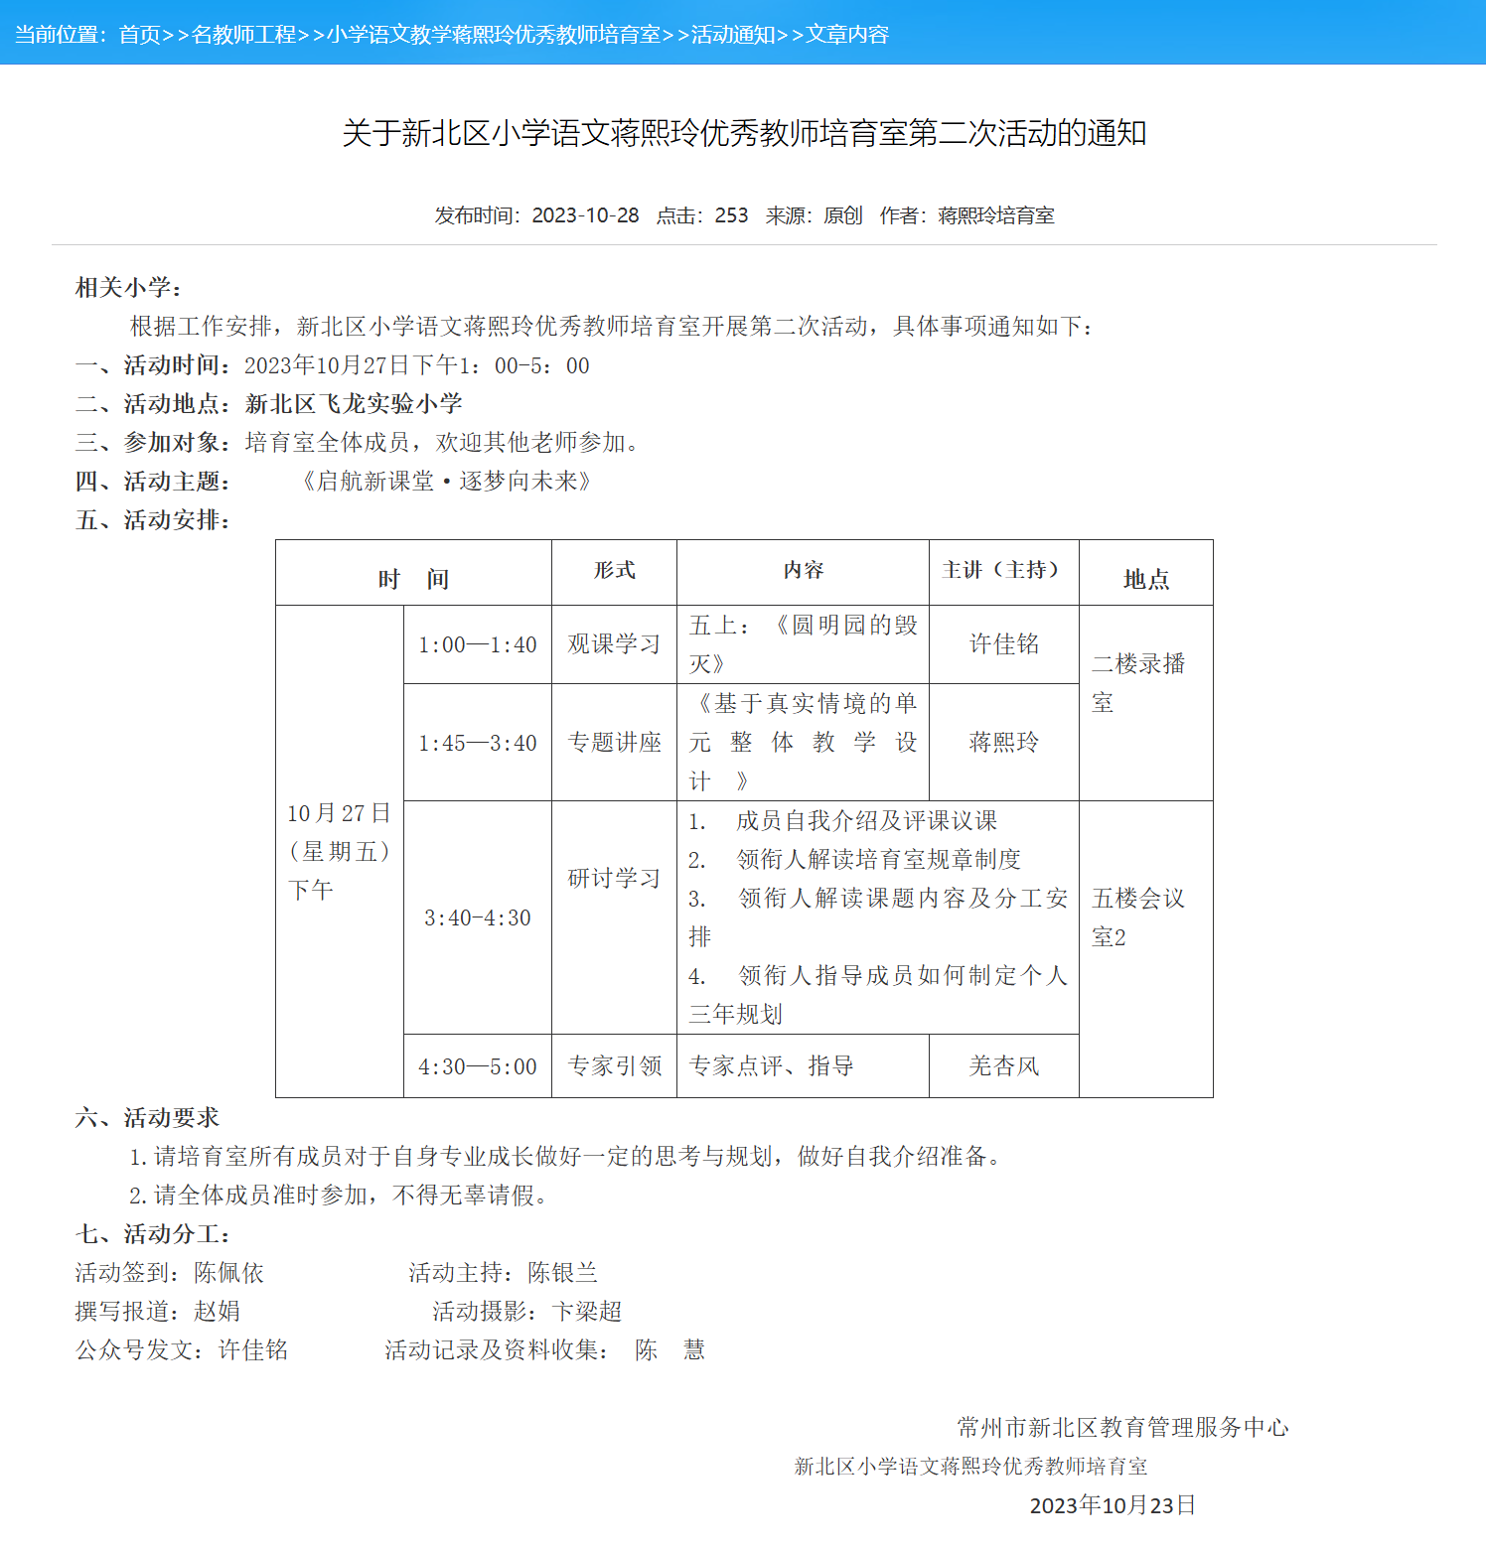

二、公开课课表
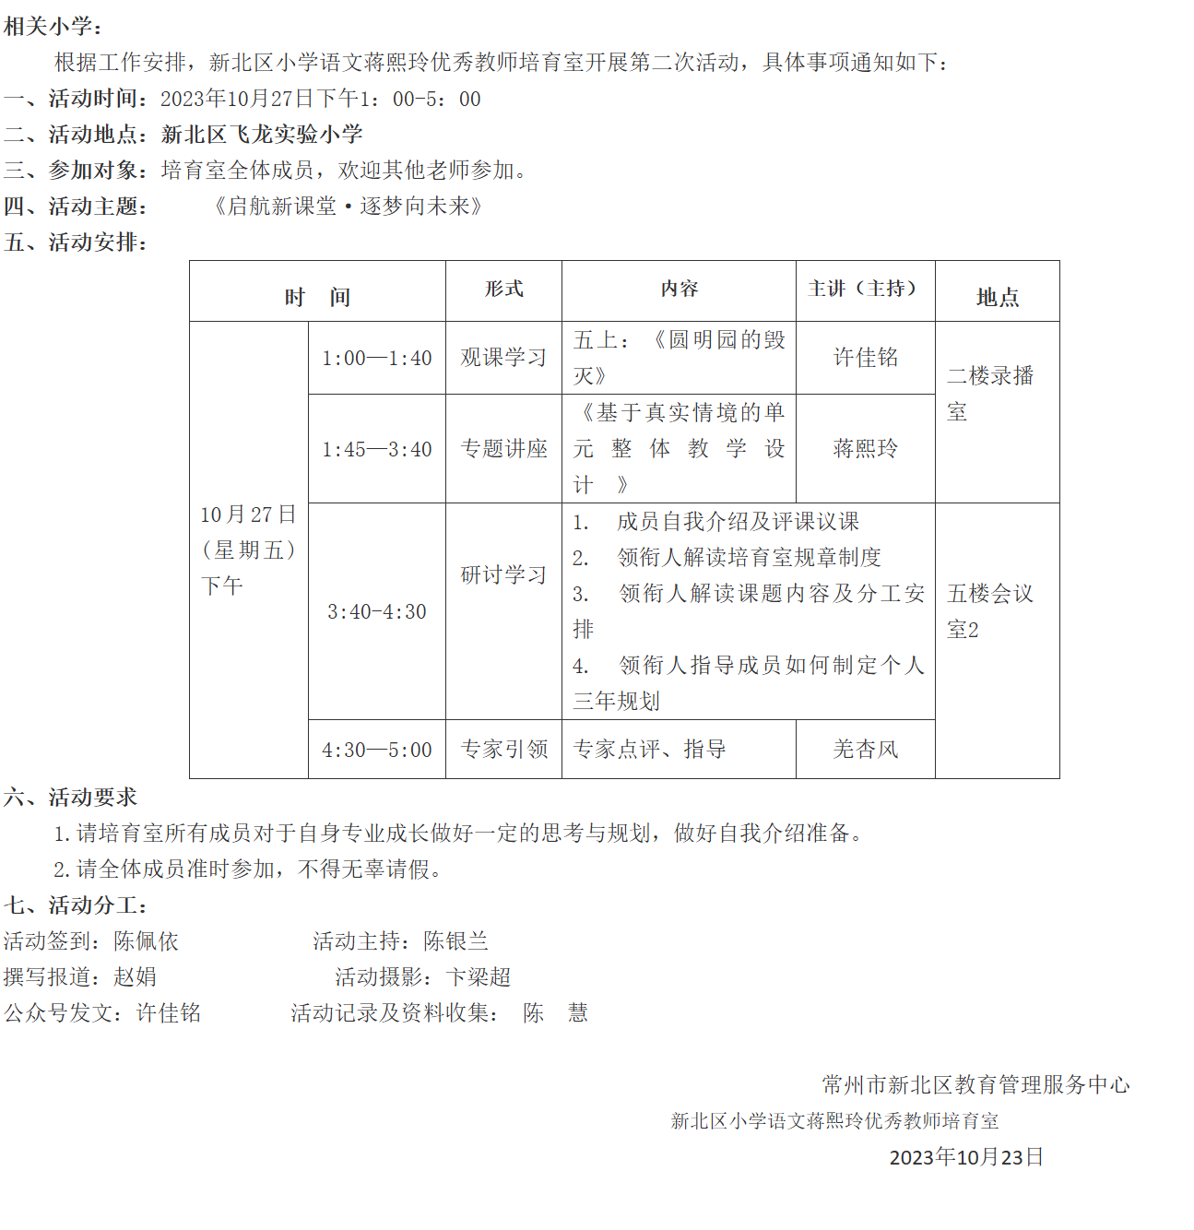

三、公开课教案

常州市新北区小学语文教学蒋熙玲优秀教师培育室课堂教学设计
学科： 语文 | 班级：五15 | 日期：10.27
执教：许佳铭 | 课题：《圆明园的毁灭》
教材分析：
《圆明园的毁灭》是部编版语文五年级上册的第四单元的第三课。课文讲述了圆明园当年的辉煌景观和它的毁灭，表达了作者对祖国灿烂文化的热爱，对侵略行径的无比仇恨。通过一美一毁，爱恨交织，使学生在潜移默化中受到近代史教育和爱国主义教育，从而激发学生不忘国耻，振兴中华的责任感和使命感。
学情分析：
五年级的学生，他们对语言文字有了一定理解能力，但要在脑中形成生动的具体的形象是相当困难的，虽说已初读了课文，但还是很难把握爱与恨交织的情感，尤其是难把这份情感升华为民族的责任感。因此，在教学中，要透过字里行间充分挖掘“爱恨变换”的情感主线，不断激发学生的情感。
学习目标：
1.认识10个生字，会写15个生字。有感情地朗读课文。
2.了解圆明园辉煌的过去，激发热爱祖国文化，仇恨侵略者的情感，增强学生振兴中华的责任感和使命感。
3.领悟文章的表达特点。学习与运用搜集、整理资料的方法。
学习重难点：
重点：了解圆明园辉煌的过去，激发热爱祖国文化，仇恨侵略者的情感，增强学生振兴中华的责任感和使命感。
难点：领悟文章的表达特点。学习与运用搜集、整理资料的方法。
“四生课堂”设计理念：
基于真实情境下的讲述活动，第一课时聚焦圆明园昔日的辉煌，学生完成最美讲述人的活动；第二课时聚焦圆明园如今的毁灭，学生完成最强代言人的活动，两个课时都是围绕讲述圆明园故事这一个大任务展开，在大任务之下，展开多个子任务学习活动，以达到教学效果。
教学（学习）过程：
情境导入，激发兴趣：
- 出示图片，欣赏中国各具特色的园林。
- 交流在这众多的园林中，最特别的一个园林，说清理由。
3.情境引入：看来大家对圆明园都有不少了解，老师对它也很感兴趣，最近我在浏览圆明园公众号时，发现他们正在举办活动，一起来看看。（出示海报、播放录音）
任务一：理清层次，讲清楚
1.揭题：现在我们就一起走近这座园林，倾听那段历史，齐读课题。
1.自由朗读课文，读准字音，读通句子。
2.思考：课文围绕圆明园写了哪几个方面的内容？
通过希沃小游戏“PK赛”和移一移检测学生任务一完成情况
并教学生字“辉、煌”
3.根据课题和主要内容质疑
任务二：结合资料，讲丰富
1.默读课文第3自然段，结合资料一，想一想：圆明园中的哪一处建筑给你留下了深刻的印象呢？并谈一谈你的感受。挑选一处即可
交流：（选择五处）
2.学习该段的写法
总结：你们看，这样既分类来写，又形成对比，而且还举了一些例子，让我们对圆明园的整体建筑情况有了了解，圆明园的建筑真是风格各异，雅俗共赏，中西合璧啊！
3.同桌合作读，全班齐读，感受圆明园的建筑风格各异
4.畅聊：如果有这样的圆明园，你真想在里面干什么呀？
总结：通过读课文，抓关键词，结合资料，我们感受到了圆明园建筑的风格多样。
任务三：结合资料，讲生动
1.下面，我们继续走进布局和文物部分。
小组合作：①讲一讲：独立选择感兴趣的资料，讲好这部分的故事②评一评：对照评价表，选出小组最美讲述人
“寻找圆明园最美讲述人”活动评价表
精神饱满，自信大方。 | ☆
讲述时，口齿清晰、声音响亮。 | ☆
表达流畅，能够把内容讲清楚。 | ☆
讲述时，能结合相关资料，把内容讲丰富。 | ☆
能够有感情地进行讲述，生动、有吸引力。 | ☆
总结：你看，我们抓住关键词，结合资料，进一步感受到了圆明园曾经的辉煌，民族自豪感也油然而生。
任务四：结合资料，引毁灭
1.观看视频《火烧圆明园》：今天，我们作为最美讲述人，感受到了圆明园昔日的辉煌。可如今，这些独具匠心的建筑都被毁灭了，你们看，播放视频。下节课，请同学们做最强代言人，为圆明园发声，为中国发声。
2.布置作业：搜集、整理资料，进一步了解圆明园毁灭的经过。
板书设计：
14. 圆明园的毁灭？
对举
布局精巧 抓关键词
辉煌 建筑宏伟 结合资料
文物珍贵 列提纲

四、公开课评价表
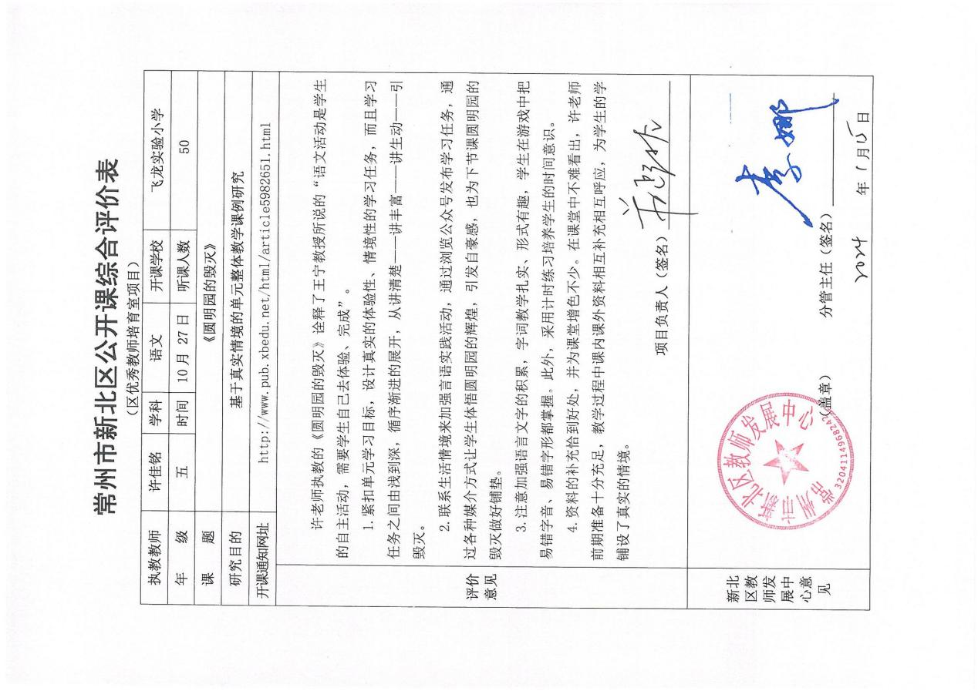

2023.11 陈银兰执教区公开课《慈母情深》

公开课情况（只有网上通知）
注意：如没有纸质通知稿，则提供网上通知
- 以下粘贴通知网页截图（每图占一页）
通知网址：
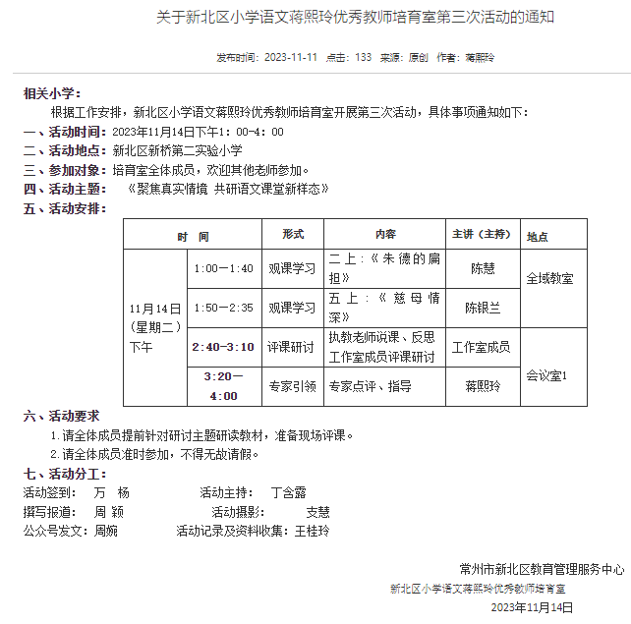
http://www.xbjyfw.cn/html/article6001142.html

- 以下粘贴公开课课表，必须是扫描件（每图占一页）

- 以下粘贴公开课教案，可粘贴电子稿，如是扫描件，每图占一页
- 《慈母情深》教学设计第一课时
新桥第二实验小学 陈银兰
【教材分析】
《慈母情深》是作家梁晓声小说《母亲》中的节选。语言平实，文笔细腻，记叙了作者渴望得到一本书，到工厂找母亲要钱买书，母亲在家境极端贫困情况下，毫不犹豫地给“我”钱买《青年近卫军》的事，表现了慈母对孩子的深情，以及孩子对母亲的感激与敬爱之情。本节课为单元起始课，以读为本，引导学生在朗读中抓住文中重点句、段体悟场景、细节描写，感受蕴含的情感，为后面几篇文章的学习做好阅读方法的铺垫。
【学情分析】
学生能通过对课文内容的圈划，批注，表达个人感受，但不了解当时的时代背景；对大多数独生子女而言，往往忽略了对生活细节的关注和感动，对父母的深情常感到“理所当然”，缺少“心存感激”。
【学习目标】
1.默读课文，能借助文字，想象场景，从细节中感受“慈母情深”。
2.通过朗读感悟，体会对比、反复手法对塑造人物，表达情感的作用。
3.能运用所学方法，联系生活实际，写出自己“鼻子一酸”的经历。
4.通过对课文的学习，体会平凡母亲的伟大，激发学生对母爱的理解与赞美。
【学习重难点】
1.借助文字，阅读对母亲的外貌、动作、语言描写的重点句段，体会作者的思想感情，感受母子之间的情感互动，唤起爱母情感。
2、体会对比、反复手法对塑造人物的作用，感受其表达效果，学习作者的写作手法并将其应用到作文写作中。
【设计理念】
本文作者梁晓声，不仅是一位作家，还是北京电影制片厂的编辑、编剧。联系作者的这一特殊身份，本课设计通过拍摄视频捕捉让作者“鼻子一酸”场景的任务。以拍摄视频切入，是为了通过对文本场景的解读，解剖长文章，在取舍中抓重点、悟情感。这样的方式能拨动情感心弦，打破时代隔阂，帮助学生实现与文本的对话、与作者情感的对接。
教学过程
一、构建场域，导入新课
1、播放《人世间》主题曲
- 这部电视剧改编自著名作家梁晓声的同名小说《人世间》，他也是今天这篇课文的作者。关于梁晓声，你有哪些了解？
3、梁晓声之所以取得这么大的成就，这与他的母亲是分不开的。下面就让我们跟随作者走进《母亲》，走进《慈母情深》。齐读课题

二、创设情境，任务驱动
同学们，你们知道吗？梁晓声不仅是一位作家，还是一名优秀的编剧，所以他的文字总给人一种电影般的画面感。他一直有一个心愿，想要拍一段视频来纪念自己的母亲。我们今天就一起来帮他完成心愿，好不好？
不过呀，要想通过《慈母情深》这篇文章来帮助他完成心愿，需要完成以下四个任务。

任务一：剧本台词大考验
1、剧本台词大考验
压抑 颓败 噪声 蒸笼 震耳欲聋（厂房环境）
瘦弱的脊背 疲惫的眼神 褐色的口罩 皲裂的手指（母亲样子）
塞钱 凑足 掏衣兜（母亲动作）
失魂落魄 怂恿 鼻子一酸 攥着钱跑了（心情）
2、谁来挑战你最喜欢的一句台词？要求读准确流利，有感情。

任务二：拍摄场景巧选取
梁晓声在《母亲》这本书中写到：十五岁那一年，我去母亲为养活我们而挣钱的那个地方的一幕幕情形，从那以后经常地浮现在我的脑际。那是怎样的一幕幕情形呢？接下来，让我们走进第二个任务：拍摄场景巧选取。
1、请同学自由读课文，边读边想象文中的场景，说说自己印象最深刻的场景。（支架：圈画关键词、概括）
环境恶劣 伏案工作 转过身来 掏钱塞钱 工作忙碌
2、现在，谁能将这一幕幕场景按照顺序排列一下。
这些场景都是他对母亲的回忆，也就是我们要拍摄的素材。

任务三:年代道具越时空
1、现在就让我们穿越时空，回到20世纪60年代，瞧，这就是那个年代。看了图片你有什么感受。
2、我们课文中也有一些物件，就带着那个时代的烙印，请大家去找一找？谁找到了？《青年近卫军》、缝纫机、毛票、水果罐头
3、这些老物件老师都给大家带来了，瞧！那在这些老物件中，作者最要想要什么？
4、学生谈为什么不能买的原因
（1）这本书太贵，要一元五角
（2）那个年代一元五角是很多钱
（3）家里穷、母亲工资低
5、作者最终的选择？那母亲给钱了吗？
6、作者的心情本应该怎样？ 但是“他”的反应却是？
任务四：视频拍摄巧制作
剧本台词、拍摄场景、年代道具都有了，接下来我们就要来拍摄了。拍摄的内容要能体现让作者鼻子一酸的心情。请同学们快速浏览课文，选取要拍摄的场景。注意：小组先讨论选择哪一个场景，说明选择理由或感受，再分工填写。
（一）环境恶劣
1、小组代表汇报
2、让我们再次走进这间厂房，这个难忘的夏天。在这间厂房里，你们看到什么？这个狭小、拥挤的厂房里，还有什么感受？
3、这是在厂房里的所见所感，我们的摄像机不仅能捕捉画面，还能记录声音，谁再来补充这个画面？
4.引读，此时此刻，如果你在现场，你的第一反应是什么？然而母亲呢？一天又一天，一月又一月，一年又一年，无论严寒酷暑，母亲都在这样的环境下挣钱养家，你有什么感受？
6.反复：发现了吗？有个词出现了很多次，出现几次？作者为什么要这样写？
这样的表达方法叫“反复”，通常是为了强调某个意思，或突出某种情感，作者在本课中就多次运用了反复的修辞。
7.现在，让我们带着这种强烈的心酸之感来读一读这段话。
小结：刚刚我们通过抓关键词句，捕捉反复出现的语句，感受到了环境的恶劣，母亲工作的不容易。
（二）转过身来
小导演，我们这里怎么才能把母亲转身的动作拍的打动人。
1.随着慢镜头的推移，“背直起来了，我的母亲。”
睁开眼睛，你看到什么样的背？不对啊，这是我母亲的背吗？我记得母亲的背不是这样的，是什么样的？
2.闭上眼睛，继续往前看，慢镜头拉近，你看到那是一张什么样的脸？不对啊，怎么会是我母亲的脸，在我印象中，母亲的脸是？
3.闭上眼睛，继续看。你看到一双怎样的眼？我分明记得母亲有一双黑珍珠般水灵灵的眼睛。如今这双充满光泽的眼睛也不见了。
4.看到如此疲惫、憔悴的母亲，作者是怎样的感受？
5.我简直不敢相信自己的眼睛，这竟是我的母亲，这里“我的母亲”前后出现了三次，作者为什么这样写？（强调震惊、心痛之感）难怪作者会：鼻子一酸。带着你们的感情，我们一起读——

（三）继续忙碌
如果说寻找母亲适合用慢动作，那么文中有一处就特别适合用加快速度来拍摄，谁找到了？
1.出示：母亲说完，立刻又坐了下去......
2.是哪个词语让你决定使用快速度的？几个立刻？作者连用四个立刻给你什么感觉？请你把“四个立刻”放进句中读。
3.从你的朗读中我听出了母亲不想耽搁一分钟，为什么这么着急干活？
4.看到如此忙碌的母亲，我的心情又是怎样的？
5.这就是我的母亲，为了孩子们，拼命地挣钱。我们一起来读一读
原来，这慈母情深就在这机械忙碌的状态里，怪不得作者会鼻子一酸。
接下来的场景，我们下节课再继续交流。

三、以情促写，落实素养
1、此时，你是不是也想起了自己的母亲呢？你和妈妈相处中有哪些感动的瞬间呢？或是让自己“鼻子一酸”的经历，试着写一写。
2、有兴趣的同学读一读梁晓声的《母亲》，可能会给你们写作带来更多灵感。
板书设计
18、慈母情深
鼻子一酸 反复
场景：环境恶劣 伏案工作 转过身来 掏钱塞钱 工作忙碌
震惊 心疼 难过

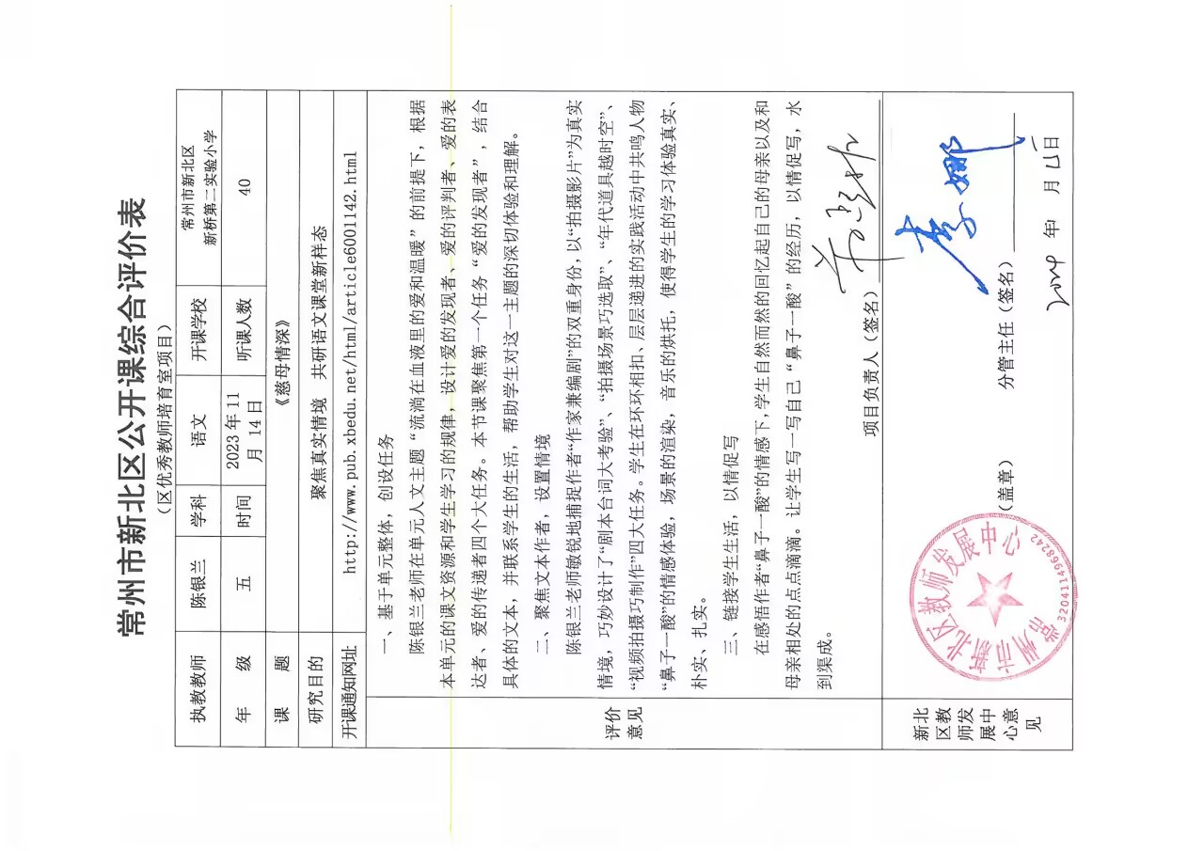
- 以下粘贴公开课评价表，必须是扫描件（每图占一页）

2023.11 陈慧执教区公开课《朱德的扁担》

公开课情况（只有网上通知）
注意：如没有纸质通知稿，则提供网上通知
一、以下粘贴通知网页截图（每图占一页）
通知网址：
http://www.xbjyfw.cn/html/article6001142.html

二、以下粘贴公开课课表，必须是扫描件（每图占一页）

三、以下粘贴公开课教案，可粘贴电子稿，如是扫描件，每图占一页
《朱德的扁担》第一课时教学设计
【单元整体思考】
本单元是以“革命先辈”为主题,编排了《八角楼上》《朱德的扁担》《难忘的泼水节》《刘胡兰》四篇讲述革命领袖和先烈事迹的课文。四篇课文围绕“借助词句，了解课文内容”这一单元语文要素，分别利用结合插图体会词语意思、借助词句体会人物精神，感受节日场景、联系上下文了解词语意思等多种方法帮助学生了解课文内容。
四篇课文之后还设置了看图讲故事的口语交际活动。本次口语交际的要求是:
1.了解图片内容，利用提供的词语或句式，按顺序把故事说完整;
2.发挥想象，适当补充图片人物的动作、对话和想法，把故事讲清楚;
3.利用故事内容，想象故事发展;
4.认真听，知道别人讲的是哪幅图的内容。
《义务教育语文课程标准》(2022版)的课程理念中提到，语文课程要以生活为基础，创设丰富多样的学习情境整合学习内容、情境、方法和资源要素，设计语文学习任务,注重语文实践和任务驱动。在第一学段要求还指出，能结合上下文和生活实际了解课文中词句的意思，借助读物中的图画阅读,能借助关键词句复述自己读过的故事，并愿意向别人讲述。文学阅读与创意表达任务群要求中也明确强调了，第一学段要阅读并学习讲述革命领袖、革命英雄、爱国志士的故事，表达敬仰之情。
根据以上认识，将单元学习材料进行结构性整合，并结合学校少先队公众号，开展《红色记忆少年说》主题活动作品展播。活动分为《红色景点》《红色文物》《红色时光》《红色人物》四大板块;
1.以《八角楼上》为材料，学习借助图片，体会词语意思，理解材料内容，并利用提供的句式推荐红色景点:
2.以《朱德的扁担》为例，学习借助图片理解关键词句，感受人物精神，并运用关键词句和图片讲清楚红色物件故事:
3.以《难忘的泼水节》为材料，借助图片理解词句，想象节日活动中人物的动作、语言，并利用提供的词语或句式回忆红色时光;
4.以《刘胡兰》为例，学习联系材料、上下文理解词语意思，抓住人物的动作、对话和想法，讲清楚红色人物故事。
将文本学习与校园活动进行统整设计，分解融合单元语文要素、文本材料，在浓厚的革命传统教育氛围中实现语文要素的训练和实践，使单元的语文学习有任务、有情境、有拓展、有延伸，贯通语文学习与日常生活、文学阅读与创意表达的桥梁。
【任务情境设计】
本课围绕讲红色物件故事这一情境任务，整合《八角楼上》文本教学要素“借助插图体会词语意思”和口语交际教学目标，通过文本材料学习，指导、训练学生根据图片讲故事的能力，激发、驱动学生搜集、了解不同红色物件故事的兴趣和主动性;让学生在“讲红色物件故事”这一任务情境中将文本学习转化为解决生活问题，融合音乐、美术、信息技术、新媒体等学科，在解决问题的实践中获得讲好红色物件故事的能力和技能，实现语文素养的全面提升。
【活动目标】
1.认识“朱、德”等生字，会写“扁担”等词语，正确、流利地朗读文本材料。
2.借助图片，理解“会师、山高路陡、整夜整夜”等词语的意思，讲清楚故事内容，懂得大家越发敬爱朱德同志的原因，感受人物精神品质。
3.融合多学科，讲清楚红色故事，感受红色文化精神。
【活动重难点】
1.借助图片，理解“会师、山高路陡、整夜整夜”等词语的意思，讲清楚故事内容，懂得大家越发敬爱朱德同志的原因，理解人物精神品质。
2.融合多学科，讲清楚红色故事，感受红色文化精神。
第一课时
【活动过程】
一、课前交流，活动明任务
1.了解学校少先队近期开展的红色主题活动。
2.展示主题活动作品，激发学生参加活动的兴趣。
【设计意图】创设主题活动情境，统整单元学习材料，将文本材料学习转化为解决情境任务的需求。通过交流，了解活动内容，感受活动氛围，激发学生参与活动的兴趣。
二、借助背景，指导说好题目
1.出示录制要求，引出“扁担”。
(1)播放语音，出示任务一。
任务一:以“红色物件”为视角，讲述它背后的故事。比如:朱德的扁担、一个粗瓷大碗、一根灯芯、半条被子等。
(2) 交流任务一，引出课题。
2.了解背景，读好“扁担”。
(1) 尝试读材料题目，指导读好“扁担”。
(2)出示背景资料，指导读好“朱德的扁担”。
(3)交流指导书写“扁担”。
【设计意图】根据学生年龄特点，以适合其年龄特点的任务情境，激发学生积极参与材料阅读、写好“标签”的主动性和能动性。由于革命题材内容距离学生生活较远，借助历史资料感知朱德身份，帮助学生读好课题，并为后续文本材料的学习作背景准备。
三、借助图片，尝试说清楚
1.围绕要求，初读课文。
(1)播放语音，出示任务二。
任务二:讲故事时，语音准确，语句通顺，要生动有感情。
(2)初读故事，圈画疑难。
请同学们自由读通课文，把不会读、难读的词语圈画出来。
2.借助图片，理解词句。
(1)生生互助，读好生字词。
(2)出示疑难字词，借助图片，引导自主解决。
还记得之前学到的理解词语的方法吗?借助图片来理解。今天老师带来了几幅图，请找出与之对应的词语，连一连。
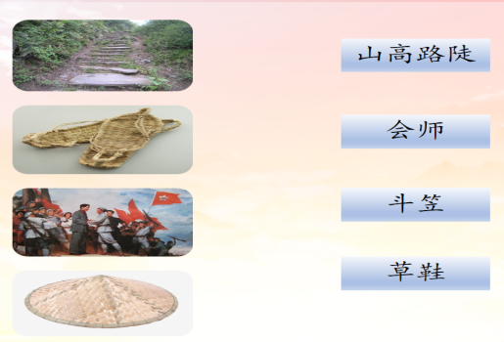
(3)抓住关键词语，指导读好关键语句。
会师是什么样的场景?仔细观察图片人物表情，你发现了什么?他们的心情是怎样的?
3.串联图片，尝试练说。
(1)借助图片，不仅可以理解词语，读好句子，还可以帮助我们把故事说清楚呢!
(2)利用图片，把故事跟同桌说一说。
【设计意图】借助实践任务要求，整合单元已学知识，提供问题解决支架，鼓励学生自主解决材料阅读困难，并尝试利用图片和关键词支架练习说故事。
四、借助词语，学习说生动
刚才我们把这四个词语连成了几句话，说清楚了故事的前一部分内容，后半部分该怎么说呢?我们还得到文中去找一些关键词和关键句。
1.引出关键语句:白天挑粮爬山，晚上还常常整夜整夜地研究怎样跟敌人打仗。
2.联系生活，理解“整夜整夜”，读出尽职尽责。
(1)用时间来表示，“整夜”大约是从什么时候到什么时候?那在这个过程中，我们都在做什么呢?
当你放学回到家，准备干什么了?(享受丰盛的晚餐)。朱德军长就在一-
当你晚上 8、9点洗漱完毕，想要干什么了?(洗澡躺在温暖的被窝)。
朱德军长还在一-
当一切都安静了，你都怎么样了? (进入了甜蜜的梦乡)。
朱德军长仍然在一一
当第二天天蒙蒙亮时候，你睁开双眼又准备做什么去了?(洗漱上学)
朱德军长一直都在一-
这个过程可能是10个小时、11个小时，甚至是12个小时。在这么长的时间里，朱德军长都在一-
这只是一个整夜，那整夜整夜又是什么意思呢?
(2)像这样声情并茂地朗读，就读出了一个尽职尽责的军长。我们说故事的时候就要这样说。
3.勾联前文，紧扣描写朱德挑粮的词句，感悟艰苦奋斗。
(1)五六十里有多远?相当于我们绕着后操场跑上200多圈。路远不远?
(2)我们再次借助图片看一看这五六十里都是怎样的路?(山高路陡)
(3)在这陡峭的山路间，朱德军长又是怎样挑粮的?
出示:他穿着草鞋，戴着斗笠，挑起粮食，跟大家一块儿爬山。
(4)那战士们又会怎样挑粮呢?请你把想象到的画面用表示动作的词语说一说!
战士们和朱德军长一起挑粮，有的___，有的___，还有的_____。
(5)借助恰当的动词、丰富的想象，我们就把这挑粮爬山的场景说得更加生动了。这就是说好故事的小妙招。
4.串读全文，紧扣“一块儿”，读出同甘共苦。
【设计意图】紧扣材料中的关键词句，引导学生进入故事情境，深入理解词句意思，并通过情境引读，感受材料传达的红色精神，为讲好红色物件故事作好铺垫。
五、借助词句，练习说完整
1.借助板书关键词，依据任务二练说故事。
接下来，就请小朋友们自由练说故事，可以用上刚才提到的说故事方法和小妙招哦。
2.小组代表展示，紧扣任务二交流评价。
【设计意图】围绕任务引导学习，组织练习，交流展示，并以任务要求作为评价标准，实现“教一学一评”的一致性，在评价中学习、巩固、提升，切实实现通过评价促进学习。
六、创新形式，引导说精彩
1.播放视频，出示任务三。
任务三:作品以说为主，也可以配图、配乐、创新形式，使作品更加有吸引力。
2.交流多样化形式，展示创新表达。
3.布置课后练习，作好选拔准备。
【设计意图】根据活动要求，展示多样化讲故事的方式，融合多学科内容，拓宽语文实践方向，丰富语文课外学习生活，多种方式传承红色文化精神，实现跨学科、重实践的语文学习理念。
附:板书设计
朱德的扁担
会师 整夜整夜 山高路陡 敬爱
第二课时
一、回顾要求，出示评价标准
二、展示交流，合作练习提升
1.学生个体展示。
2.师生交流指导。
3.互助练习提升。
三、整合展示，形成活动成果
1.同一种形式，组合成小组练习。
2.不同形式小组，整合成班级作品。
四、总结方法，拓展阅读创作
1.回顾讲故事方法。
2.拓展阅读其他红色物件故事，激发创作新作品。

四、以下粘贴公开课评价表，必须是扫描件（每图占一页）
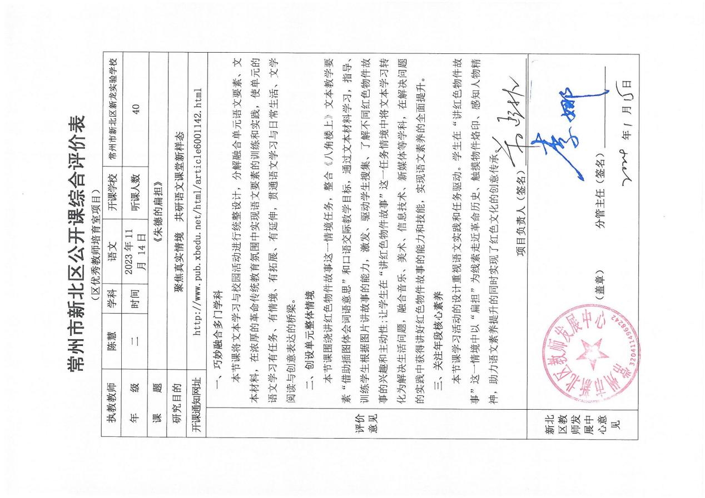

2023.12 万杨执教区公开课《王戎不取道旁李》

公开课情况（只有网上通知）
注意：如没有纸质通知稿，则提供网上通知
一、以下粘贴通知网页截图（每图占一页）
通知网址：
http://www.xbjyfw.cn/html/article6027840.html
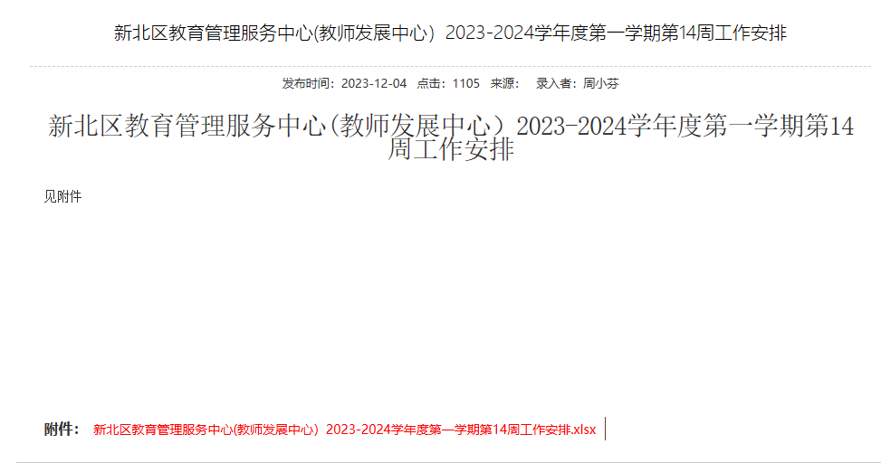
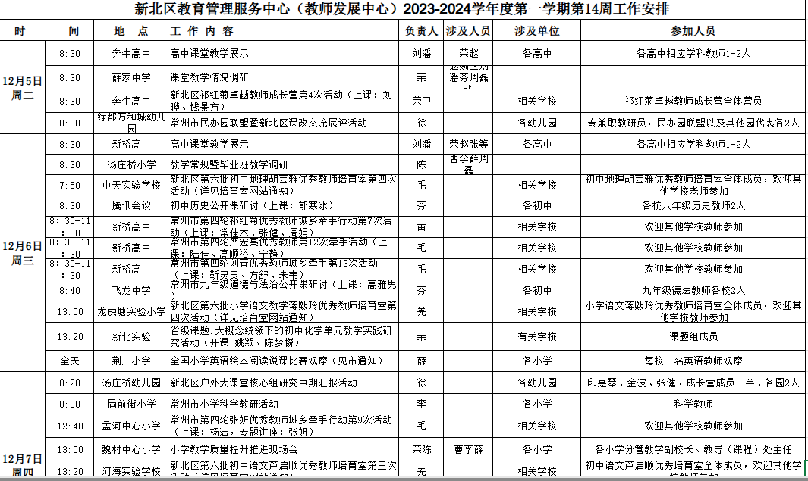

二、以下粘贴公开课课表，必须是扫描件（每图占一页）
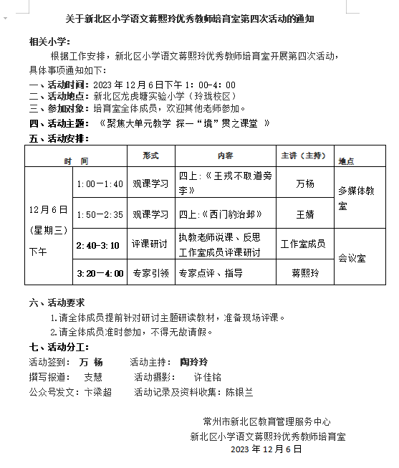

三、以下粘贴公开课教案，可粘贴电子稿，如是扫描件，每图占一页
学科： 语文 | 班级： 四7 | 日期： 12.6
执教： 万杨 | 课题： 《王戎不取道旁李》
【单元整体思考】
- 人文主题解读：
“时光如川浪淘沙，青史留名多俊杰”。这是四年级下册第八单元的人文主题，与历史人物故事相关，本单元围绕这一主题来编排学习内容。
关于历史人物故事，主要将其分布于中高年级。如三年级的《司马光》，四年级的《王戎不取道旁李》《西门豹治邺》《扁鹊治病》《纪昌学射》，五年级的《杨氏之子》。学生通过阅读这些历史上的传说故事，激发学生了解古代历史人物的热情，并从这些故事当中获得启迪，进而明白做人做事的道理。
此外，本单元的课文都选自我国古代经典历史书籍，它不仅能够体现各个时期历史人物的魅力，更是我国文学史上宝贵的财富。
- 阅读训练要素解读
本单元的语文要素是“了解故事情节，简要复述课文”。这其中要牢牢把握两个方面，一个是“了解故事情节”，一个是“简要复述课文”。怎样才算是“了解了故事的情节”？怎样才算是“简要复述”？要能够准确科学地回答这些问题，除了要看本单元的语文要素，还要结合本单元的课后习题、语文园地中的交流平台以及词句段运用以及部编版教材相关内容设计安排。
- 表达训练要素
本单元的表达训练要素是“写一件事，能写出自己的感受”，主题是“我的心儿怦怦跳”，从中我们可以看出，这篇文章的要求有两个：一是写一件事，二是能写出自己的感受。这是统编版教材习作要求当中，第一次出现“感受”一词，并且这类的习作在这以后会频繁出现，可见这一次的习作对于学生们的表达训练具有举足轻重的作用。而我们要想写好这一单元的习作，要做好哪些事情呢？那就是要既巩固“写清楚事情经过”的方法，又要将写清楚“当时的感受”作为新的训练点，从而提升学生的表达能力。
- 口语交际训练要素
本单元安排了口语交际，主题讨论是“讲历史人物故事”。这个主题和本单元的单元主题相一致，更是符合学生的心理期待，在阅读故事过后，一定会有非常强烈的表达欲望，而这也能和我们本单元的阅读训练要素链接起来，因此举办一场“历史人物故事会”是训练学生在生活中运用复述的绝佳机会。
【任务情境设计】
本课围绕评选“校园之星”这一情境任务，结合本单元语文要素与口语交际训练要求，设置多任务驱动层层推进学习过程，板块二中结合多种方式梳理学习文言文的方法，提升学生语文素养；板块三中体悟人物思考过程，提升学生思辨能力；板块四中以“说清楚”、“说生动”为要求，结合口语交际，练习学生的复述能力。
【学习目标】
1.准确认读 “戎、尝、诸、竞、唯”等字，指导书写“戎”。
2.正确、流利地朗读课文。结合课下注释用自己的话讲述故事，背诵课文。
3.结合故事情境理解“树在道边而多子,此必苦李”。
4.学习王戎聪慧机智、细心观察的品质。
【学习重难点】
学习重点：结合故事情境理解“树在道边而多子,此必苦
学习难点：学习王戎聪慧机智、细心观察的品质。
【学习过程 】
《王戎不取道旁李》教学设计
板块一：情境创设，初识故事
1、出示王戎的个人介绍表
个人介绍
姓名 | 王戎
事迹名称 | 《王戎不取道旁李》
事迹出处 | 《世说新语》
记载内容 | 原文
2.识人物：学写“戎”，初步了解王戎。
3.解课题：理解“取”、“道旁“和完整的题目意思，关注停顿，补齐课题
3.知出处：了解《世说新语》。关于这本书，你了解多少呢？
4.明事迹：出示原文
【设计意图】创设活动情境，设置学生喜闻乐见的学习形式——为人物评选校园之星，提高学生的课堂参与度，此外，还能让学生对文本内容有初步了解，为下文学习铺垫。
学习任务一：自读要求：1.自由朗读，读准字音，读通句子。2.尝试划分停顿。（“谁/做/什么事”）
多形式朗读：指生读、男女配合读、去标点竖排读
板块二：走入故事，理解文意
学习任务二，
学习任务二： 请同学们以小组为单位，回顾文言文的学习方法，尝试用这些方法理解词句的意思。不理解的字词做上记号，待会一起交流。
1.复习梳理学习文言文字词的方法
2.相机引导学生说出用什么方法理解重点字词意思
（1）理解“诸”是众多的意思，拓展理解诸生、诸师。
（2）诸小儿在游玩的时候看见了什么？想象“多子折枝”画面，理解“折”的其他意思。
（3）古今异义理解“走”“竞”。
（4）学习“之”，代词。文中三个之具体指什么？
学习任务三：
诸小儿和王戎看到道边李树多子折枝分别是怎么做的？横线画诸小儿，波浪线划出王戎的做法。（板书：诸儿——竞走取之，戎——不动）
（5）那些小朋友都跑去摘李子了，唯独王戎一动不动。接下来又发生了生么呢？引读：人问之，答曰：“树在道边而多子，此必苦李。”
（6）想象动作、语气练习说话：现在你就是那个争着抢着去摘李子的小伙伴，你会对王戎说什么？
【设计意图】在解决重难点字词的意思和理解文意的基础上，让学生进行想象说话，也是为了板块四的说话训练提供更多的思路。
板块三：品析人物，学习思辨
1.思考：王戎是真的没有在动吗？
2.推演王戎思辨过程（看见—思考—判断）
3.揭示人物品质（板书：善于观察、勤于思考）
情境：出示录音，为王戎评选校园之星
【设计意图】在理解文意的基础上体悟人物思考过程，由“此必苦李”想开去，引导学生理解并学习“观察-思考-判断”这一思维模式，作为提升思辨能力的一个突破点。
板块四：叙述事迹，说话训练
1.情景出示，尝试撰写申请表上的事迹内容
2.试着将王戎的事迹说清楚
学习任务四
根据叙述事迹的评价要求，说一说王戎的事迹内容。在小组内交流，每组选出一位代表发言。
3.梳理叙述事迹评价表
故事评价标准 | 星星指数 | 观众要求
自信大方、普通话标准、表达流利 |  | 坐姿端正
说清楚（按照顺序） |  | 认真倾听
说生动（1、补充人物的对话2、加上人物的心理活动或动作3、景物描写） |  | 积极评价
【设计意图】结合本单元阅读训练要素和口语交际训练要素，设置叙述王戎事迹这一学习任务，在情境中围绕“说清楚”、“说生动”这两个要素练习说话，锻炼学生复述能力。在之前的板块学习任务中，已经铺垫了怎么说生动的想象内容，再让学生进行内容的整合，由扶到放，学生学习就有了抓手。
板块五：延伸文本，阅读课外
阅读《王戎观虎》，思考这则故事中的王戎具有怎样的品质。
【设计意图】作为本单元学习的第一篇文章，应该让学生通过不同事迹材料的阅读多方位认识俊杰，课外阅读不仅能够巩固学生学习文言知识的方法，还能让学生在阅读中多角度地感知人物形象，为本单元后续人物事迹的学习进行铺垫。
作业设计：推荐阅读《世说新语》，认识其他英雄俊杰。
板书设计：
- 王戎不取道旁李
多子折枝
借助注释 诸小儿 王戎 善于观察
借助插图 竞走取之 不动 勤于思考
联系生活
结合所学

四、以下粘贴公开课评价表，必须是扫描件（每图占一页）
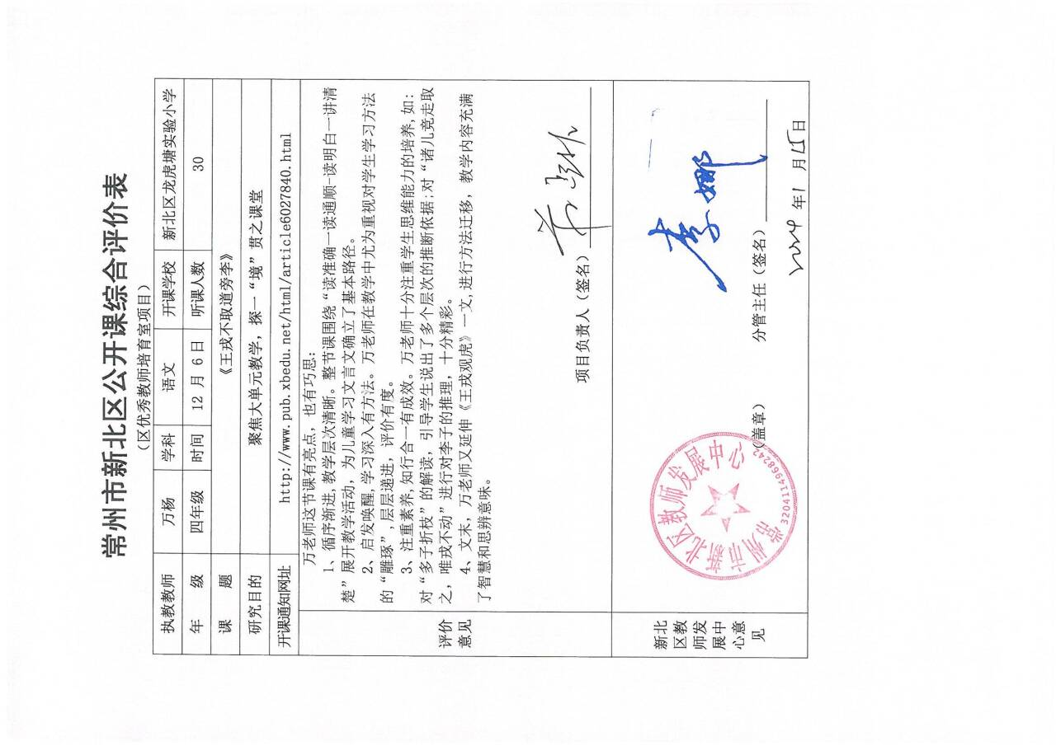

2024.1 支慧执教区公开课《北京的春节》

公开课情况（只有网上通知）
注意：如没有纸质通知稿，则提供网上通知
一、以下粘贴通知网页截图（每图占一页）
通知网址：
http://www.pub.xbedu.net/html/article6077215.html

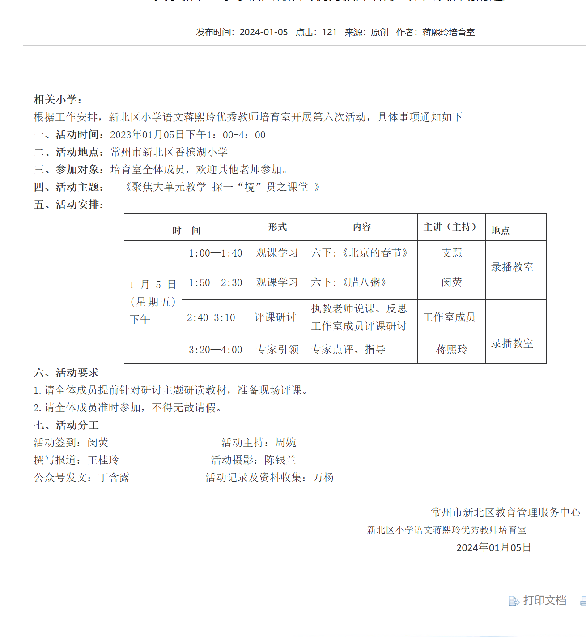

二、以下粘贴公开课课表，必须是扫描件（每图占一页）
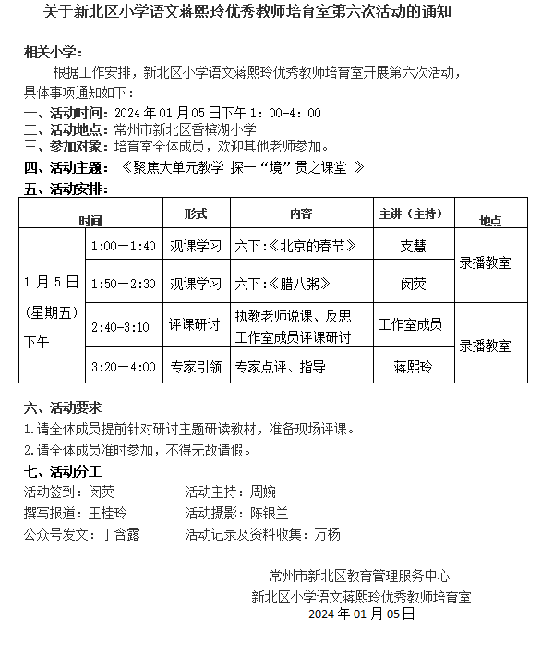

- 公开课教案
北京的春节简案
活动一：创设情境，走进“我”家春节
- 话题：春节。播放视频。
2、你们那里有哪些有意思的春节习俗？
引入课题。
3、在第一单元，我们将感受百里不同风，千里不同俗，探寻节日仪式背后的文化内涵，让我们成为家乡民俗代言人，向大家介绍我们家乡的春节习俗吧！
活动二：画时间轴，分清节日主次
- 理解方言词语
- 儿化音：出示词组，指名读，发现特点，对比读。
3、照老规矩，从腊月初旬到春节结束，大约有四十天，老舍先生是怎样写清这么长一段时间的“老北京春节”呢？
（1）请浏览课文，可以一目十行，跳着读，边读边圈画，先完成学习单第1题。
（2）找准了时间节点，其中元宵的宵注意写法。
（3）下面完成学习单第2题，四人小组合作，能不能试着用最简练的语言来表达，把你们发现的“老规矩”继续写在学习单上。交流后，老师出示，校对。
3、观察时间轴，你发现北京的春节有什么特点？
活动三：聚焦“腊八”，赏老北京画卷
- 用你喜欢的方式读一、二小节。说说你觉得哪里的表达特别有味道？
2、交流
（1）“腊七腊八，冻死寒鸦。”
感受引用俗语
（2）这种特制的粥是祭祖祭神的，可是细一想，它倒是农业社会一种自傲的表现——这种粥是用各种米，各种豆，与各种干果（杏仁、核桃仁、瓜子、荔枝肉、桂圆肉、莲子、花生米、葡萄干、菱角米……）熬成的。
探究：怎么写清楚的？
（3）理解“俗白”
师小结：“俗白”就是语言通俗浅易，朴实无华。
（4）“这不是粥，而是小型的农业产品展览会”
感受比喻的“精到”，体会语言的生动。
3、想象画面：我们也来到了1951年的老北京，“腊七腊八，冻死寒鸦”，在这一年里最冷的时候，家家户户都在熬粥。走在胡同里——，走到邻居家——，走进四合院里——
是呀，腊八粥的香味儿一飘起来，年，就开始了。
4、迁移巩固
出示第二小节，读一读，从“俗白”语言的几个角度分析这段文字。
学生自主谈。
老舍写这篇散文是在1951年春节前夕，是他重回北京不久时，那这篇课文写的是老舍当时眼前看见的还是？回忆。在这文字背后还传达了什么呢？
- 总结

作业：1、梳理形成我们的春节时间轴。
2、调查，收集资料，选择我们家乡过年时的一个习俗，学着老舍的样子写一写。比如咱们常州的腊八，熬制的腊八粥一般是咸口，主要放咸猪排，我们就可以抓住这个写出我们的家乡味。

- 公开课评价表
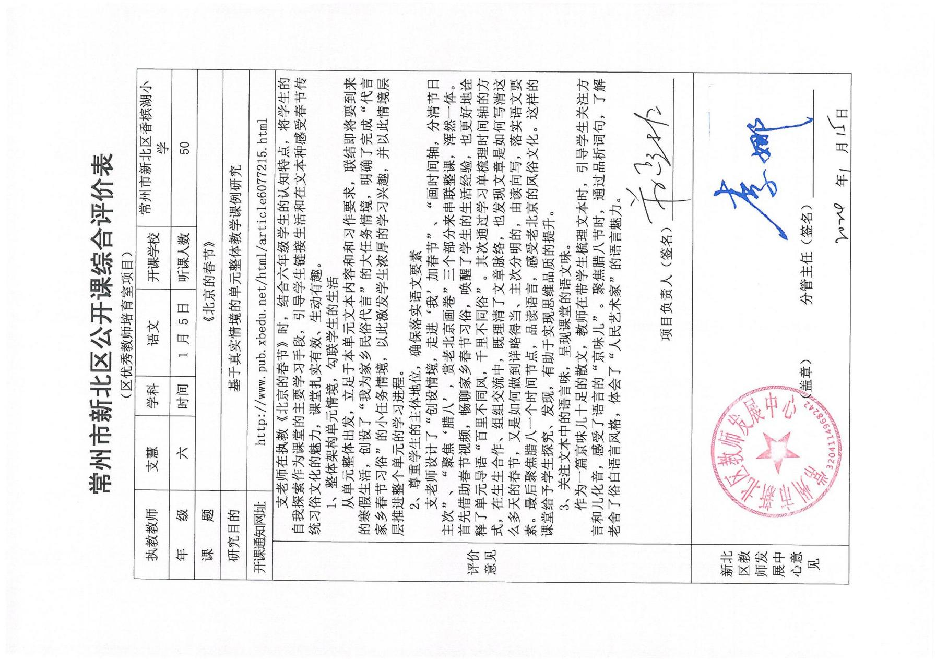

2024.1 闵荧执教区公开课《腊八粥》

公开课情况（只有网上通知）
注意：如没有纸质通知稿，则提供网上通知
一、以下粘贴通知网页截图（每图占一页）
通知网址：
http://www.pub.xbedu.net/html/article6077215.html

二、以下粘贴公开课课表，必须是扫描件（每图占一页）

三、以下粘贴公开课教案，可粘贴电子稿，如是扫描件，每图占一页
常州市新北区小学语文教学蒋熙玲优秀教师培育室课堂教学设计
学科： 语文 | 班级： 六5班 | 日期： 2024.01.05
执教： 闵荧 | 课题： 《腊八粥》
【单元整体思考】
本单元的人文主题是“民风民俗”，语文要素是“分清内容的主次，体会作者是如何详写主要部分的”“习作时注意抓住重点，写出特点”。共选编了三篇现代文和三首古诗：《北京的春节》《腊八粥》《藏戏》和《古诗三首》。这些内容丰富生动，不仅有现代著名作家老舍介绍的北京的春节、沈从文介绍的腊八节，还有古代诗人笔下的寒食节、七夕节、中秋节，另外还有藏戏这一特殊的艺术样式。本单元在课程内容上属于“文学阅读与创意表达”学习任务群，教材文本是用文学的方式来反映传统节日的生活意义和文化价值的。通过本单元的学习，能让学生充分体会民族文化的博大精深，感受中华传统习俗中蕴含的人情美、文化美，激发学生对祖国传统文化的热爱之情。
沈从文的《腊八粥》，通过小孩八儿的视角，用极其细腻的笔触写了爱粥、等粥、喝粥三件事情。其中， 等粥的过程写得比较详细，爱粥、喝粥写得比较简略。文章将甜蜜温馨的家庭生活场景和浓郁的生活气息浓缩到腊八节的风俗画面中，语言通俗简练，童趣十足，人物对话妙趣横生，表达出作者对腊八粥的喜爱、对家乡的怀念和对亲情的眷念。
【任务情境设计】
在学习任务群视域下，在研读单元教材基础上寻找文本内容与学生生活的关联点，创设真实的学习情境，整合语文学习的各个要素，围绕学习主题设计相互关联的语言实践活动，最终达成核心素养发展目标。
围绕“感受传统节日中的民俗文化”这一单元主题，创设了“名家传统美食展”这一任务情境，以争当代言小达人的身份走进三项挑战任务，分别是“梳理事件，明“粥”之详略”“聚焦食物，感“粥”之美味”和“走近馋相，品“粥”之诱人”。
【学习目标】
1. 会写“腊、粥”等13个生字，理解“松劲、孥孥”等富有地方特色的词语。
2. 正确、流利、有感情地朗读课文，了解作者详细写了等粥部分，简略写了爱粥和喝粥部分，体会这样写的好处。
3. 抓住关键词句，重点品读“等粥”部分，感受作者通过细节写出八儿的馋样儿、腊八粥的诱人和浓浓的亲情，感受丰富的民俗文化。
【学习重难点】
学习重点：品读描写腊八粥和八儿的句子，感受腊八粥的美味和诱人，学习详写“等粥”的方法。
学习难点：学习运用食物与人物活动互相映衬的方法，把主要部分写详细，试着写写自己喜欢的食物。

【学习过程】
立足生活，导入新课
1、播放视频，同学们谈论观后感受。
2、为了让同学们对传统美食有更加深入的了解，学校决定举办名家传统美食展，现在正在招募小小代言人，邀请同学们参与。
3、要想成为一名优秀的代言人，需要完成以下三项挑战。

挑战任务一：梳理事件，明“粥”之详略
1、想要进行有条理地代言，我们就要先理清作品讲了一个怎样的故事。
自由朗读课文，读准字音，读通句子。思考：课文围绕腊八粥写了哪些内容（出示语文补充习题五）？
预设：爱粥（1） 等粥：盼粥（2-8）分粥（9-12）猜粥（13）看粥（14-17） 喝粥（18-19）
2、看着小标题，哪位小小代言人能够有条理地简要地来说一说？
3、我们一起打开了代言的第一个小锦囊，那就是条理清晰讲清楚。
4、看着板书，你有什么发现吗？（有详有略）。

挑战任务二：聚焦食物，感“粥”之美味
想要吸引更多的同学前来参观，还需要绘声绘色讲生动（板贴），这是代言的第二个小锦囊。爱粥部分，如何说好它呢。让我们聚焦课文的第一自然段，完成学习任务。
1、读：默读课文的第1自然段。
2、想：作者是如何表现出人们爱粥的？
2、写：在你感受深刻的地方做批注。
预设1：小孩子、大孩子、老孩子
排比句式，不同年龄阶段的人都对腊八粥十分喜欢。
预设2：甜甜的、腻腻的、糊糊涂涂、大碗大碗、大匙大匙 写好“腻”
叠词，有韵味，富有童趣。
预设3：小米、饭豆、枣、栗、白糖、花生仁
食材十分丰富。
预设4：叹气
运用拟人，生动形象地写出了腊八粥熬制的样态。
预设5：看、闻、塞灌
视觉、嗅觉、味觉，调动多种感官。

挑战任务三：走近馋相，品“粥”之诱人
1、聚焦等粥部分的盼粥环节，以小组合作的方式完成以下任务。
小组合作要求：
1、读：默读课文的2-8自然段。
2、想：哪些语句让你感受到了八儿的馋样儿？
3、说：把你的思考说给小组成员听。
预设1：“喜得快要发疯了”运用了心理描写。
预设2：“正在叹气”运用了拟人的修辞手法，写出了腊八粥熬制时候的状态。
追问：“叹气”一词在这一部分还出现了几次，你发现了吗？从中感受到了什么？
预设3：“进进出出”，动作描写十分传神，写出了八儿迫不及待的样子。
预设4：“妈，妈，要到什么时候才……”“那我饿了”，语言描写非常有趣，写出了八儿焦急、撒娇的样子。
预设5：“……”八儿想表达什么呢？ 关注标点符号的使用。
预设6：“眼睛可急红了”，神态描写十分真实，写出了八儿的焦急和期待。
松劲：没有意思。这是沈从文家乡湘西的方言，他有着“中国乡土文学之父”的美誉。
同样具有湘西方言特色的词语：碗盏、上灯、孥孥。
2、哪位小小代言人能说好八儿的馋相？
评价表：表达生动、富有感情、动作合理

作业布置
1、说一说：争当代言小达人，说好爱粥部分和等粥的盼粥环节。
2、读一读：冰心《腊八粥》、梁实秋《粥》，比较不同作家笔下的腊八粥。
3、品一品：在腊八节跟家人品尝腊八粥，感受中华民族绵延千里的风俗习惯。

板书设计：
腊八粥 有详有略 代言小锦囊
爱粥 妙用修辞 条理清晰讲清楚
等粥 盼粥 分粥 猜粥 看粥 巧用细节 绘声绘色讲生动
喝粥 慧用标点

四、以下粘贴公开课评价表，必须是扫描件（每图占一页）
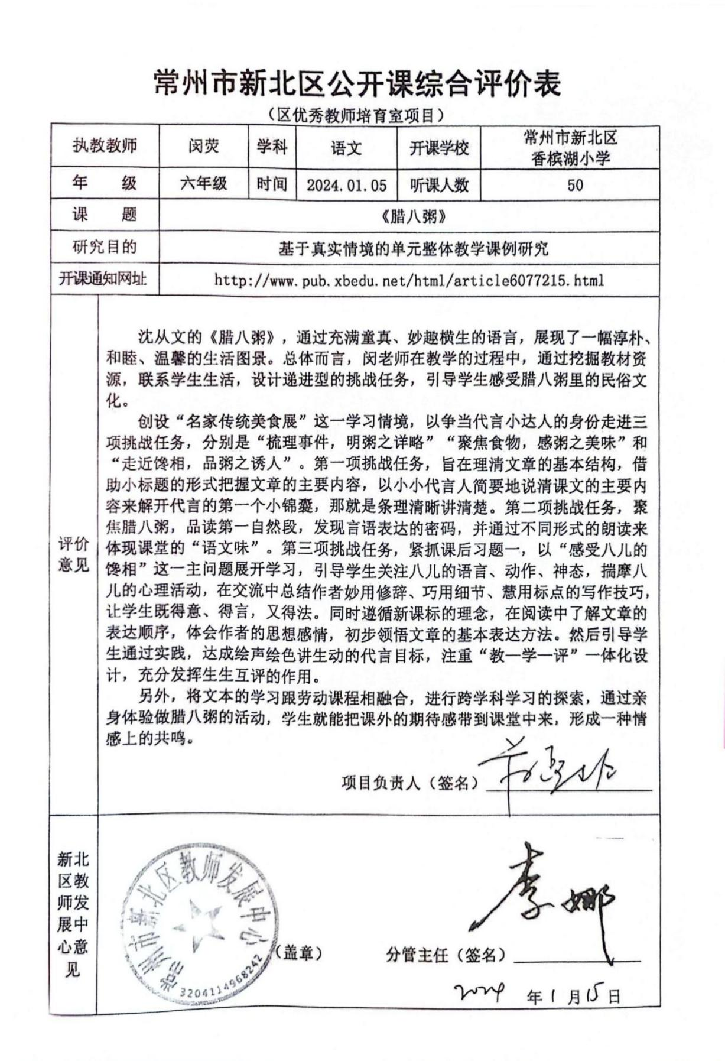

2024.3 丁含露执教区公开课《纸的发明》第一课时

公开课情况（只有网上通知）
注意：如没有纸质通知稿，则提供网上通知
一、以下粘贴通知网页截图（每图占一页）
通知网址：
http://www.xbjyfw.cn/html/article6189911.html
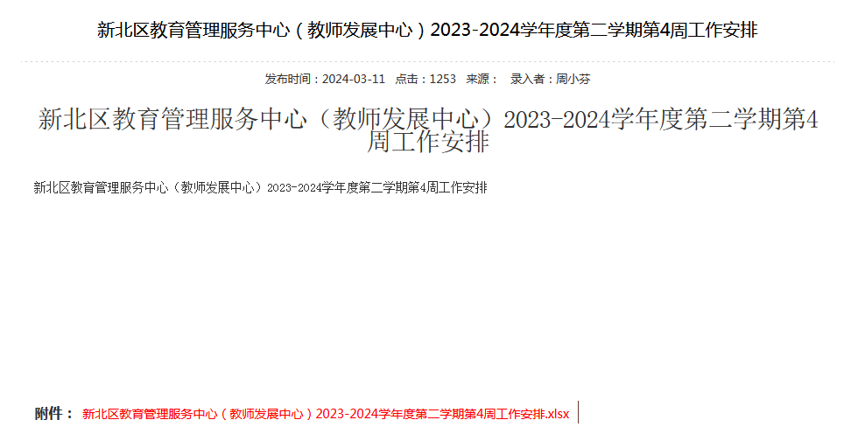
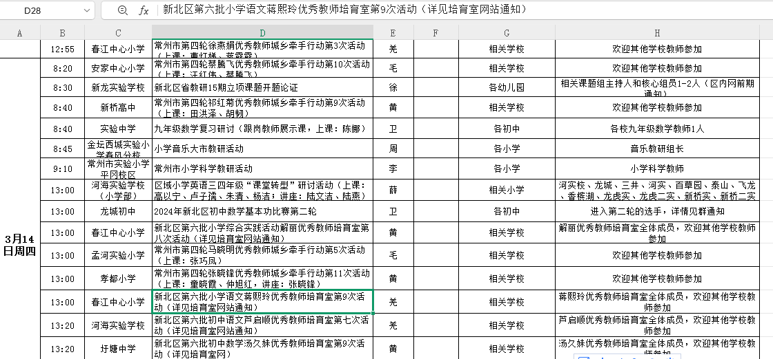

二、以下粘贴公开课课表，必须是扫描件（每图占一页）
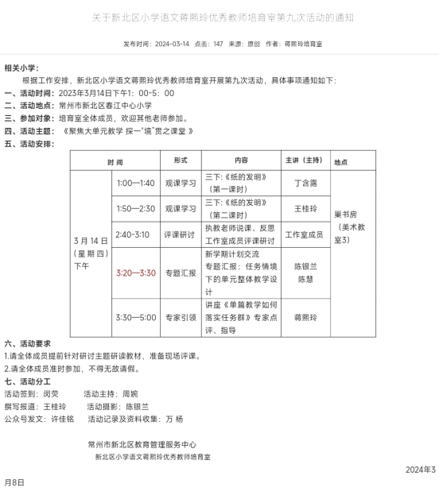

三、以下粘贴公开课教案，可粘贴电子稿，如是扫描件，每图占一页
常州市新北区小学语文教学蒋熙玲优秀教师培育室课堂教学设计
学科： 语文 | 班级： 三（3）班、三（5）班 | 日期：2024.3.14
执教： 丁含露 | 课题： 《纸的发明》
【单元整体思考】
一、关于人文主题
“深厚的传统文化，中国人的根。”是三年级下册第三单元的人文主题，本单元所有学习内容都与传统文化相关，如三篇精读课文《古诗三首》、《纸的发明》、《赵州桥》和一篇略读课文《一幅名扬中外的画》皆与传统文化有关。编者根据学生生活经验的增长，编排的这一系列涉及传统节日、建筑、书画、文字的文本，意在引导学生了解中国传统文化的博大精深，增强民族自信心与自豪感。
传统文化以其历史悠久、底蕴深厚而具有独特的魅力，但它与学生的距离并不遥远，无论是传统节日，还是纸、桥这些展现古代科技魅力的物品，都与学生的生活密切相关。因此，在传统文化的教学中，我们应当与学生生活紧密结合，调动学生以往的经验，体会传统文化的博大精深，感受传统文化的“一脉相承”。
二、关于语文要素
本单元阅读训练要素是“了解课文是怎么围绕一个意思把一段话写清楚的。”与之关联的阅读训练要素在统编教材中分布如下：
三上“借助关键语句理解一段话的意思”，指向的是内容理解层面。三下本单元阅读训练要素是在三上的基础上，对学生理解能力与表达能力的锻炼与培养。其中“了解”是“清楚地知道”，“怎么”指学习具体方法，“围绕一个意思”即学生要能找到这段话的关键语句。所以，本单元的阅读训练要素可以理解为“学生不仅要能找到段落中点明中心意思的关键语句，还要清楚地知道这段话围绕一个意思写清楚的具体方法。”
教材是通过“课后练习”和《语文园地》的相关练习来呈现的。《纸的发明》第四自然段用连续动词将某件事的阶段过程写清楚。《赵州桥》、《一幅名扬中外的画》第三自然段列举同一事物（或人物）的不同形态特点。
三、关于综合性学习
本单元安排的“综合性学习”是教材中首次出现综合性学习栏目。本次综合性学习围绕“中华传统节日”这个主题展开，要求学生在了解传统节日及其相关习俗的基础上，写一篇习作；同时还要以各种不同的方式展示综合性学习的成果。本次综合性学习贯穿整个第三单元的教学。从第一篇课文《古诗三首》开始，到《纸的发明》后的跟进，再到课文学习后的成果交流，是层层递进的。本单元的写作与综合性学习结合在一起，既进行综合性学习，又落实“围绕一个意思把一段话写清楚”的要求。在综合性活动的基础上，学生再进行写作，就可以降低很大难度。学生可以借鉴《纸的发明》中梳理流程图的方法，将过节的过程进行梳理。如果学生选择写过节的整体过程。内容上可以从过节的时间、习俗入手，并能够把过节中深刻的故事穿插到习俗之中。如果学生选择过节中某个环节的具体过程，内容上可以从这个节日的习俗引入，说一说自己亲手制作或观察的过程，如端午节包粽子的过程。学生不管选择哪种过程进行书写，在结构上都可以借鉴《赵州桥》、《一幅名扬中外的画》中的写法，围绕一个意思将一段话写清楚。
【任务情境设计】
本单元的人文主题是“深厚的传统文化，中国人的根”，语文要素是“了解课文是怎么围绕一个意思把一段话写清楚的”。该单元编排了《古诗三首》《纸的发明》《赵州桥》《一幅名扬中外的画》四篇课文以及综合性学习、语文园地内容，每块内容都以不同的形式展现了中华优秀传统文化的魅力。在教学中，创设“中华传统文化探秘之旅”的学习主题，下设立了五个小任务，以小任务支撑大任务，围绕这五大学习任务，开展相关的学习活动，让语文学习真正发生。
任务一：观家乡民俗，寻传统文化之根
任务二：赏科技之光，探传统文化之韵
中华传统文化探秘之旅 任务三：品建筑之奇，赞传统文化之魂
任务四：品经典之作，悟传统文化之美
任务五：展活动成果，享传统文化之丰
【学习目标】
创设“策划非遗科技特别展，争当小小宣讲员”为本课学习任务群情境，开展学习：
1.认识“存、普、蔡、伦”等10个生字，重点认识“存、蔡”。会写“录、保、存、社”等13个字，注意指导“录、存、阿、欧”的笔顺，尤其是“社”字左边是“礻”不是“衤”。能正确读写“世界、保存、欧洲、社会、蚕茧、蔡伦、均匀、传承”等词语。
2.有感情地朗读课文，理解课文内容并能概括出自然段意思，初步了解课文怎样围绕一个意思把一段话写清楚的。
3.能根据流程图，说清楚纸的发明主要过程，以及蔡伦造纸的过程；联系上下文整合信息，说清楚“蔡伦改进的造纸术传承下来”的原因，感受蔡伦的伟大功绩，培养学生对中国传统文化的热爱之情。
【学习重难点】
1.有感情地朗读课文，理解课文内容并能概括出自然段意思，初步了解课文怎样围绕一个意思把一段话写清楚的。
2.能根据流程图，说清楚纸的发明主要过程，以及蔡伦造纸的过程；联系上下文整合信息，说清楚“蔡伦改进的造纸术传承下来”的原因，感受蔡伦的伟大功绩。

【学习过程】
活动一：创设情境，走进博物馆
同学们，你们去过哪些博物馆？
除了这些城市的博物馆，我知道在我们学校还有一所非遗博物馆，像这些博物馆，一般会怎么样布置陈列展品呢？
在我们的非遗馆里，还将建立一个非遗科技馆，展览我国古代的科技成就。你们都知道哪些科技成就？
今天，我们就选择“纸的发明”策划一场主题特展。（板书“纸的发明”）
活动二：校对文献，初步感知
1、老师带来了一篇关于纸的说明文，请同学们自由朗读课文，标好小节，读准字音，读通句子，难读的地方多读几遍。想一想，纸的发明都经历了哪些时间段。
2、为了方便全校小朋友的参观，特展中的很多资料需要注上拼音，我们的第一项工作就是帮助馆长校对资料。找出资料中错误的读音并改正。
相机教学4个多音字。
3、校对展馆中的时间轴，纸的发明都经历了哪些时间段。对比多、大约，感受用词的严谨。
活动三：布展展厅，梳理文脉
1、一般的博物馆展厅，会有一段前言，你会选择课文中的哪一句话作为本次特展的前言呢？
造纸术的发明，是中国对世界文明的伟大贡献之一。
感悟这句话的是本篇文章的中心句，总领全文。指导学生有感情的朗读。
思考之一能不能省略掉，为什么？感受用词的准确。
2、这么多的资料，我们要如何布展呢？请大家默读课文，边读边想每个自然段的意思，如果按照时间顺序，可以将主题展分成几个展厅？
联系课后习题1，学生按照时间顺序分成四个部分，
①纸的前世展厅（造纸术发明以前）
②西汉时代展厅
③东汉时代展厅
④纸的影响展厅（后来）
你是按什么顺序来布展的？
时间顺序，我们这篇课文也是按照时间顺序写的。
活动四：收集文物，感悟智慧
1.展厅还需要许多展览的文物资料，你可以选择1-2个展厅，找到对应的课文片段，一边默读，一边用笔圈出要陈列的关键文物，再和同桌交流一下。
学生交流，板贴图片
①纸的前世展厅 龟甲兽骨 青铜器 竹片木片 帛
②西汉时代展厅 麻纸
③东汉时代展厅 蔡伦像 蔡伦纸
④纸的影响展厅（后来） 造纸术传到世界的轨迹地图
- ①纸的前世展厅
参观的小朋友要有疑问了，明明是纸的发明特展，为什么要陈列这些文物呢？是不是有点多余？
在纸发明之前，祖先就是用这些来记录文字的，最开始……后来……再后来……
这些方法为什么没能继续沿用下来，默读2-3小节，用横线画出这些记录材质的缺点。
引导学生发现每种材质的特点，在不断地改进中，感悟劳动人民的智慧。
③东汉时代展厅
所以，理想中的纸应该是怎样呢？轻便 便宜 光滑
有没有出现这样的纸呢？我们来看看刚刚小朋友布置的东汉时代展厅。为什么你会放一张画像？这是蔡伦的画像，是他改进了造纸术。体会“改进”，为什么不是“发明”。④纸的影响展厅
最后一个展厅我看到这个小朋友是挑选了一幅地图，说说你的理由。
这幅地图展示了造纸术传到世界的各个地方。是的，因为造纸术的传播，极大地促进了人类社会的进步和文化的发展，影响了全世界。
感谢小朋友的帮助，你们成功地策划出了一场关于纸的发明特展。下一节课，希望你们可以主持讲解好这一场特展哦！
作业布置：
- 说一说：能根据板书，有顺序地说一说纸的发明经历的过程。
- 填一填：完成大练P16第二题和P17第五题。
板书设计：
纸的发明
纸的前世展厅 西汉时代展厅 东汉时代展厅 纸的影响展厅
刻 龟甲兽骨 蔡伦画像 地图
铸刻 青铜器 改进造纸术
写 竹片木片 帛 麻纸 蔡伦纸
笨重不方便 太贵难普及 粗糙难书写 轻便好用便宜 影响全世界

四、以下粘贴公开课评价表，必须是扫描件（每图占一页）

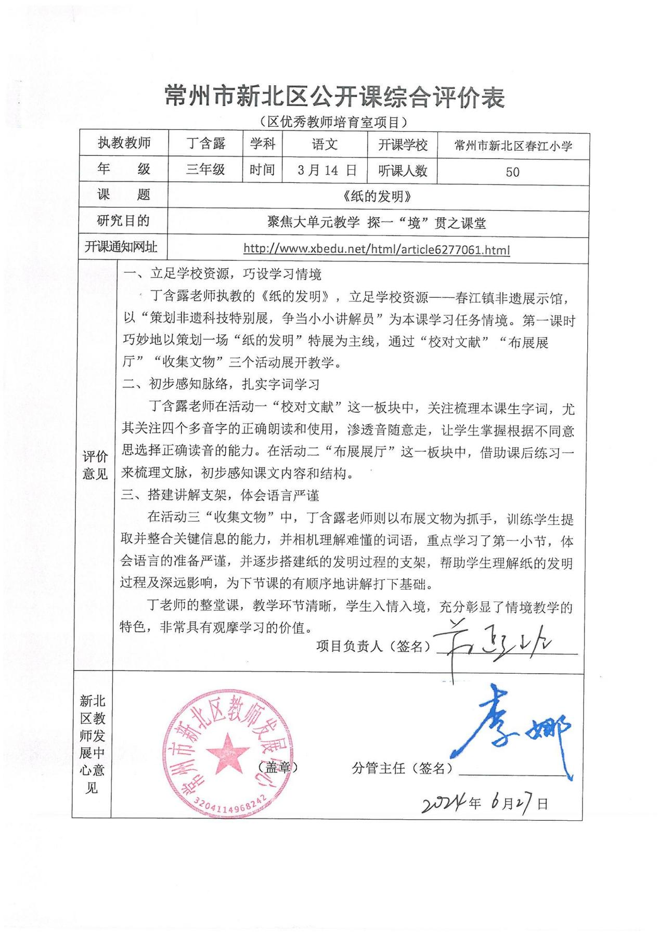

2024.3 王桂玲执教区公开课《纸的发明》第二课时

公开课情况（只有网上通知）
注意：如没有纸质通知稿，则提供网上通知
一、以下粘贴通知网页截图（每图占一页）
通知网址：
http://www.xbjyfw.cn/html/article6189911.html

二、以下粘贴公开课课表，必须是扫描件（每图占一页）

三、以下粘贴公开课教案，可粘贴电子稿，如是扫描件，每图占一页
《纸的发明》第二课时教学设计
常州市新北区春江中心小学 王桂玲
【教学目标】
创设“争当非遗科技展厅小小宣讲员”为本课学习任务群情境，开展学习：
1.了解课文怎样围绕一个意思把一段话写清楚的。
2.能根据流程图，说清楚纸的发明主要过程，以及蔡伦造纸的过程。
3.了解“蔡伦改进的造纸术传承下来”的原因，感受蔡伦的伟大功绩。
【教学过程】
一、视频展示，导入新课
1.视频简单展示中华文化。
导入语：孩子们，我们大中华悠悠五千年文化，为世界文化发展作出了巨大的贡献。许许多多优秀的文化传承至今。今天就让我们继续走进“中华传统文化”的宝库。继续来学习：纸的发明。
2.齐读课题
二、创设情境，揭示任务
1.上一节课，我们成功地完成了一场“纸的发明”特展策划，今天，老师又给大家带来了一则好消息：
学校非遗馆中的“非遗科技展厅”即将开辟一个纸文化展示馆，这个博物馆要招收“小小宣讲员”啦！
（1）指名朗读好消息
（2）交流：谁知道什么是非遗馆的小小宣讲员呢？
（3）那么光荣的任务你们想不想做？
2.要想当选小小宣讲员，得通过三关的考验，分别是：懂历史、会研究、敢发声。有没有信心？
三、读懂文本，完成任务：
（一）第一关：懂历史
1.排排序：
根据纸的发明过程，将下列句子重新排列：
①写在帛上；
②刻在龟甲、兽骨、青铜器上；
③写在竹片、木片上
（谁能加上时间用自己话连起来说一说纸发明以前人们记录文字的地方呢？）
2.填一填：

3.辨一辨：下面的说法对吗？
西汉时代，在“麻”纸上写字不能普及的原因是：价钱太贵了。
【拓展：麻古人种植的一种常见的植物，可以用来做成衣物鞋帽等生活用品，所以价钱不能说太贵，但用来造纸成本还是比较高的。】
4.小结：祝贺你们都通过了第一关。
（二）第二关：会研究
任务一：探寻纸张优势
1.让我们一起走进第二关，我们的研究任务是：一千九百多年前的东汉时代，汉和帝得到了一篇美文，想在全国上下传播，如果你是当朝的一位大臣，你会建议他用什么纸来抄录这篇美文，为什么？请先自由朗读第4自然段，然后和同桌讨论讨论。
（1）预设1：我会建议汉和帝用蔡伦纸，因为这种纸既轻便又好用，方便抄录。
评价1：可还有其他什么优点啊？
（2）预设2：我也会建议汉和帝用蔡伦纸，因为这种纸不光既轻便又好用，而且原料容易得到，可以大量制造，价格又便宜，能满足多数人的需要。
评价2：这个建议不错。这位大臣的提议让汉和帝发现蔡伦造的纸具有轻便好用、原料易得、大量制造、价格便宜的优点。他迫不及待要想要召见蔡伦。
任务二：明晰造纸过程
1.我们也迎来了第二个任务：如果你是蔡伦，请向汉和帝禀明两点：
（1）你为什么要改进造纸术？
（2）你是如何改进造纸术的呢？
先结合课文3、4自然段自己思考，然后在小组内分享你的观点，最后派一位代表全班交流。
2.小组合作，分享观点。重点关注：
（1）原料的改进：麻——树皮、麻头、破布等【原料易得，大量制造，价格便宜】
（2）方法的改进：这种纸轻便好用的关键在于哪一步——捣烂成浆【核心技术】
3.具体研究“造纸过程”。
过渡：听了蔡伦的介绍，汉和帝便有了在全国推广这种造纸术的想法。我们需要画出造纸流程图，方便百姓们学习。
出示句子，请先自己读一读这句话，然后圈出动词，尝试填写蔡伦造纸流程图。
（1）学生阅读，圈画，填写。（师提醒：流程图的步骤一般都比较简洁明了，你可以圈画出句子中的一些动词，进行概括）
（2）反馈交流
预设1：语言简洁。
预设2：语言繁琐。
贴板书卡，引说。首先是——剪、切原料，接着浸在水里——捣烂成浆，然后捞出晒干，最后就成了轻便好用的纸。（画箭头：这就是蔡伦造纸的过程）
（2）你能用上“先、接着、然后、最后”这样表示顺序的词语把造纸过程说清楚吗？
（3）说给同桌听一听。
4.引读：有了这些流程图，蔡伦的造纸术很快传播开来，人们发现——
用这种方法造的纸，原料容易得到，可以大量制造，价格又便宜，能满足多数人的需要，所以这种造纸方法就传承下来了。
小结：正是由于蔡伦造纸术的这些优点，让造纸术得以广泛流传，用课文中一个词语来说——传承。经历了历史的变迁、朝代的更迭，造纸术也在不断改进，而这些优点，才是这种造纸术得以传承的原因。
5.回探文本结构
出示相关段落：这个自然段一共有3句话，开动脑筋想一想：每句话分别写了什么？他们之间有什么关系呢？画下相关的语句。
（1）指名回答。
（2）小结：通过先理解每一句话的意思，再想一想他们之间的联系，弄明白一段话是围绕哪个意思写的就变得容易啦！
（3）齐读感受。
任务三：感悟造纸影响
过渡：造纸术的改进与传承不仅使中国人得到了便利，还传到了临近的朝鲜半岛，又传到了日本，后来还传到阿拉伯世界和欧洲，在造纸术传入欧洲以前，有一千年左右，欧洲都处于落后愚昧的中世纪，而从1450年左右开始，欧洲迅速进入科技和财富大跃进的大航海时代。
1.拓展相关资料
2.这就是中国的造纸术，此时此刻，你想说什么？
3.引读第一自然段。【造纸术作为一种载体，不仅是技术的传承，更惠及文化、医学、科技等多个领域的发展，加速了世界文明的传播与交流。】
第三关：敢发声
1.能成为小小宣讲员，传播中国的纸文化是一件多么光荣的事儿啊。现在，小小宣讲员要准备上岗咯。
小组行动：
（1）每人选择“纸的前世展厅”“西汉时期展厅”“东汉时期展厅”“纸的影响展厅”其中之一向游客介绍。
（2）准备全班交流。
2.情境创设，尝试宣讲：欢迎大家来到—春江纸文化展示馆，目前，非遗馆正在进行一场纸的发明特展。您现在来到的是……
3.学生自由练习，汇报展示，师生评价：
“小小宣讲员”评选标准
1. 懂历史 能按照时间顺序说清楚纸的发明过程。
2. 会研究 能说清楚蔡伦造纸的过程、传承原因及造纸术的影响。
3. 敢发声 声音响亮，表达流畅，自信大方
三、总结升华，拓展延伸
今天，在争当小小宣讲员的过程中，我们知道了蔡伦造纸的过程以及他对世界文明做出的贡献。其实，除了造纸术，我国古代在很多领域都取得了重要的科技成就，希望大家课后可以继续去学习，去研究，做传统文化的传承人，做有根的中国人。

四、以下粘贴公开课评价表，必须是扫描件（每图占一页）

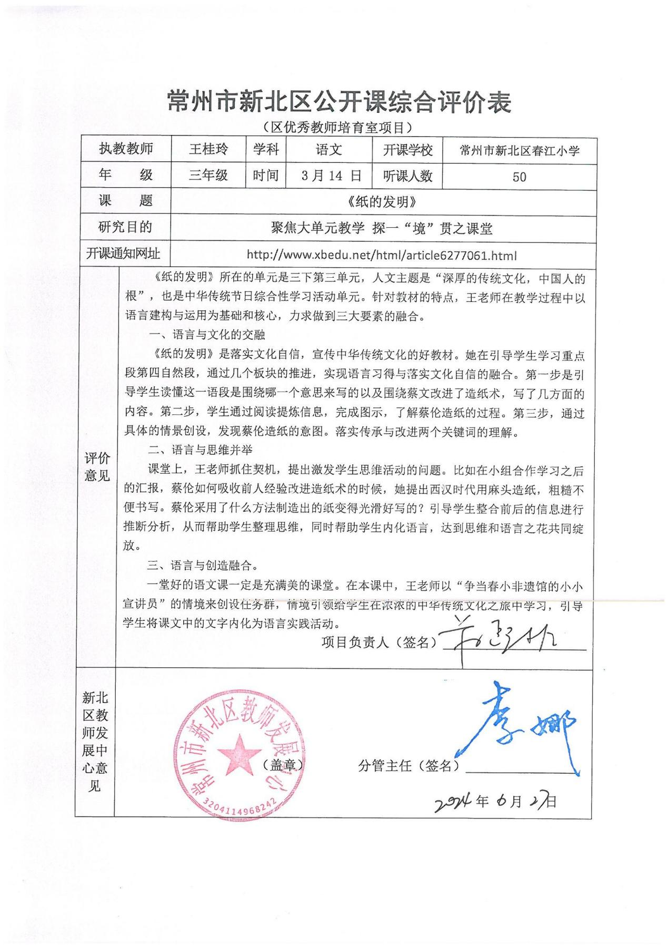

2024.04 周婉执教区公开课《彩虹》

公开课情况（只有网上通知）
注意：如没有纸质通知稿，则提供网上通知
一、以下粘贴通知网页截图（每图占一页）
http://www.xbjyfw.cn/html/article6519632.html
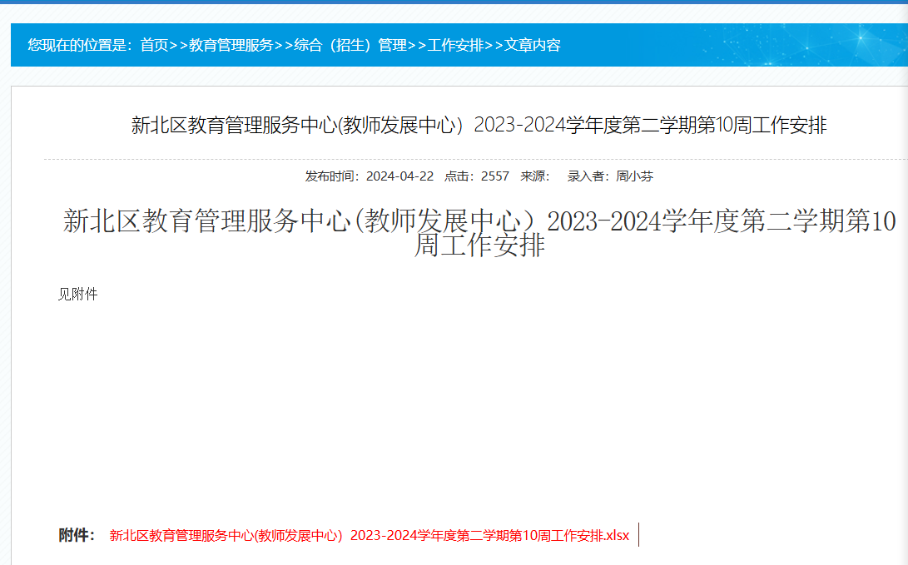
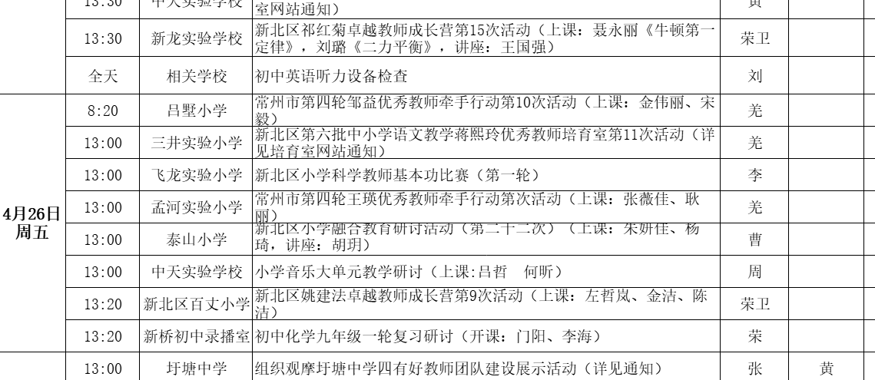

二、以下粘贴公开课课表，必须是扫描件（每图占一页）
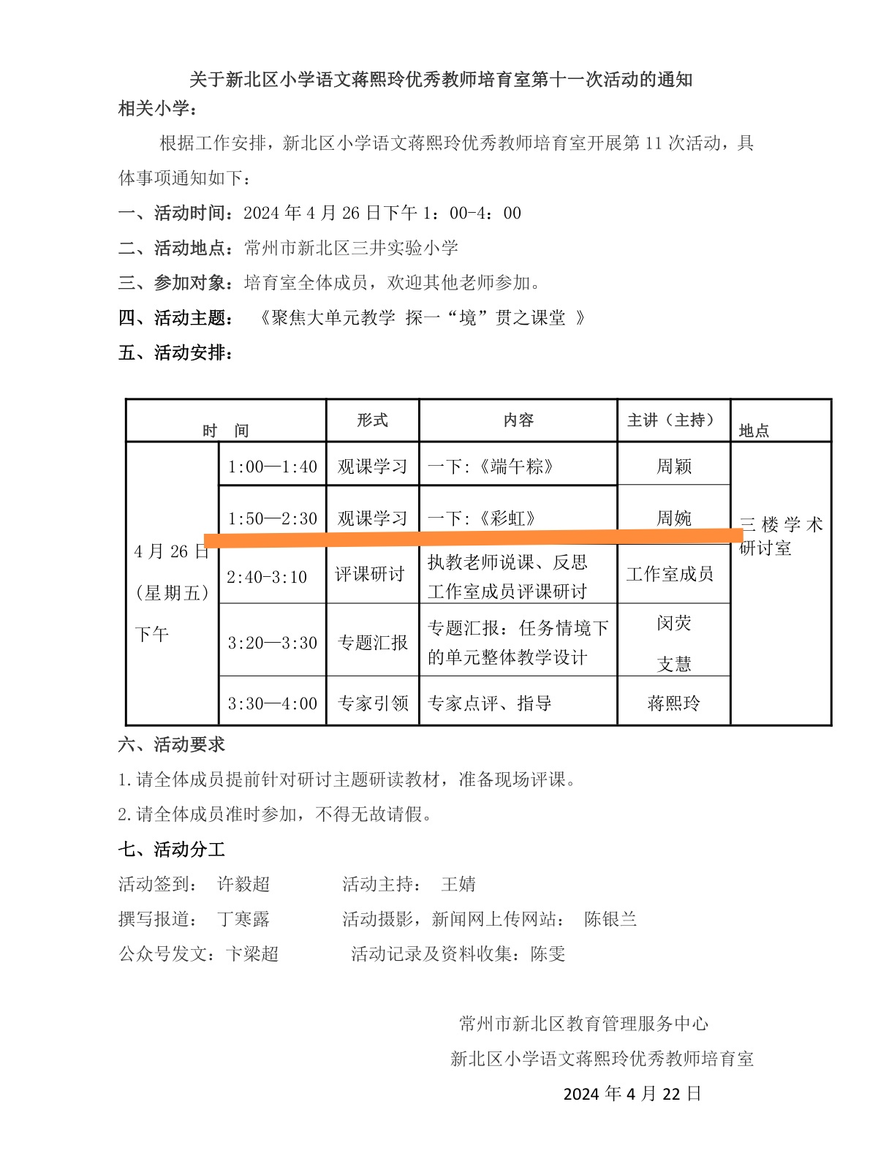

三、以下粘贴公开课教案，可粘贴电子稿，如是扫描件，每图占一页

《彩虹》第一课时
教学目标：
1.认识“虹、座”等13个生字和衣字旁1个偏旁；会写“着、到”等7个字。
2.正确、流利地朗读课文；读懂、读好多个分句组成的长句子，注意分句间的停顿，并能试着读出问句的语气。
3.积累“荡来荡去”等词语，并尝试说说这样的词语。
4.感受纯真的想象世界，体会关心家人的美好情感。
教学过程：
学习任务一：欣赏彩虹桥，彩虹知识我知晓
1.课前积累：儿歌《彩虹》。
2.你们喜欢彩虹吗？为什么？
⑴颜色美。
⑵形状美。
①学习“虹”字：
最早的虹字像不像一座桥？桥的前面和后面，像两个虫子的头。古时候，天空出现彩虹的时候，人们不知道它是怎么来的，以为是天上出现的美丽的大虫，雨后就会到人间来喝水。所以彩虹的虹是——虫字旁。
②由词到短语，指导读长句：
古人以为彩虹是一条大虫，现在我们觉得它像一座——桥。词卡读好“一座桥”。这是一座什么样的桥呢？词卡读好“美丽的桥”。谁能连起来读，词卡“一座美丽的桥。”
③学习量词“座”：
这座美丽的彩虹桥下，还有什么美丽的景象呢？你还发现了一座什么？（远处有一座高山耸立着、山脚下有一座座房子、近处还有一座亭子呢）。这些物体都比较高大，不大会动，我们就可以用“座”。雨后，幸运的话，我们会看见——红橙黄绿青蓝紫，一座彩桥挂蓝天。
⑶彩虹不仅颜色美、形状美。还很神奇呢！一般在暴风雨后，一有太阳立即出现，很快就会消失。小朋友们，彩虹多么美丽，多么神奇呀！一起读好它的名字——彩虹。
3.由短语到句，指导读长句：
⑴有一个小女孩，跟你们一样也很喜欢它，谁来读一读？
⑵生字认识了，词语读好了，短语读好了，句子自然也就会读了。多美的彩虹呀，我们一起读好它。
4.创设情境：
这节课，我们就要和这个小女孩一起飞上彩虹桥，到彩虹桥上去玩一玩。彩虹桥上会发生哪些有趣的故事呢？我们赶紧去课文里瞧一瞧吧。
学习任务二：走上“彩虹桥”，读好长句表真情
（一）梳理文脉，初识“高兴”
1.自读要求：
⑴读一读：读准字音，读通句子，标好小节号。
⑵圈一圈：小女孩想和谁分享这美丽的彩虹？
2.交流：
⑴校对小节。
⑵小女孩想和谁分享这美丽的彩虹？
⑶这些都是小女孩的家人，是呀，美好的事物要和家人分享。
3.小女孩想为家人做些什么呢？请小朋友们选择你最喜欢的一个小节，读给同桌听一听，并说一说小女孩想为这个家人做些什么？
①借助彩虹帮助爸爸用水壶浇田。学习“浇”字。
②借助彩虹帮助妈妈照镜子。学习“镜”字。
③花裙子变成彩云让哥哥高兴。
4.看到这美丽的彩虹，小女孩产生了各种奇妙的想象，你能看着板书，用“小女孩想……想……还想……”连起来说一说吗？先自己试试看？谁来说给大家听一听？
5.那她和家人分享到底是为了什么呢？
⑴学习“高兴”，开火车读准后鼻音。
⑵拓展“高高兴兴”、“兴致勃勃”。
⑶学习“兴”字：
①理解本义：“兴”这个字，最初像几只手共同把一个像盘子一样的重物高高举起。②写好“兴”字：上头紧凑渐变高，长横居中要舒展，撇点平稳不落地。
③一家人相亲相爱，真让人——高兴！
（二）读好长句，体会“高兴”
1.那小女孩的家人会不会高兴呢？我们先走上小女孩和爸爸的彩虹桥。
⑴请小朋友们听老师读第二小节。
⑵标出有几句话，看看标点你有什么发现吗？
2.交流：
⑴发现三个问句。
⑵初步感受问句：谁来问一问？谁接着问？谁再来问？
3.指导读好长句子：
⑴第一句：先指导读好水壶——浇花用的水壶——那把浇花用的水壶。再完整读句子。
⑵第二句，读好有多个分句的长句子：
第二个句子很有意思，有几个逗号，把长长的句子分成了几个小分句，他们就像小火车的几列车厢一样。不过小车厢们可不能离得太远，所以我们读的时候既要有停顿，又不能拖拉。谁来试试看？
⑶第三句，由扶到放：
一二句读好了，第三句小朋友们一定会读了，谁来试试看？
4.连句成段读：
这三个句子还是好朋友呢，他们一起手拉手组成了第二小节。齐读。
5.学习生字词语：提着、挑水、浇花、洒水：
⑴读着读着，这些生字词就已经成为你们的好朋友了。小老师领读。
⑵同桌合作读，一个人读，一个人做动作。
⑶发现特点：和水、手有关；左形右声的形声字。
⑷老师把它们编成了一首有趣的儿歌，我们一起边读边做动作边记字。
（三）想象画面，表达“高兴”
1.想象说话：平时爸爸挑水浇田的时候，你都看到过什么，又听到过什么？
2.交流，引导学生体会爸爸的辛苦，小女孩想帮助爸爸，爸爸的高兴。
3.刚才我们心里都美滋滋的，爸爸心里也美滋滋的，我们一起美滋滋地读。配乐齐读第二小节。
学习任务三：谢谢“彩虹桥”，助力家人真高兴
- 迁移运用，读好长句
1.这可爱的小女孩真讨人喜欢，每个人都笑嘻嘻的，妈妈和哥哥也在她身边，她迫不及待地想去和他们聊聊。那热闹的场景又是怎样的呢？请小朋友们自己读一读3、4小节，注意读好问句，还要读好长句子。
2.请女生读妈妈的部分，男生读哥哥的部分。
（二）拓展积累，感悟“高兴”
1.学习“荡来荡去”：
⑴小哥哥们，你是怎么玩秋千的？引出“荡来荡去”，读出感受。
⑵出示图片，借助补从习题，学习“裙”字：
①瞧，小女孩坐在秋千上荡来荡去，心里美滋滋的，她的小裙子也很漂亮，这个字就是——裙。
②归类拓展：这个字中有我们要学的新偏旁——衣字旁。衣字旁的字大多和衣服有关，你还知道什么衣字旁的字吗？
⑶小女孩坐着秋千，荡来荡去的感觉真好呀，读——荡来荡去，裙子飘啊飘真美呀，读——飘啊飘。小朋友们词语读得多悠扬啊！句子一定读得更好听！
⑷这两个调皮的动词还可以换换位置呢，荡来荡去，我们也可以说——荡啊荡，飘啊飘，还可以改成——飘来飘去。
2.情境中拓展积累：
⑴咱们再瞧瞧周围的景物，微风吹啊吹，小花摇啊摇，天上的云朵——飘来飘去/飘啊飘，还有几只小鸟——飞来飞去/飞啊飞。
⑵小朋友读啊读，想啊想，答案越来越多了，还会有哪些词语呢？请小朋友们打开语文补充习题28页，再写两个词语。
⑶刚才老师走来走去，看到小朋友们写了很多不同的词语，谁来分享一下。交流。小朋友们说来说去，我们积累的词语越来越丰富了！
3.秋千荡来荡去，花裙子飘来飘去，多么自在，多么欢喜啊，一起读出这种感受。
4.这个小女孩真可爱呀，除了可爱你还想怎么夸夸她？（关心、体贴家人。）
5.听了大家的赞美，小女孩心里可真——高兴呀，小女孩这么关心家人，爸爸妈妈和哥哥心里也非常的——高兴。
6.小女孩和妈妈的彩虹桥上又会有哪些有趣的故事呢？我们下节课再去瞧一瞧。
学习任务四：复习生字，写好“那、到”
1.彩虹桥上还飞来了许多生字宝宝呢，看看你还认识他们吗？
2.还要两个字宝宝，小姑娘想和你们一起写好它们。出示：那、到。
⑴这两个字有什么共同点吗？
⑵指名交流。
⑶范写、学生自主书写。
⑷评价。

【课后作业】
1.把《彩虹》读给家人听一听，读好问句，读好长句子。
2.如果你飞上了彩虹桥，你想为家人做些什么？仿照课文说一说。

【板书设计】
彩虹
和家人分享 爸爸 浇田 荡来荡去
高兴 妈妈 照镜子 飘啊飘
哥哥 荡秋千

四、以下粘贴公开课评价表，必须是扫描件（每图占一页）
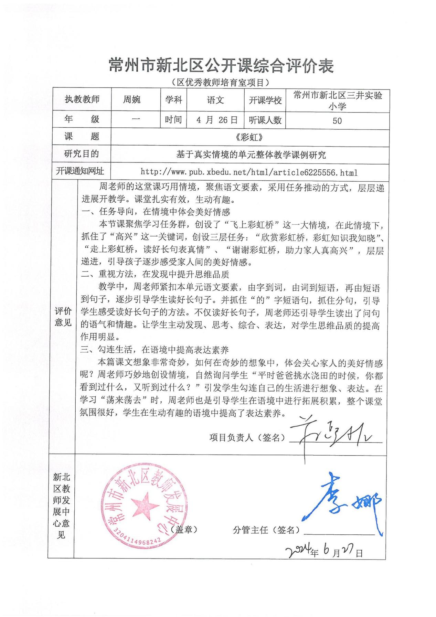

2024.6 陶玲玲执教区公开课《祖先的摇篮》

公开课情况（只有网上通知）
一、通知网址：
http://www.xbjyfw.cn/html/article6277061.html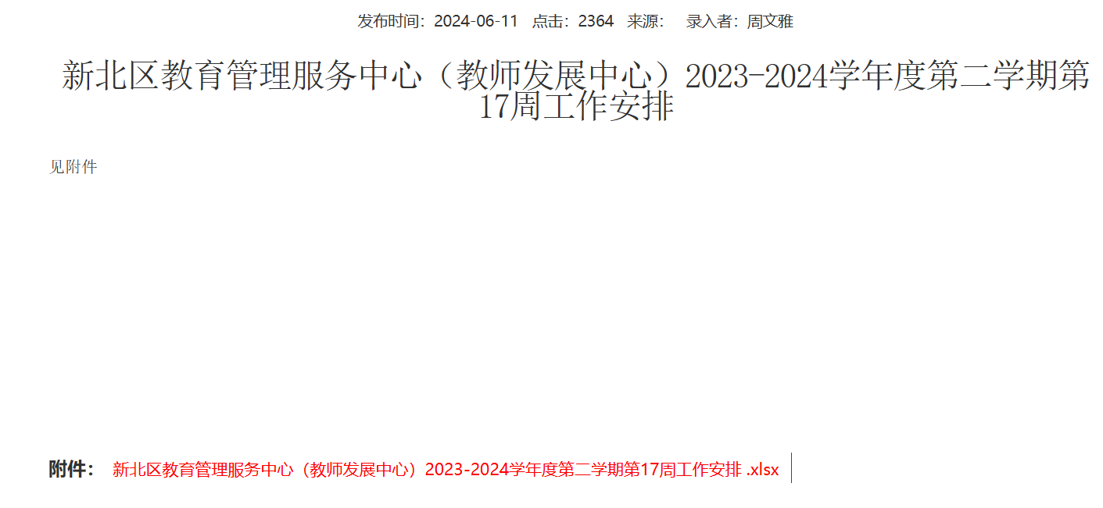
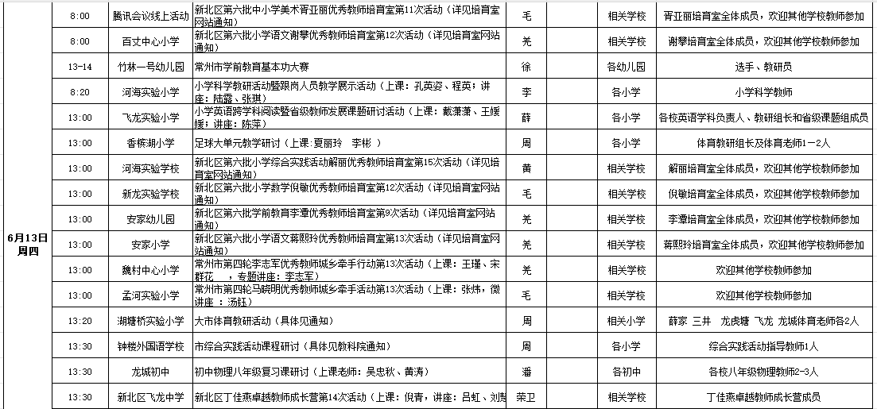

二、公开课课表
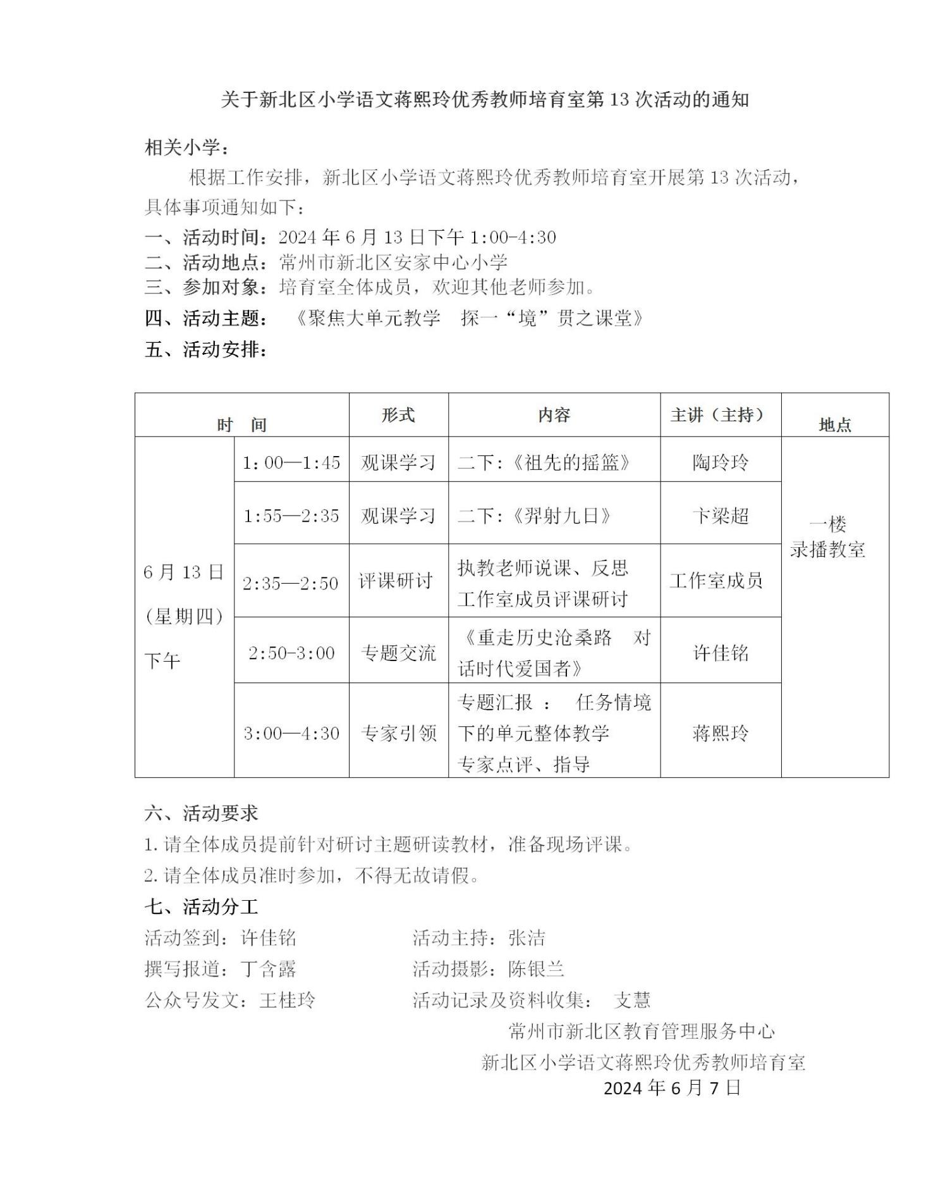

三、公开课教案

《祖先的摇篮》（第一课时）教案
【教材简析】
统编版二年级下册第八单元的《祖先的摇篮》是一首充满丰富想象的儿童诗， 通过具有童真童趣的好奇发问，推想祖先在原始森林里简单快乐的生活。围绕“世 界之初 ”这一主题，这一单元所编排的课文充满奇幻色彩，其训练重点是根据课 文内容展开展想象。《义务教育语文课程标准（2022 年版）》指出：文学阅读与 创意表达学习任务群要引导学生在语文实践活动中，通过整体感知、联想想象， 感受文学语言和形象的独特魅力，获得个性化的审美体验。《祖先的摇篮》是这 一单元的首篇课文，教师应充分彰显文学阅读与创意表达任务群的特质，以丰富
多样的诗歌朗读形式发展学生的自由想象能力。
【教学目标】
1.能认识蔷、逮等生字，会写祖、掏、摘等生字。
2.正确流利有感情朗读课文，读好第 2-3 小节的问句。
3.认读含有摘、采等动词的短语，体会动词的恰当使用，能展开想象，说一
说人们还会在祖先的摇篮里做什么。
【教学过程】
一、创设学习情境，导入课文
1.挂链语文园地一的识字加油站里中的导览图，说说想要打卡的地方。
2.今天我们要去打卡一个遥远又神秘的地方，这跟我们学习的这篇课文有关系，出题。
（1）挂链“祖”的字源，指导书写祖。
（2）挂链语文园地八带示字旁字旁的字，了解示字旁字的规律。
3.理解祖先的意思，再读课题。
二、寻找打卡地，整体感知
1.小朋友们已经预习过课文，说说祖先的摇篮在哪儿？
2.请小朋友们打开书本自由大声的读一读课文，把直接告诉我们祖先的摇篮
是原始森林的句子画下来。
（1）挂链《敕勒歌》了解苍苍茫茫的意思。
（2）指导朗读，读出原始森林的苍苍茫茫。

评价：树木还不够茂密。这苍苍茫茫的原始森林可真大！这浓绿的树荫都遮
住蓝天！
- 相机学习生字“蓝 ”，发现和“篮 ”的区别。
3.一起走进今天的打卡地——那片苍苍茫茫的原始森林去看一看。播放视频。

三、体验打卡项目，细读 2-3 节
1.请小朋友们自己读一读第二、三小节，圈一圈在原始森林里，祖先们可以
做哪些有意思的事情？
（1）了解有意思的事情。
摘野果 掏鹊蛋 和野兔赛跑 看蘑菇打伞
逗小松鼠 采野蔷薇 捉红蜻蜓 逮绿蝈蝈
（2）相机指导生字的朗读。
2.小组合作体验，猜一猜、演一演，体验券上的打卡项目。
3.采访体验了什么项目，有什么体验感受？
4.集体体验以下项目：
（1）摘野果 / 采野蔷薇
①了解摘和采的区别。
②相机拓展摘（ ），采（ ）短语。
（2）掏鹊蛋
①创设情境，玩掏鹊蛋的游戏。
②挂链掏的字理。
③相机拓展掏口袋、掏腰包、掏耳朵等短语。
（3）逮蝈蝈
①创设情境，玩逮蝈蝈的游戏。
②像这样为了抓住而跑着的样子就叫逮。
5.那祖先们体验的这些有意思的事情是作者亲眼看到的吗？
（1）交流表示猜测的词语。
（2）挂链第二单元读句子想象画面的方法，指导通过延长上扬的语调读出
疑问好奇的语气。引导学生表达，了解读书方法。
（3）朗读展示，相互评价。

四、拓展打卡项目，指导书写

1.回顾祖先做的有意思的事情，了解动词的搭配。
2.指导书写生字“摘 ”和“掏 ”，注意左窄右宽；左右两部分的上端基本齐平。
3.小朋友们，这节课我们打卡了祖先的摇篮，体验了里面有趣的打卡项目。我们感受了植物世界带来的乐趣——，体会了动物世界带来的乐趣——，在祖先的摇篮里还有很多很多有意思的事情，祖先们还会在原始森林里做什么呢？（指生说）下节课，我们也来创设打卡项目，创编小诗吧！

四、公开课评价表
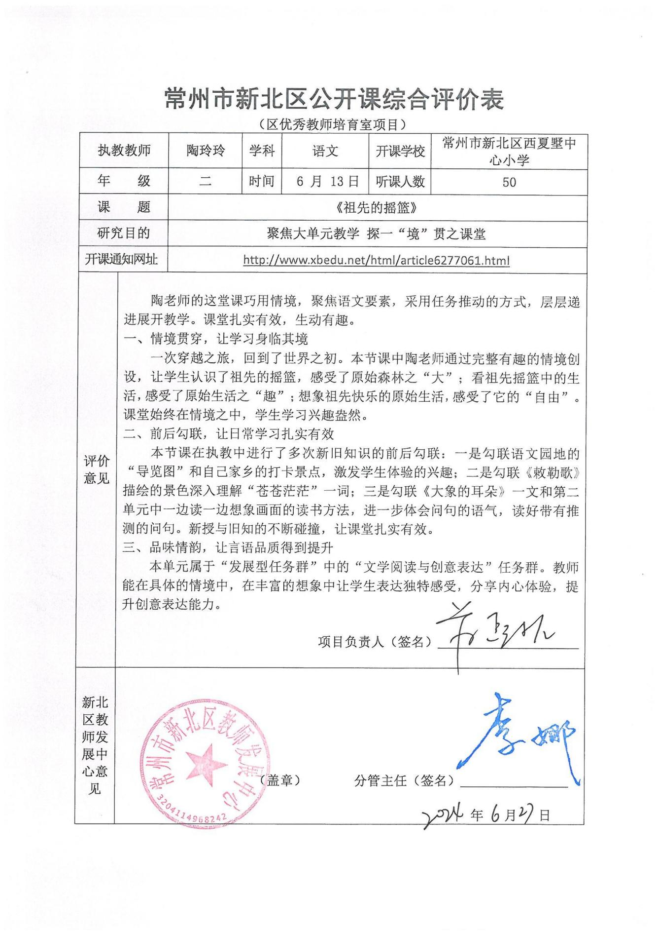

2024.6 卞梁超执教区公开课《羿射九日》

公开课情况（只有网上通知）
注意：如没有纸质通知稿，则提供网上通知
一、以下粘贴通知网页截图（每图占一页）
通知网址：
http://www.xbjyfw.cn/html/article6280292.html
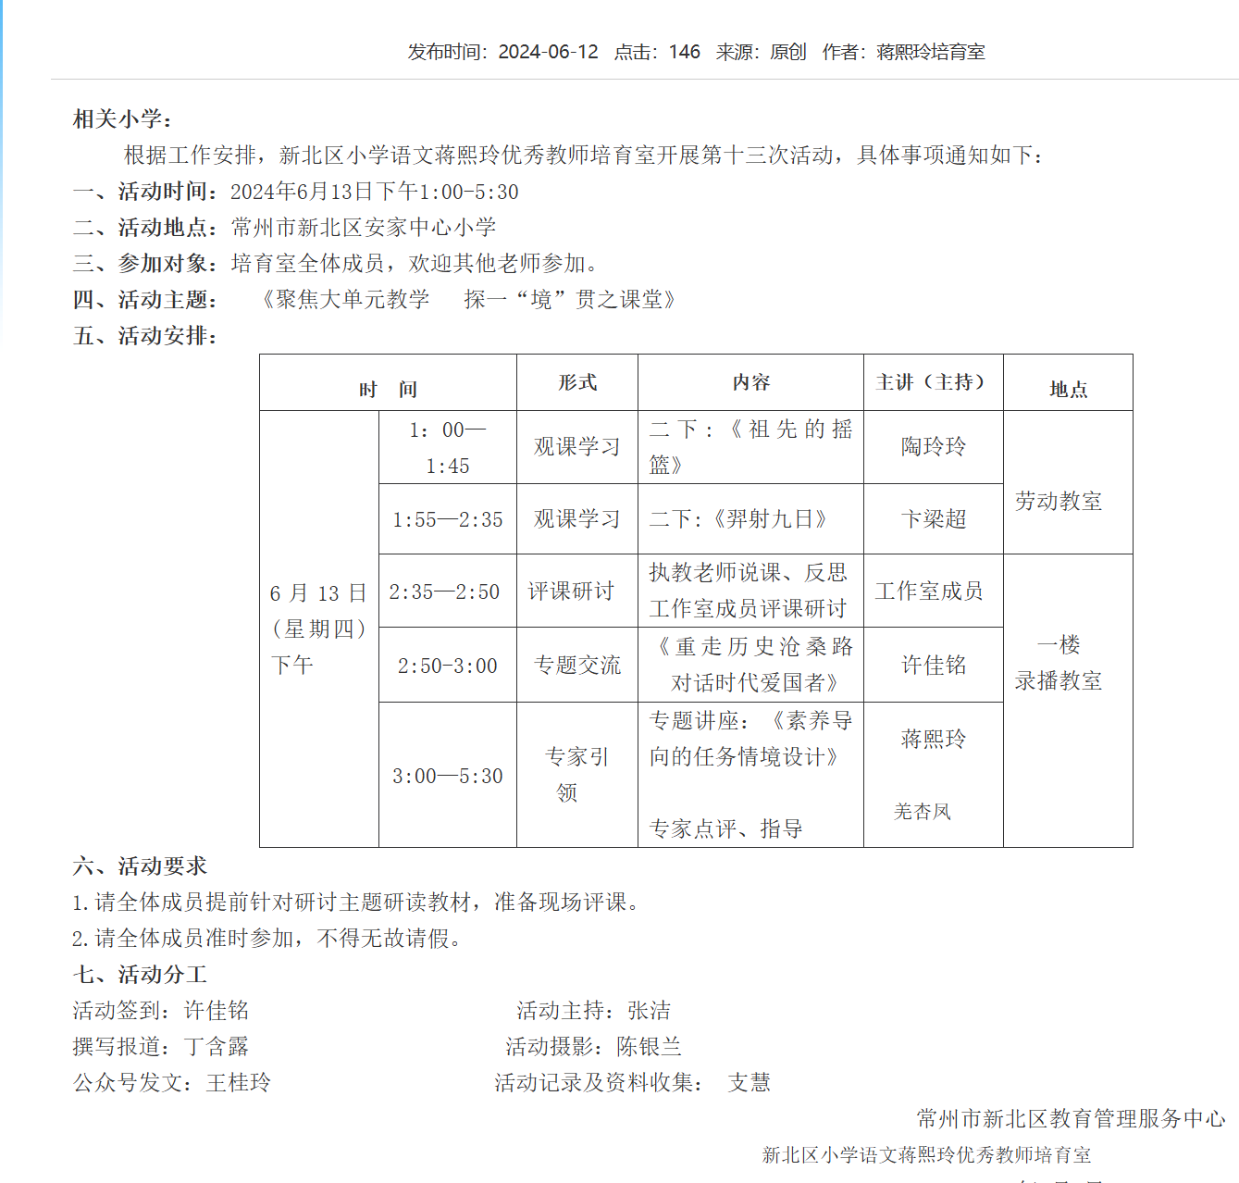

二、以下粘贴公开课课表，必须是扫描件（每图占一页）

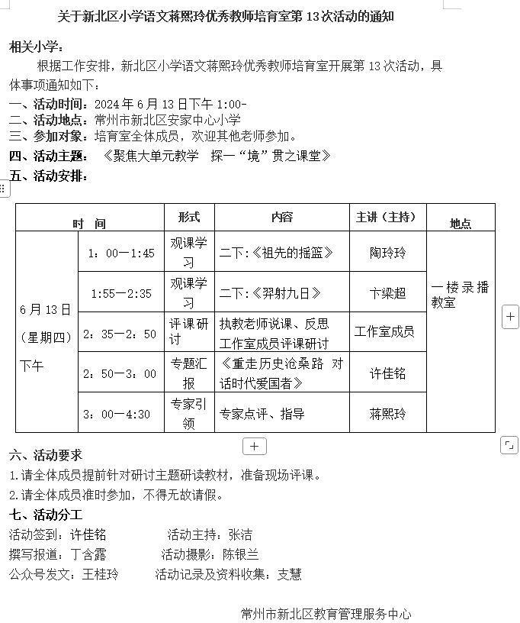

三、以下粘贴公开课教案，可粘贴电子稿，如是扫描件，每图占一页

常州市新北区小学语文教学蒋熙玲优秀教师培育室课堂教学设计
学科： 语文 | 班级： 二（2）班、二（6）班 | 日期： 2024.6.13
执教： 陶玲玲、卞梁超 | 课题： 《祖先的摇篮》《羿射九日》
【单元整体思考】
- 关于人文主题
二年级下册第八单元围绕人文主题“世界之初”，编排了《祖先的摇篮》《羿射九日》《黄帝的传说》三篇课文，既有祖先在原始森林中生活场景的诗歌，也有想象神奇的中国古代神话故事，还有远古时代关于“黄帝”的传说故事，故事内容富有童真童趣，且充满了丰富的想象。
- 关于语文要
以“根据课文内容展开想象”为教学重点。《祖先的摇篮》要求学生想象在祖先的摇篮里，人们还会做什么，仿照课文内容说一说。《羿射九日》想象远古天上有十个太阳的情景，想象后羿怎么射日，留下一个太阳后大地的变化，按顺序讲故事，感受神话的神奇。《黄帝的传说》根据课文内容想象远古的不便，想象黄帝造车造船的过程，并按照顺序讲下来。
学生在已经有过“展开想象，获得初步的情感体验”的学习经验，体会到了想象的乐趣。二年级下册第二单元引导学生“读句子，想象画面”以及第四单元“运用学到的词语把想象的内容写下来”，学生想象能力的发展经历了从“展开想象”到“想象画面”到“写下想象的内容”再到本单元“根据课文内容展开想象”这样一个由易到难的梯度发展过程。学生通过前面的学习已经具体具备了“根据词句内容联系生活实际或生活体验想象画面的能力”，本单元的教学重点旨在引导学生通过想象深入理解课文。

【任务情境设计】
本单元围绕人文主题“世界之初”， 语文要素是“根据课文内容展开想象”， 编排了《祖先的摇篮》《羿射九日》《黄帝的传说》三篇课文。在教学中，我们创设了“回到世界之初，想象美好生活”的任务情境，明确完成“古代生活打卡地、古代神话故事会、黄帝纪念馆一日讲解员”的学习任务。

【学习目标】
《祖先的摇篮》：
1.能认识蔷、逮等生字，会写祖、掏、摘等生字。
2.正确流利有感情朗读课文，读好第 2-3 小节的问句。
3.认读含有摘、采等动词的短语，体会动词的恰当使用，能展开想象，说一说人们还会在祖先的摇篮里做什么。
《羿射九日》：
1.认识“弓、炎”等生字，读好“炎热、奔腾、滋润、艰难等”词语。
2.结合课文内容，归纳梳理故事的起因、经过和结果。
3.默读课文起因部分，展开想象，感受神奇并交流。
4.初步了解中国古代神话故事的特点，增强对中华优秀传统文化的认同感。
【学习重难点】
《祖先的摇篮》：
1.认读含有摘、采等动词的短语，体会动词的恰当使用，能展开想象，说一说人们还会在祖先的摇篮里做什么。
《羿射九日》：
1.感受神话故事的神奇，展开想象说一说出故事的神奇之处。

【学习过程】
《羿射九日》第一课时
一、创设情境，重温神话
1.创设情境：孩子们，你们喜欢读神话故事？（生：喜欢）相信你们一定积累了很多神话故事，我们来玩一个“看图片猜故事”的游戏。看，这是什么故事？（生：女娲补天、大禹治水、夸父追日、嫦娥奔月）
2.读故事，说特点
读一读这些神话故事的题目，你们发现有什么共同点了吗？
（生：都是一个人在干什么）
真棒！你们都发现了题目的秘密。
3.出示课题：今天我们要学习一个新的神话故事，读读课题，你知道了什么？
（生：后羿射下了九个太阳；后羿是个神箭手。师：真聪明，一下子抓住了神话故事题目的特点）
4.学习生字“射”
想不想像后羿一样做个神射手？
全体起立，我们一起做做他的动作，搭上神箭，拉开神弓，一下就射下了太阳。请坐。神射手们，刚才我们做的这个动作就是“射”，当我们射箭的时候，身体要往后倾，所以这个字是什么偏旁？（身子旁）搭箭拉弓都要用手，所以右边是“寸”，寸在古时候也表示手。
5.我们再来读一读课题，看看你有什么问题想问的。
生：为什么要射下九个太阳？师：你对羿射九日的原因很感兴趣。
（板书：为什么射日？）
生：怎样射下？天上怎么会有九个太阳？这些太阳从哪里来的？九个太阳出现的时候世界会是怎么样？太阳离地球这么远，它是怎么被射下来的？
师：你们都想了解这个故事的经过
（板书：怎么射日？）
生：九个太阳被射下来后世界是什么样的呢？
（板书：射日之后？）
二、任务驱动，互动学习
你们有这么多的问题，快让我们到课文中找找答案吧。
任务一：初读课文，理清结构
出示读书要求：
- 默读课文（不出声，不动唇，不指读）
2.用笔圈一圈、画一画、找一找问题的答案。
同学们，卞老师要提出一个读书的要求——默读。默读要注意什么呢？读（不出声，不动唇，不指读）
对这就是默读。老师希望大家在默读的时候把字音读准，句子读通，同时勾画出你获取到的有效信息，做到不动笔墨不读书。听明白的小朋友打开语文书开始默读课文吧
1.读好词语：
同学们读得很认真，相信这些生字一定难不倒大家。谁来读准？
值 熔 裂 稼
你怎么一下子就读准了？（因为他们的有一部分就念这个读音）
是的，你发现了形声字的奥秘，把他们放到词语中，你还会读吗？
值日 熔化 爆裂 庄稼
（1）正音：稼这个字读第四声，在庄稼这个词语中读轻声。
2.理清文章结构
那这些问题的答案你都找到了吗？
（1）谁来说一说。羿为什么要射下九个太阳？
生说：因为十个太阳全都出来了，天就变得特别热
师：很好，请你读一读课文中相关的句子
师概括，这就是故事的起因（板书）
（2）还有同学问怎么射下九个太阳的？谁找到答案了？
生说：他登上一座大山，搭上神箭，拉开神弓，对准天上的一个太阳，嗖地就是一箭。
师：你抓住了后羿射日时候的动作，真会观察
师：后羿用神弓和神箭都设下了几个太阳，天上还剩下了几个太阳？
生：留下了一个。
师总结这就是故事的经过。
（3）还有同学想知道结果（板书）怎么样？
生：从此，太阳每天从……勃勃生机
评价：你看，按照起因、经过、结果的顺序故事，我们就把课文结构梳理好了。
任务二：寻找神奇的物，感受“神奇”
神话故事是古代劳动人民想象出来的，它流传千古的魅力，就在于它神奇的想象（板书），六月我们将会有一场讲神话故事比赛，那我们一定要带着想象讲出神奇，下面就让我们一起走进故事，去看看很久很久以前的世界。
1.默读课文，感受“神奇”
默读课文第1、2自然段，注意默读的要求：不出声，不动唇，不指读。
找一找你感到神奇的内容，和同桌说一说神奇在哪里。我们一会来交流。
2.汇报交流：来说一说，什么让你感到神奇？

很久很久以前,在世界最东边的海上,生长着一棵大树叫扶桑。
生：这棵大树像人类一样有名字
师：这棵树叫什么？（扶桑）你知道它生长在哪里吗？（世界最东边的海上）
师：老师也只看过长在地上的大树，太神奇啦！请你读好这句话。
师：指导朗读：要是你能把“最东边的海上”再重读一点，就更好了,我们不仅知道大树有神奇的名字，还知道生长的地方很神奇。再来试一试好吗

扶桑的枝头站着一个太阳,底下还有九个太阳
生：太阳怎么能站着？怎么会有十个太阳？
师：那太阳站在哪里？（一个在枝头）听起来就好像树结出果子一样。再看看太阳还在哪里？（九个在底下）原来是有十个太阳。想象一下这么多、这么大的太阳都在树上，给你什么样的感觉？
生:这树得多大呀
生：太阳好像长了腿
生：这棵树好像都要着火了。师：怪不得会说太阳就像大火球，请你读好它
师：还有哪个小朋友也觉得这句话神奇的，神奇在哪里？
生：太阳那么热，树不会被烧焦吗
师：神话中的事物与我们日常所见很不一样，在神话故事里它说不定有降温的本领

每天天快亮时,扶桑枝头的太阳就坐上两轮车,开始从东往西穿过天空。
生：太阳也要坐两轮车
师：你见过两轮车吗（见过）对呀，我们生活中的自行车、电瓶车不就是两轮车嘛
师：我们见过的两轮车都是在哪里行驶的？（地上）太阳乘坐的两轮车呢？
师：想象一下两轮车是怎样在天上飞的？
师：你知道这两轮车用什么材料做的呢？（木头、铁……）你们太会想象了
师：还有哪个小朋友也觉得这句话神奇的，神奇在哪里？
生：太阳都那么大，那两轮车得多大呀 师：它大到可以装下我们整个二年级小朋友，请你读好它
生：两轮车它不怕太阳烧吗
师：这十个太阳不仅像人一样要坐车，它还非常有时间观念呢，你发现了吗？（每天天快亮时）太阳太厉害了，居然能坚持每一天。请你读好它

十个太阳每天轮换,给大地万物带来光明和温暖。
生1：太阳也要值日
师：我们学生要值日吗？值日的时候你们都要做什么？（扫地、倒垃圾……）那我们的太阳值日要干什么呢？（给大地万物带来光明和温暖）
师：今天班级里有人值日吗，举个手，那明天还是你们吗。是呀，你们也是轮着来的，你知道这十个太阳生怎们值日的吗？（轮换——轮流），请你读好它

可是，有一天，这十个太阳觉得轮流值日太没意思啦，于是，他们一齐跑了出来，出现在空中。
师：老师想问你们，如果天还没亮你一个人去学校值日，你什么感受？
生：害怕、无聊、委屈、无聊……
师：十个太阳和小朋友一样也会有闹脾气呢，你发现了吗？请你读好它
师：大家的想象都太神奇了，世界之初有神奇的树、神奇的十个太阳，还有神奇的两轮车，一切都充满了神奇。

任务三：想象画面，理解“艰难”
1.这十个太阳一齐跑了出来，会发生什么？
看，出图片，禾苗.....请生读
2.出示第3小节，观察一下老师标红的这几个词，你有什么发现？（生：都和火有关）
3.文中还有一个词表示“十日齐出”火烧得很猛烈——炙烤
看，炙，上面是肉，下面是火，肉在火上烤。这得多热呀，请你读好这个词
4.刚刚都是农民伯伯看到的苦难，孩子们想象一下，生活在海边的渔民会看到哪些苦难的景象？
7.如果人类一直生活在这样的环境中，人类还能生存吗？怪不得文中是这样写的……齐读。
8.带上想象，我们一起讲一讲故事的开头和起因——很久很久以前
所以神箭手羿他究竟是怎么射日的呢？下节课我们继续学习。
任务四：写好生字：““炎”
（1）“炎”是本课要写的生字，怎样写好这个字？
一看字的结构，上下结构，注意上窄下宽。
二看字的笔画，捺画变点。
三、总结提升，布置作业
1.这节课，我们通过想象，去感受世界之初的神奇，回家把故事起因部分的神奇讲给爸爸妈妈听。
2.孩子们，老师希望你们课后也能尝试去读一读《中国神话故事》整本书，回到世界之初，去感受古人神奇的想象。

【板书设计】
羿射九日
起因 经过 结果
为什么射日？ 怎么射日？ 射日之后？

十个太阳 射下九日 勃勃生机
炙烤大地 留下一日
扶桑
想象神奇 十个太阳
两轮车

四、以下粘贴公开课评价表，必须是扫描件（每图占一页）

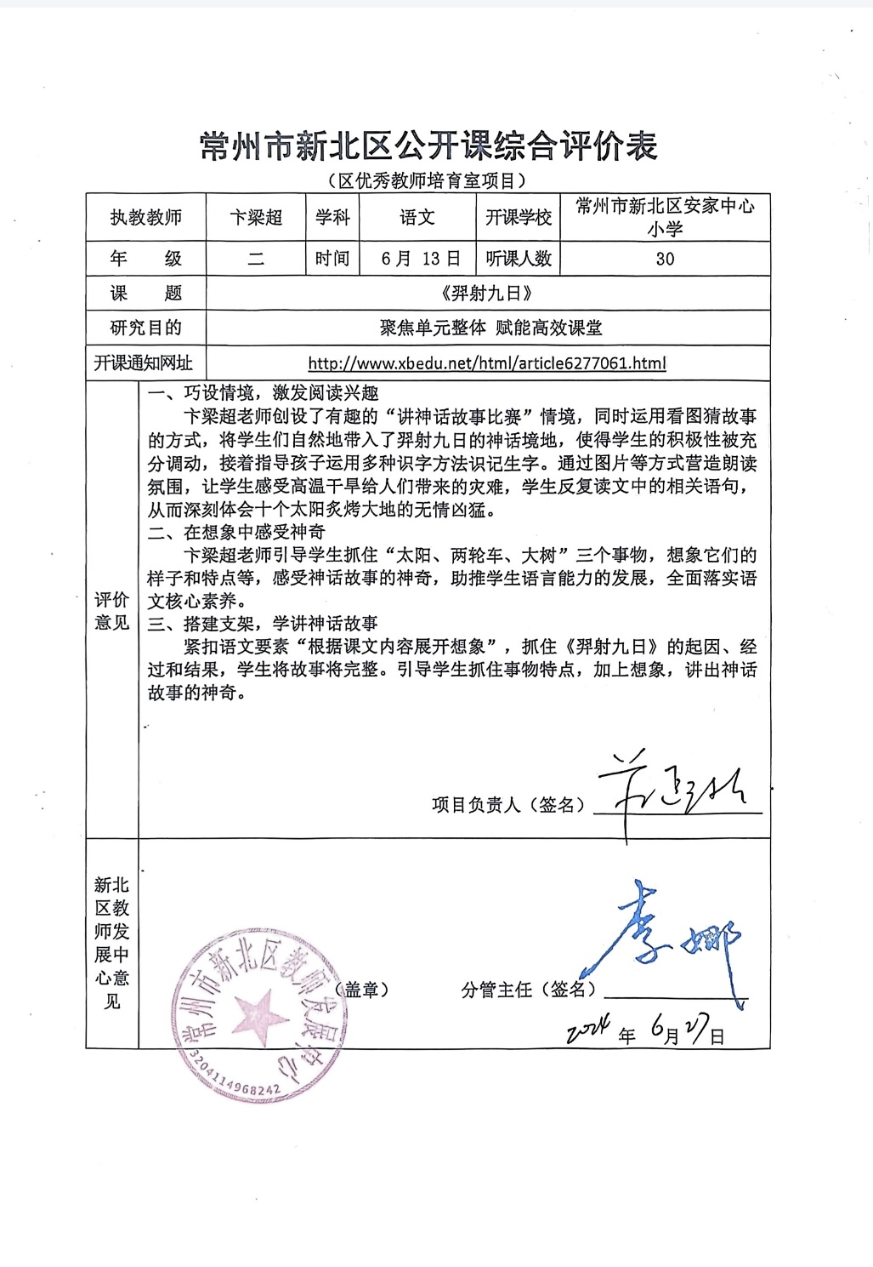

2024.9 陈银兰执教区公开课《盘古开天地》

公开课情况（只有网上通知）
注意：如没有纸质通知稿，则提供网上通知
一、以下粘贴通知网页截图（每图占一页）
通知网址：
http://www.xbjyfw.cn/html/article6339524.html

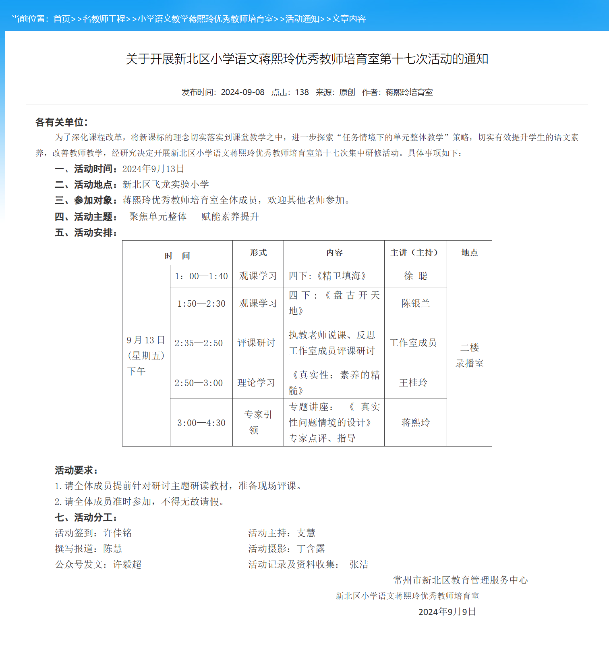

二、以下粘贴公开课课表，必须是扫描件（每图占一页）

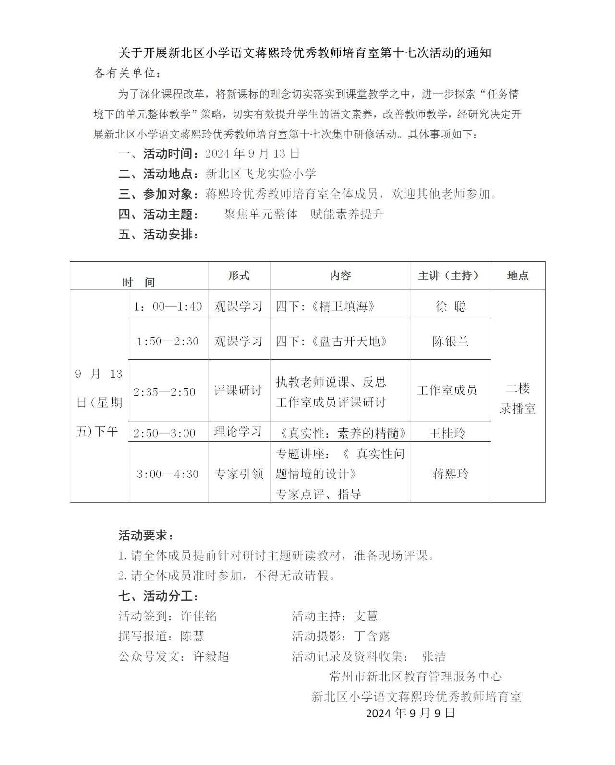

三、以下粘贴公开课教案，可粘贴电子稿，如是扫描件，每图占一页
学科： 语文 | 班级： 四（2）班 | 日期： 2024.9.13
执教： 陈银兰 | 课题： 《盘古开天地》
【单元整体思考】
1.建立单元整体意识。四年级上册第四单元的人文主题为“魅力神话”，选编了4篇神话故事，《盘古开天地》《精卫填海》《女娲补天》是中国神话，《普罗米修斯》是古希腊神话，《精卫填海》为文言文。其中3篇是精读课文，1篇是略读课文。尽管统编教材二年级下册出现了《羿射九日》的神话故事，但是，以神话故事专题单元的形式出现，这还是第一次。因此，感受神话故事神奇的想象和鲜明的人物形象，初步认识神话文体的特点，是本单元学习的重点内容。
2.重视单元间的联系。单元导语中“了解故事的起因、经过、结果，学习把握文章的主要内容”是个承上启下的语文要素，涉及复述和概括两项语文能力的培养，非常重要。从复述能力上说，它承载着从详细复述（三年级下册“了解故事的主要内容，复述故事”）向简要复述（四年级上册“简要复述课文，注意顺序和详略”）过渡的任务；从概括能力上说，它又要为落实四年级上册的“关注主要人物和事件，学习把握文章的主要内容”和四年级下册的“学习怎样把握长文章的主要内容”打基础、作铺垫，从而达成从“了解”到“把握”再到“运用”的概括能力训练目标。如此定位，才能落实语文课程标准提出的“能复述叙事性作品的大意，初步感受作品中生动的形象和优美的语言”和“能初步把握文章的主要内容”的学段要求。
3.明晰单元学习目标。《盘古开天地》处处充满着神奇的想象，用生动准确的语言塑造了盘古雄伟、高大的形象，赞美了他勇于献身的精神。这是统编教材第二次出现神话故事这种文学形式。与二年级下册出现的《羿射九日》重在讲故事所不同的是，《盘古开天地》则要让学生初步认识神话故事富有神奇的想象，人物形象鲜明的文体特点。
4.整合开展单元教学。本单元各部分之间的关联性比较强。教学时结合单元语文要素、课后题 、交流平台、快乐读书吧确定教学目标，选择教学内容，提炼阅读话题。在教学过程中借助课文的语言文字和课文插图，运用思维导图、提取重点信息等阅读策略，引导学生了解起因、经过和结果。引导学生认识神话这种文学体裁的基本特点，激发阅读神话故事的兴趣，培养想象力。最后让学生用自己的话讲述这个神话故事。在复述故事中落实语文要素，提升复述能力。
【任务情境设计】
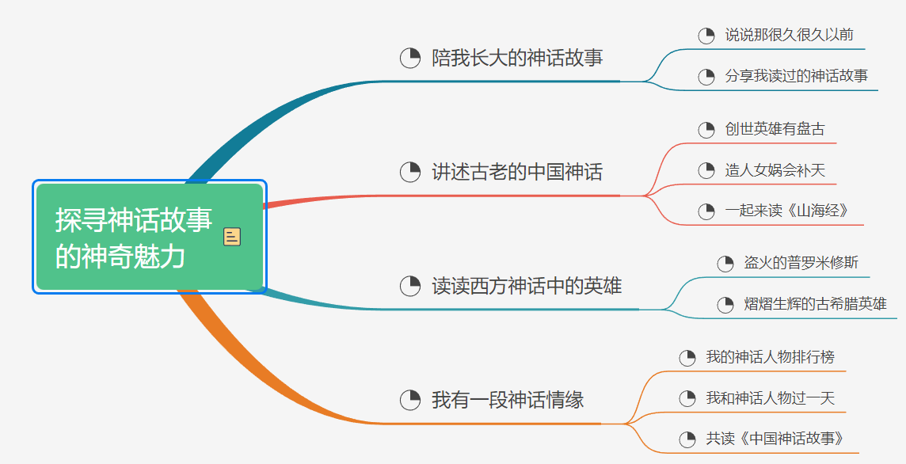
【学习目标】
《盘古开天地》
- 自学生字词，通过找近义词、借助资料、想象画面等方法，随文理解“混沌”等难懂的词语。
2.借助课文插图，梳理故事情节，在对应段落中提取关键信息，把握故事主要内容。
3.抓住盘古开天辟地过程中的主要表现，边读边想象画面，感受神话故事神奇的想象和鲜明的人物形象。

【学习重难点】
《盘古开天地》
- 能边读边想象画面，说出课文中神奇的地方。
2.能讲述盘古开天地的过程，交流对盘古的感受。

【学习过程】
《盘古开天地》第一课时
课前交流
- 在上课之前，播放一个小短片，追问神话故事诞生的原因？
2、学校想要开展“探寻神话故事魅力”的活动，邀请大家来担任神话故事传讲人。讲的好的神话故事可以拍成视频分享给低年级小朋友们。
3、要想成为神话传讲人需要先解锁以下四个任务，让我们赶快来开启今天第一个任务吧！
任务一：闯关游戏，猜猜猜
1、这些人物可都有着神奇的本领，你知道他们都是谁吗？
2、最后一幅引入《盘古开天地》，这是我国广为流传的创世神话。
3、今天就让我们一起走进《盘古开天地》，齐读课题，针对课题你有什么问题？
4、下面，就让我们继续踏上路线图来揭秘吧！
任务二：图文对照，知神话
同学们请看，前方发来的活动任务：1.合作读课文，读准字音，读通句子。2.看课文插图，找到与画面对应的自然段。
- 打开语文书，出示要求
2、回顾书上的插图，一边看一边想：每幅画和哪些自然段相对应呢？
3、这幅长长的画卷不仅生动有趣，还完整地展现了盘古开天地的过程。
任务三：故事支架，讲事迹
接下来，我们要来到第三站，讲一讲盘古开天地的事迹。出示法宝——鱼骨图，请学生拿出学习单，示范如何使用呢？
- 我们先来看第一自然段，请同学们默读，想想盘古此时在做什么？那天地的状态又是怎样的？
2、接下来，请同学们默读2-5自然段，小组合作完成学习单，
小组代表进行汇报
3、来看我们之前提的问题，能解决了吗？
4、现在，请大家用上法宝鱼骨图，按照起因、经过、结果的发展顺序来说一说盘古开天地的过程，注意要讲得完整、简洁、流利。
自己先练一练，然后说给同桌听，让同桌给你打星，开始吧！
任务四：走进故事，探神奇
走进故事来探神奇之处，还是那个熟悉的开头——很久很久以前。
（一）请同学们自由朗读课文的第一小节，想一想哪些地方让你感觉特别神奇？
1、当时的宇宙一片混沌，你能想象混沌的宇宙是什么样的吗？
2、“大鸡蛋”
（1）为什么像鸡蛋呢？
（2）那这鸡蛋该有多大？
（3）这么大的鸡蛋，太不可思议了！谁来读？
3、在这大鸡蛋中，睡着一位巨人。这里你觉得哪里神奇？
（二）多神奇的数字呀，把我们带入了奇幻的神话世界，让人忍不住接着往下看。
1、谁来读？其他同学圈一圈盘古的动作。
2、这些动作中，最有力量的是哪个字？，
3、看，这就是盘古劈开宇宙的斧头，后人叫他——开天斧，这开天斧到底有多大呢？
4、这么大、这么重的斧头，你拎得起来吗？你抡得动吗？如果叫你来劈呢？但是巨人盘古可以，一起读。
5、盘古甚至一个小小的动作，也能让天地裂开，齐读，
6、此时此刻，盘古给你留下怎样的印象？
7、力大无比的盘古用一把斧头就能劈开天地，你们听——
（1）一声巨响后，盘古给世界带来了什么神奇的变化？齐读
（2）请闭上眼睛想象，睁开眼睛，告诉老师你看到了什么样的画面？
- 读好这句话，女生前半句，男生后半句。
6、从这句话你发现了什么呢？
你的发现正好对应了语补上的一道题，请同学们翻到36页，完成第一小题。
7、通过反义词对比让画面更加鲜明、形象。近义词画面富有动感，展现了天地形成的缓慢过程，我们一起来读。
盘古开天地以后，他最担心天地又重新合拢。所以呀，盘古就站在天地当中，随着他们的变化而变化。从此以后，盘古与我们同在，风雷是盘古、日月是盘古、山水是盘古、多么神奇！下节课我们继续探秘这部分的神奇之处。

作业：
1、就在去年，中国著名的科技公司华为研发了一款AI大模型，就取名为盘古。请大家想一想，为什么华为会以盘古来命名这款大模型呢？期待你们独特的思考。
2、请你结合“快乐读书吧”，课后收集中外神话故事，读后简要概括内容，讲给小伙伴听。

四、以下粘贴公开课评价表，必须是扫描件（每图占一页）

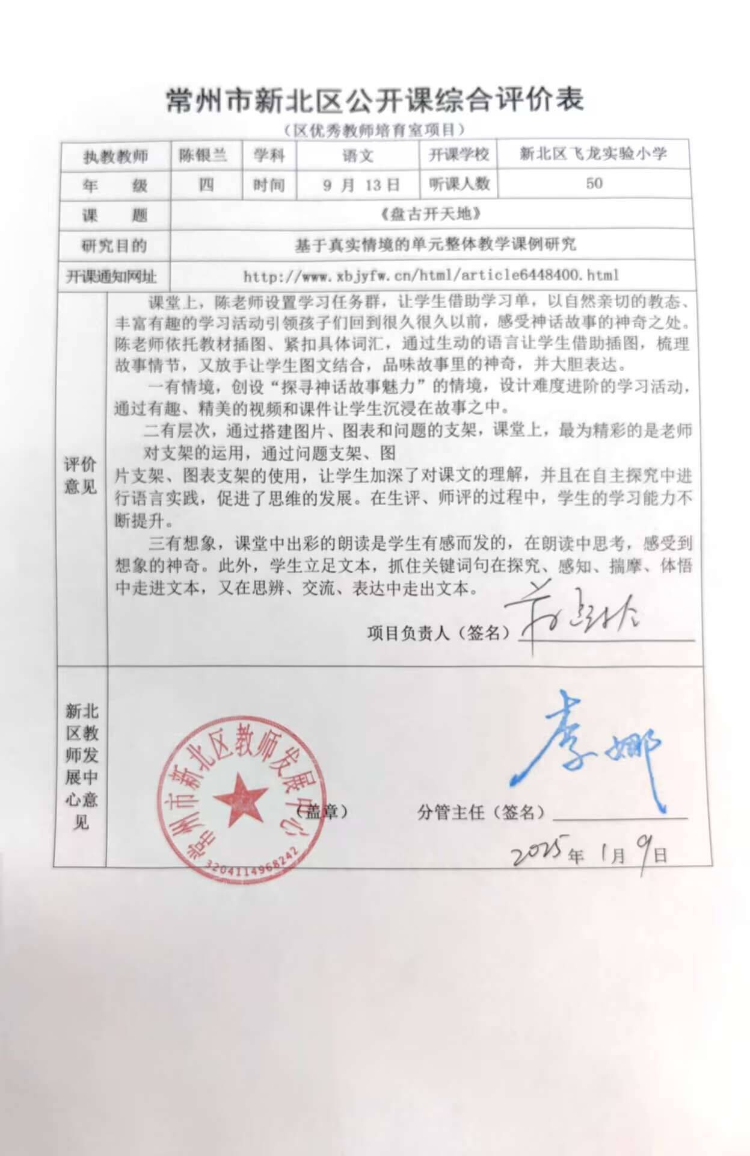
2024.10 许佳铭执教区公开课《宇宙生命之谜》

公开课情况（只有网上通知）
注意：如没有纸质通知稿，则提供网上通知
一、以下粘贴通知网页截图（每图占一页）
通知网址：
http://www.xbedu.net/html/article6254132.html
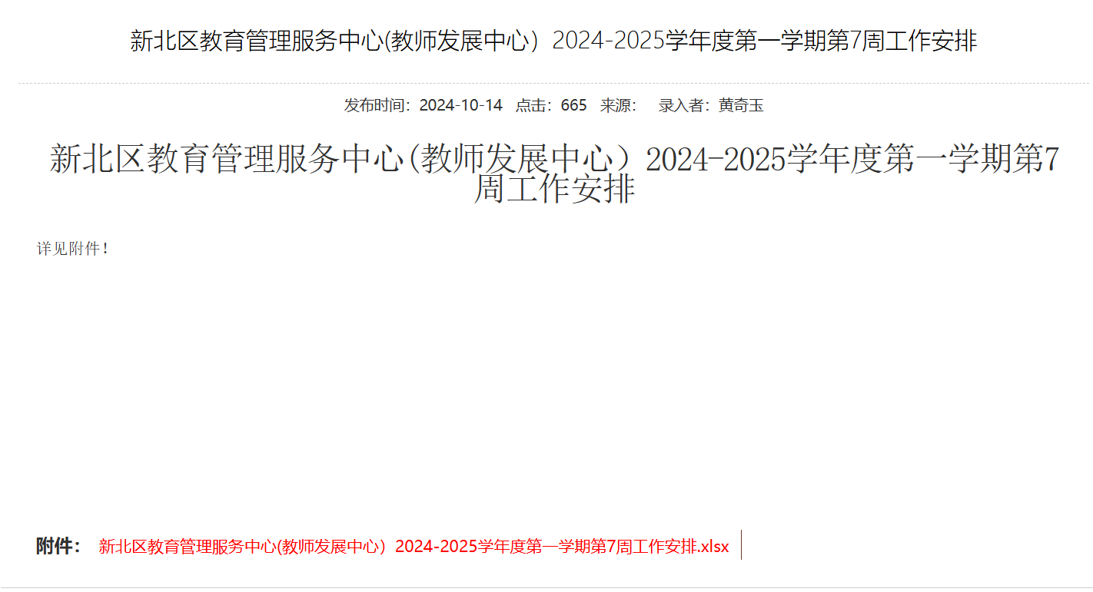
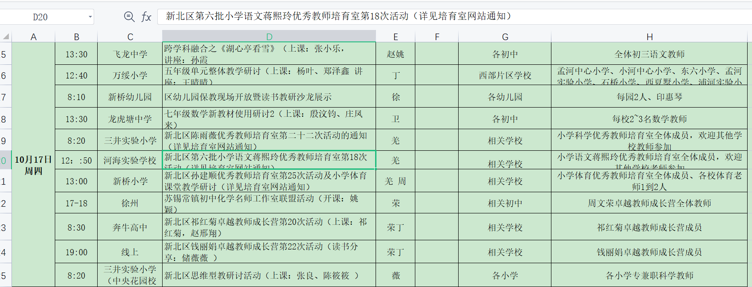

二、以下粘贴公开课课表，必须是扫描件（每图占一页）
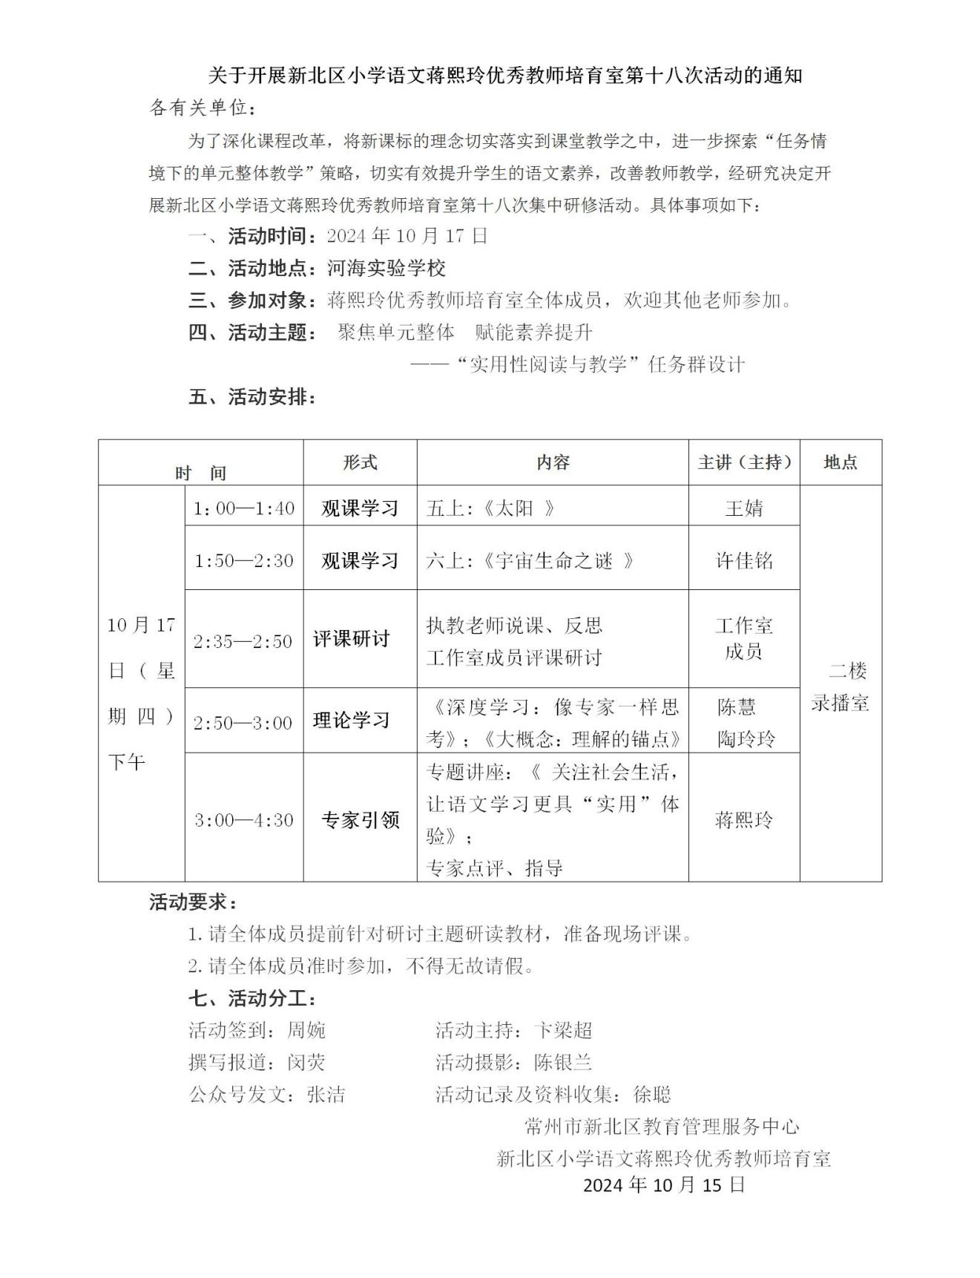

三、以下粘贴公开课教案，可粘贴电子稿，如是扫描件，每图占一页
学科： 语文 | 班级： 六（15）班 | 日期： 2024.10.17
执教： 许佳铭 | 课题： 《宇宙生命之谜》
【单元整体思考】
1.建立单元整体意识。六年级上册第三单元为阅读策略单元，旨在引导学生进行有目的的阅读。本单元选编了3篇课文，分别属于不同的文体：《竹节人》属于回忆性叙事文，语言生动，指向的是创造性阅读；《宇宙生命之谜》是科普说明文，语言准确严谨，指向的是探究式阅读；《故宫博物院》是非连续性文本，文章提供了4分语言风格截然不同的阅读材料，指向生活式阅读。三篇课文的文体不同，阅读方式不同，但内容之间却相互联系，共同指向有目的的阅读这一策略的学习和运用，体现了单元编排的整体性。同时，这一单元也是小学语文教材最后一个阅读策略单元，它既是对前面所学阅读策略的再次提升，又是第四学段阅读能力发展的重要基础，起到了承接与拓展的重要作用。
2.重视单元间的联系。从三年级到六年级各年级教材对“阅读策略”教学的指导与渗透呈现出清晰的上升式螺旋结构。本单元导语中“根据阅读目的，选用恰当的阅读方法”这一语文要素更是与五上学习目标是密切相关的，“选择恰当的阅读方法”实则也将阅读速度考虑在其中。
3.明晰单元学习目标。《宇宙生命之谜》根据不同阅读目的，巩固“相关内容细读、无关内容浏览”的阅读方法以及细读的方法，并借助旁批总结提炼如借助关键词句、借助资料补充、对比筛选等新的方法，在综合整理有目的阅读的方法，完成有目的地阅读，感受宇宙的奥秘。
4.整合开展单元教学。本单元各部分之间的关联性比较强。教学时结合单元语文要素、课后题 、交流平台确定教学目标，选择教学内容，提炼阅读话题。在教学过程中要注意三篇课文的整合与利用，调动学生已有的学习经验，引导学生根据阅读需要，自觉选用学过的阅读方法，，自主开展“有目的地阅读”。
【任务情境设计】

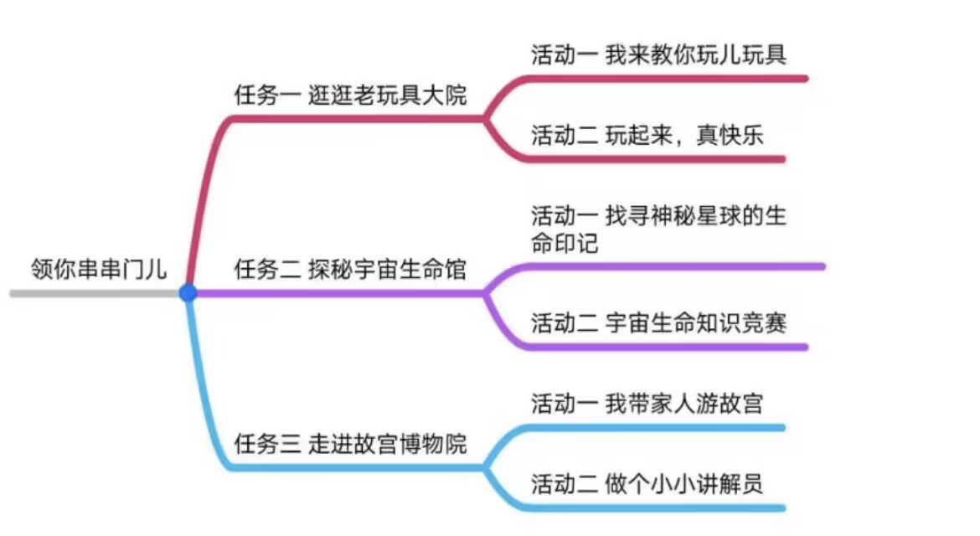

【学习目标】
- 通过自主预学、合作探究等方式，继续实践“有目的地阅读”，培养综合应用各种阅读策略的能力。
2.通过交流分享，提取关键信息，感受说明文语言文字的严谨性和科学性。
3.通过学写研究报告，参加科学论坛等形式，体验科学研究追求真理、不断探索的精神，培养学生科学探究的意识。
【学习重难点】
1.通过交流分享，提取关键信息，感受说明文语言文字的严谨性和科学性。
2.通过学写研究报告，参加科学论坛等形式，体验科学研究追求真理、不断探索的精神，培养学生科学探究的意识。
【学习过程】
《宇宙生命之谜》第一课时
板块一：明确目的，探究任务
一、预习反馈，揭题
1.回忆预习要求，过关字词识记。
2.回顾预习任务中观看的短视频《宇宙 宇宙》，出示学生提问类型统计图。
3.点拨：阅读好方法——带着问题阅读
4.揭示课题——《宇宙生命之谜》
二、勾连单元任务，明确阅读目的
活动1：借助学习提示，明确阅读目的
1.回顾单元起始课，勾连单元任务群情境
2.回顾《竹节人》中学习的阅读方法——有目的的阅读。
3.出示学习提示，根据提示确定阅读目的。
4.创设情境，成为科学研究员，围绕研究问题（阅读目的）选择合适的阅读内容。
板块二：借助批注，学习方法
活动1：借助批注，梳理细读方法
1.出示任务二：阅读课文批注，圈一圈你发现的阅读好方法，和同桌交流一下
2.巡视指导，交流反馈：（1）阅读时注意寻找提示主要意思的语句（寻找中心句）；（2）画出关键词帮助理解（圈画关键词）；（3）提取段首关键信息；（4）查询资料（引导学生关注课后泡泡语）。
活动2：带着阅读任务，自主阅读课文
1.出示任务一：浏览课文，尝试概括段意，筛选出与研究问题相关的段落，在对应的表格中做上记号，并记录下自己的阅读时间。
交流反馈：（1）与阅读目的无关或关系不大的内容可以跳过去不读、略读，点拨阅读方法——快速阅读。（2）确定关键内容：引导学生用上学过的阅读方法：边读边概括等。（3）引导学生理解针对解决问题的关键内容仔细地读
板块三：聚焦任务，解决问题
活动1：聚焦关键，选择阅读方法
1.出示任务三：（1）选择1-2个关键语段，用上合适的阅读方法细读
- 将你提取到的关键信息，填入表格中
- 分析梳理关键信息，尝试得出研究结论
2.展示交流（3组）：感受说明文的语言表达之严谨、科学。
3.得出研究结论，感受科学精神的冷静与严谨。
4.小结：发现《研究报告》的学习形式
5.播放《天问一号》视频，埋下探索火星的种子
板块四：拓展进阶，迁移运用
活动1：设置真实情境，迁移运用方法
1.回顾学法，创设情境：“火星移居”计划微论坛（学习任务四）
出示任务四：挑战任务：“火星移居”计划微论坛--作为课后作业之一
- 根据研究问题：“人类是否有可能移居火星”选择合适的阅读内容
- 细读关键语段，提取关键信息，小组合作完成一份微报告
- 组内交流，派代表参加“火星移居”计划微论坛，发表研究结论
关于“天问一号”火星移居探索计划的研究报告
研究目的 | 人类是否有可能移居火星
研究假设
研究方法
研究内容 | 一：
 | 二：
 | 三：
研究结论

作业：
- 查找资料，继续研究火星移居探索计划
- 梳理阅读方法，了解更多宇宙的奥秘，来一场宇宙知识竞赛

四、以下粘贴公开课评价表，必须是扫描件（每图占一页）

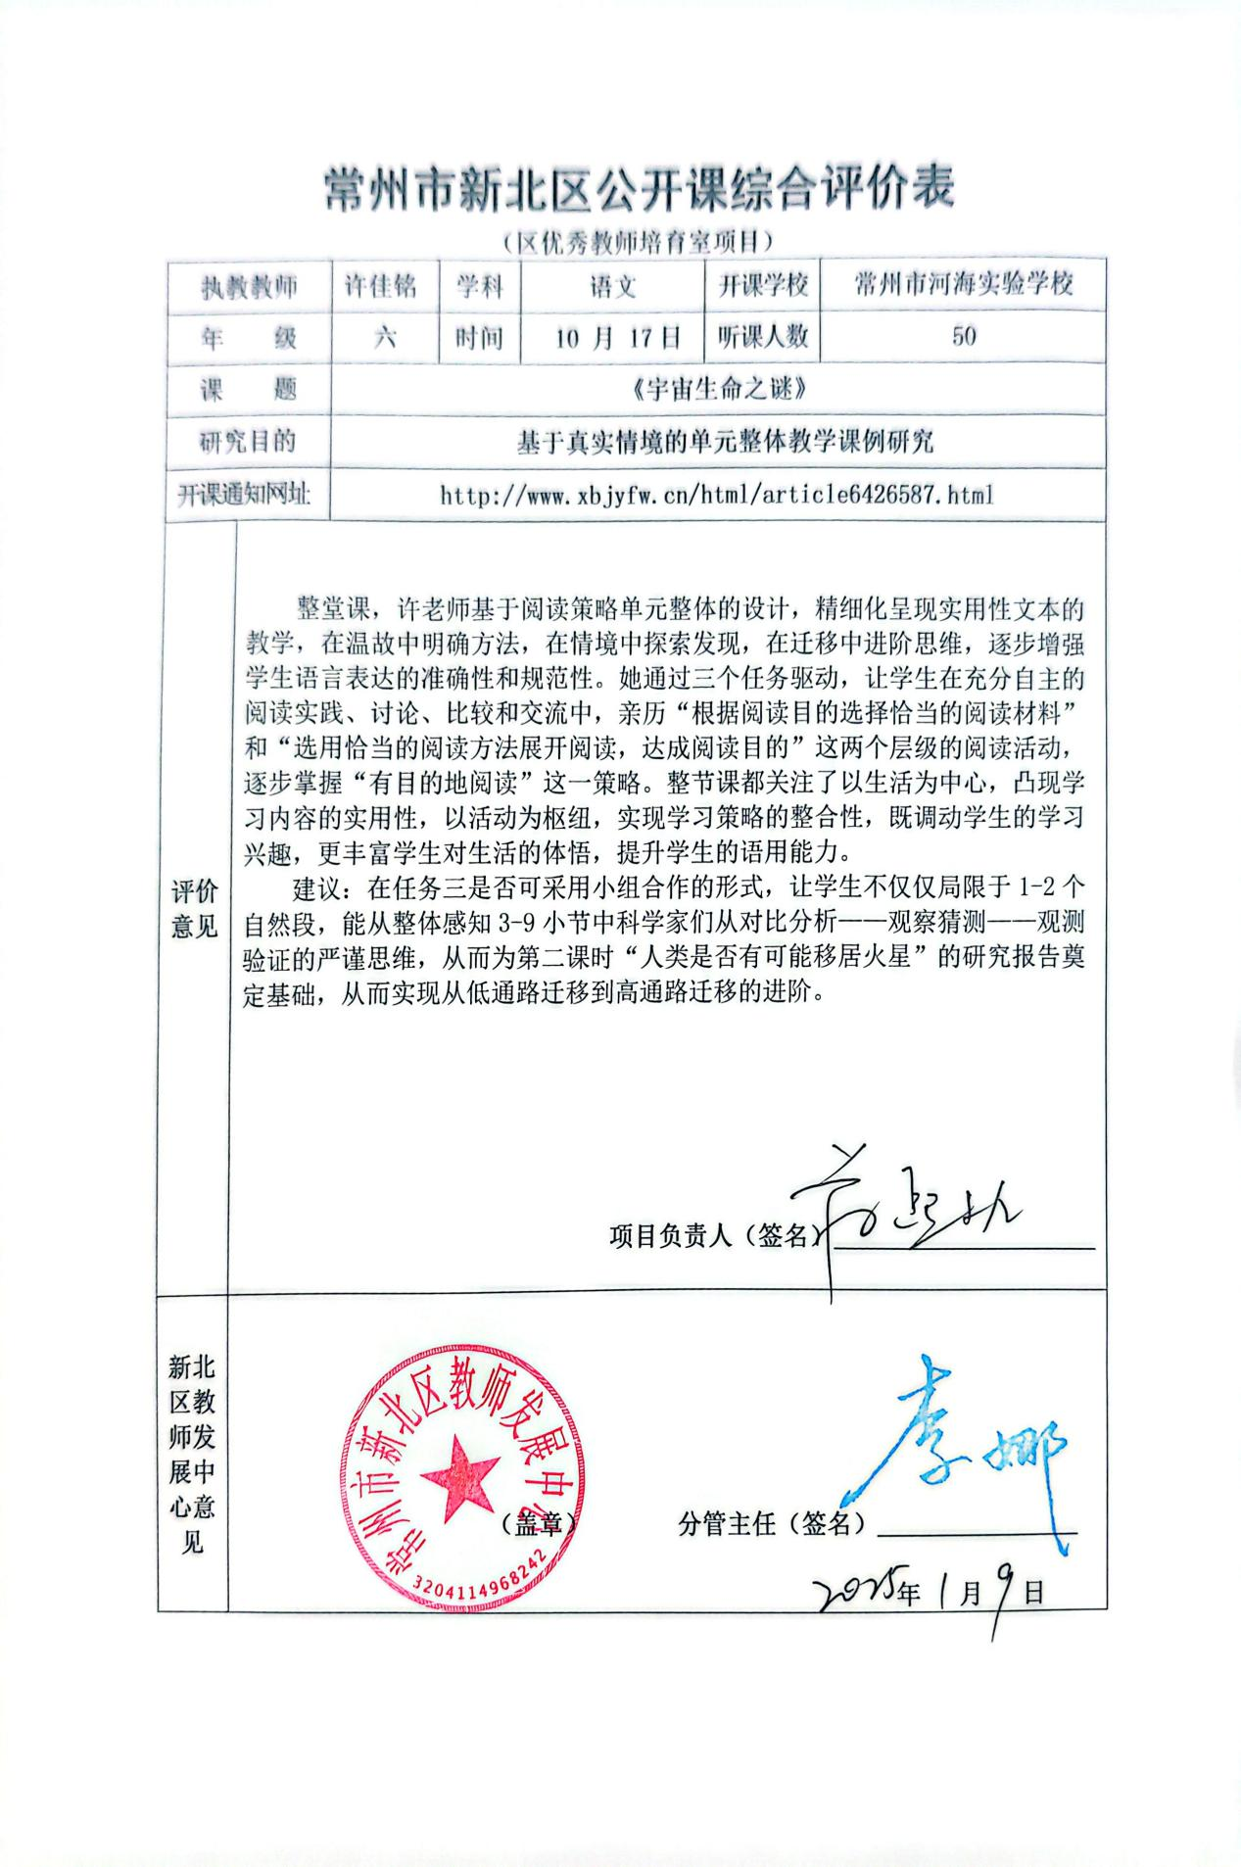

2024.11 支慧执教区公开课《两小儿辩日》

公开课情况（只有网上通知）
注意：如没有纸质通知稿，则提供网上通知
一、以下粘贴通知网页截图（每图占一页）
通知网址：
http://www.xbjyfw.cn/html/article6519632.html
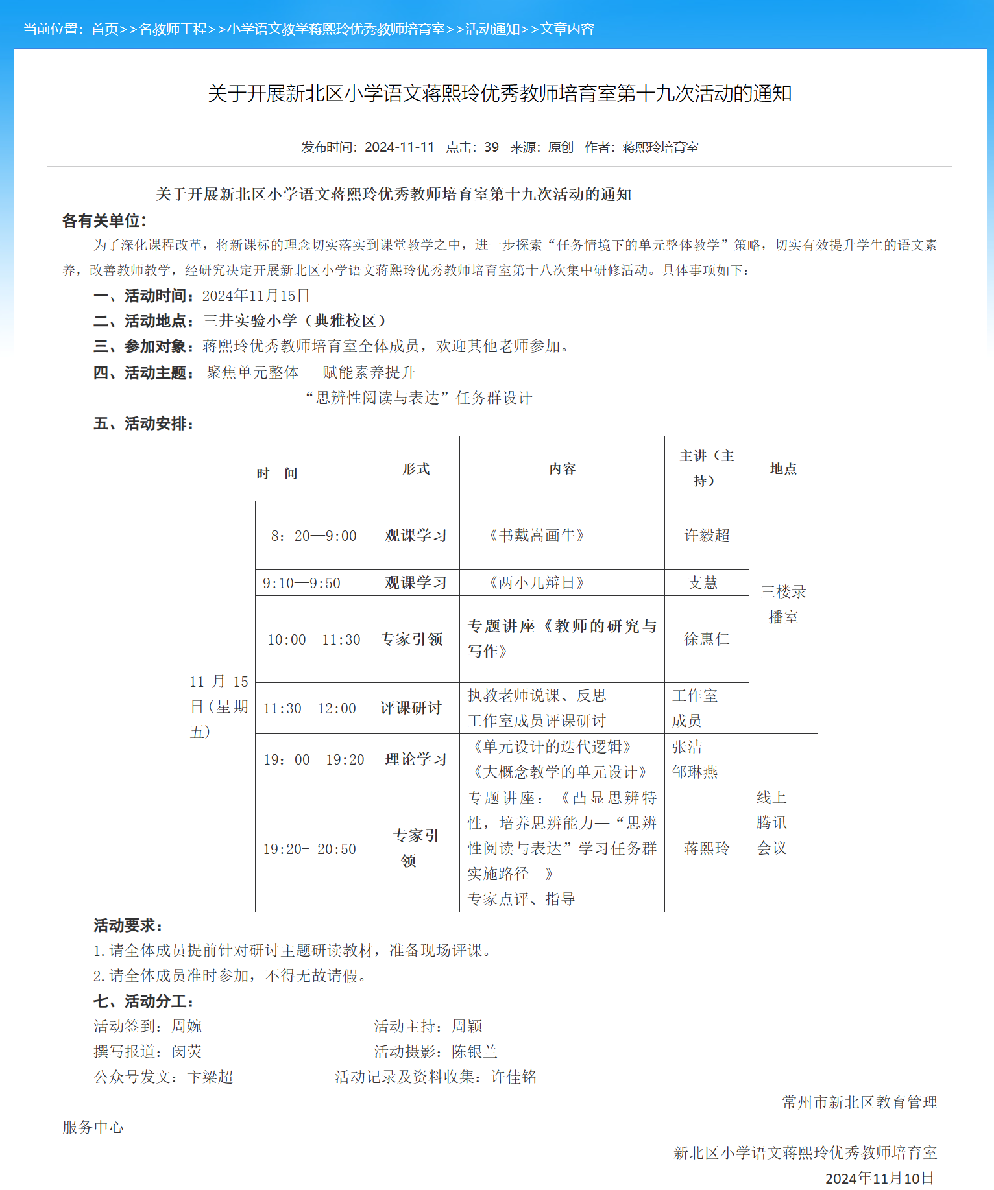

二、公开课课表
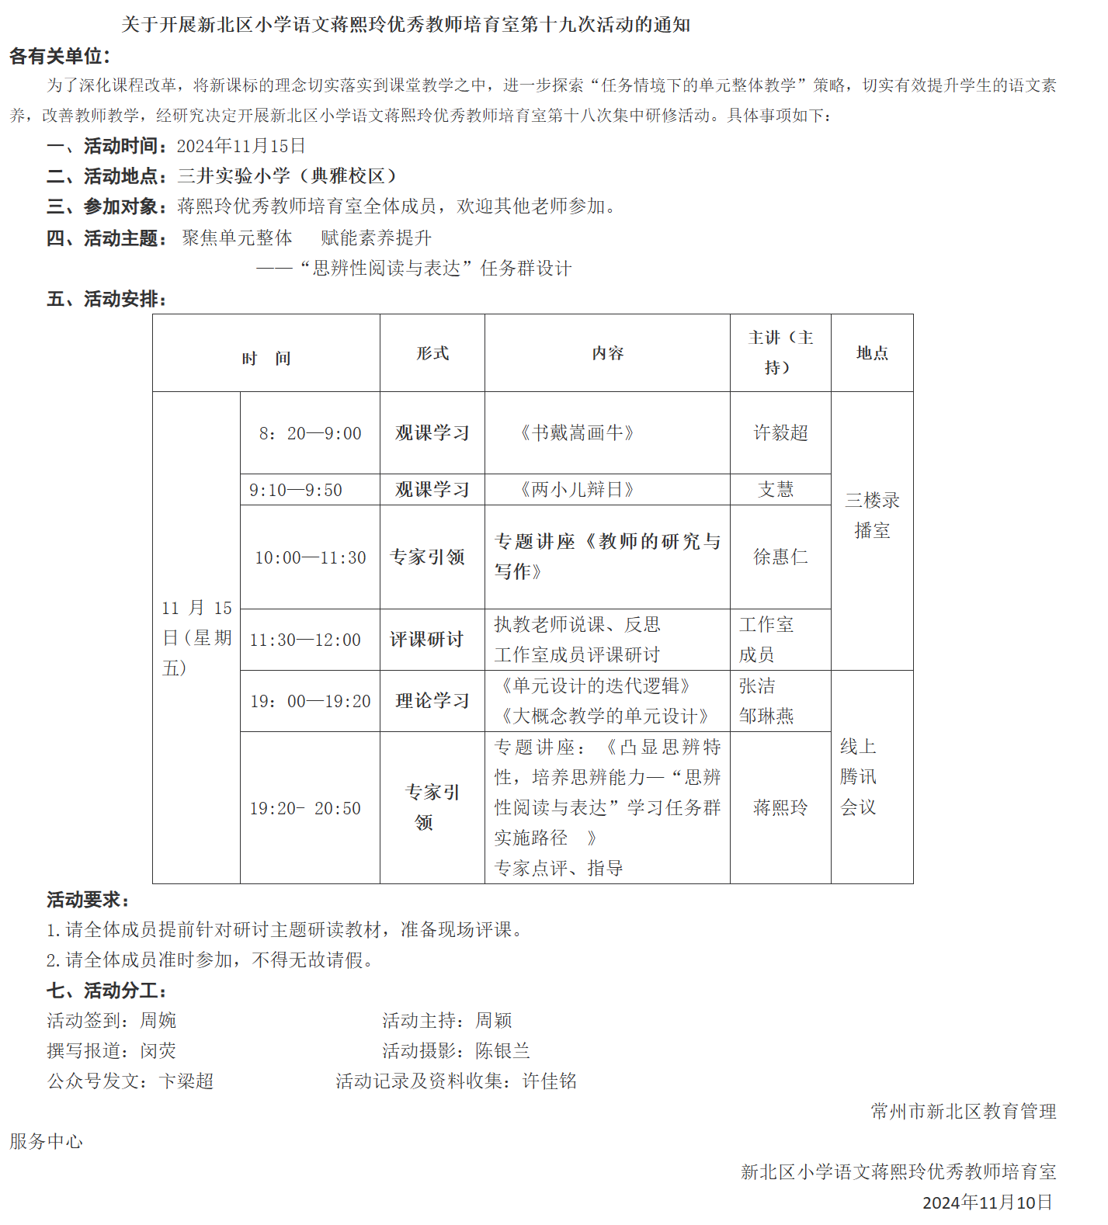

三、公开课教案
两小儿辩日
学科： 语文 | 班级： 六 | 日期： 11.15
执教： 支慧 | 课题： 两小儿辩日

【学习目标】
- 会写“辩”字，能联系上下文理解“去、决、知”等字词的意思。
2.正确、流利地朗诵课文。背诵课文。
3.能根据注释疏通文意，说出故事内容。能了解两小儿各自的观点，并知道他们说明观点的依据。
4.感受两小儿善于观察、勤于思考的科学精神及孔子实事求是的科学态变，明白学无止境的道理。
【学习重难点】
1.正确流利朗读课文，熟读成诵并知晓大意。
2.了解两个小孩各自的观点，并知道他们说明观点的依据。
【学习过程 】
活动一：创设情境，明“辩”字
- 猜字说理由，认识辩。范写。
- 情境创设
3、引入课题。从题目咱们知道，争辩的是——太阳。争辩的结果呢？孔子不能决也。理解：决。你可知孔子何许人也？
师补充。
活动二：读好古文，知“辩题”
- 借助课本上的注音和注释，自由读一读课文，注意读准字音，读通句子，试着读出节奏。
- 要弄清争辩的是什么，我们要聚焦两小儿的——对话。
一儿/曰：“我以/日始出时/去人近，而/日中时远也。”
师读，听出了什么？指名读
一儿/曰：“我以/日初出远，而/日中时/近也。”
还说了什么？
一儿/曰：“日初出/大如车盖，及日中/则如盘盂，此不为/远者小/而近者大乎？”
一儿/曰：“日初出/沧沧凉凉，及其日中/如探汤，此不为/近者热/而远者凉乎？”
注意：为的读音。为：是。 两小儿笑曰：“孰为汝多知乎？”讲解：为、知 据义定音。
这里有四个儿，题目说两个儿，那你能分清分别是谁说的话吗？请你和同桌分角色再辩一辩。
- 小组合作学习，理解句子意思
综合运用结合注释、联系上下文等多种方法理解课文。
- 关注每句话中的关键词，说说你的理解，再把句子连起来说一说。
- 需要其他小组帮助的地方提出来。
预设：古今异义词：去、汤（赴汤蹈火、扬汤止沸）
大如车盖 小如盘盂（出示图片）
现在，我们知道他们围绕太阳的什么争辩吗？
出示表格，填好抬头
活动三：剖析“辩词”，梳理“辩法”
- 根据老师给出来的表格梳理一下两小儿是怎么一步一步形成自己的观点的。
完成表格。
- 这两个小辩手特别会表达自己的观点，你从中他们身上学到了什么辩论技巧呢？师生合作表演。
- 两小朋友说得有理有据，为什么孔子判断不了呢？孔子会想些什么？
- 你认为孔子到底是多智还是不多智，说明你的观点和理由。
师小结
- 再读课文
作业：孔子不能决也是因为受到了时代的限制。你们想知道答案吗？课后搜集资料，邀请科学老师一起探讨太阳距离我们远近的这个问题。如果你能穿越时光，你会如何向两小儿解释呢？
根据辩题电脑时代是否需要练字，搜集材料，做辩论准备工作。

四、公开课评价表
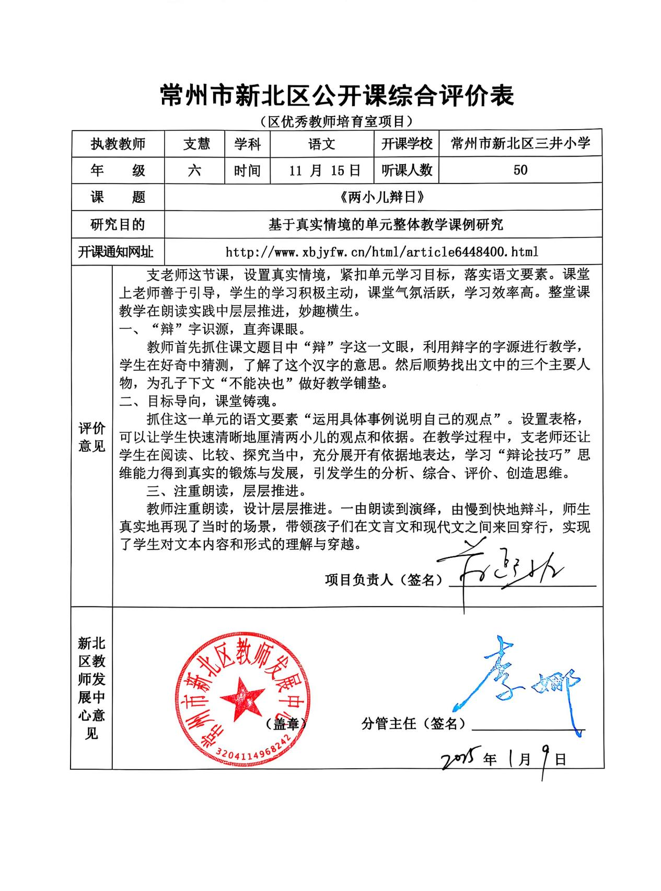

2024.12 陈慧执教区公开课《读不完的大书》

公开课情况（只有网上通知）
注意：如没有纸质通知稿，则提供网上通知
一、以下粘贴通知网页截图（每图占一页）
通知网址：
http://www.xbjyfw.cn/html/article6519632.html

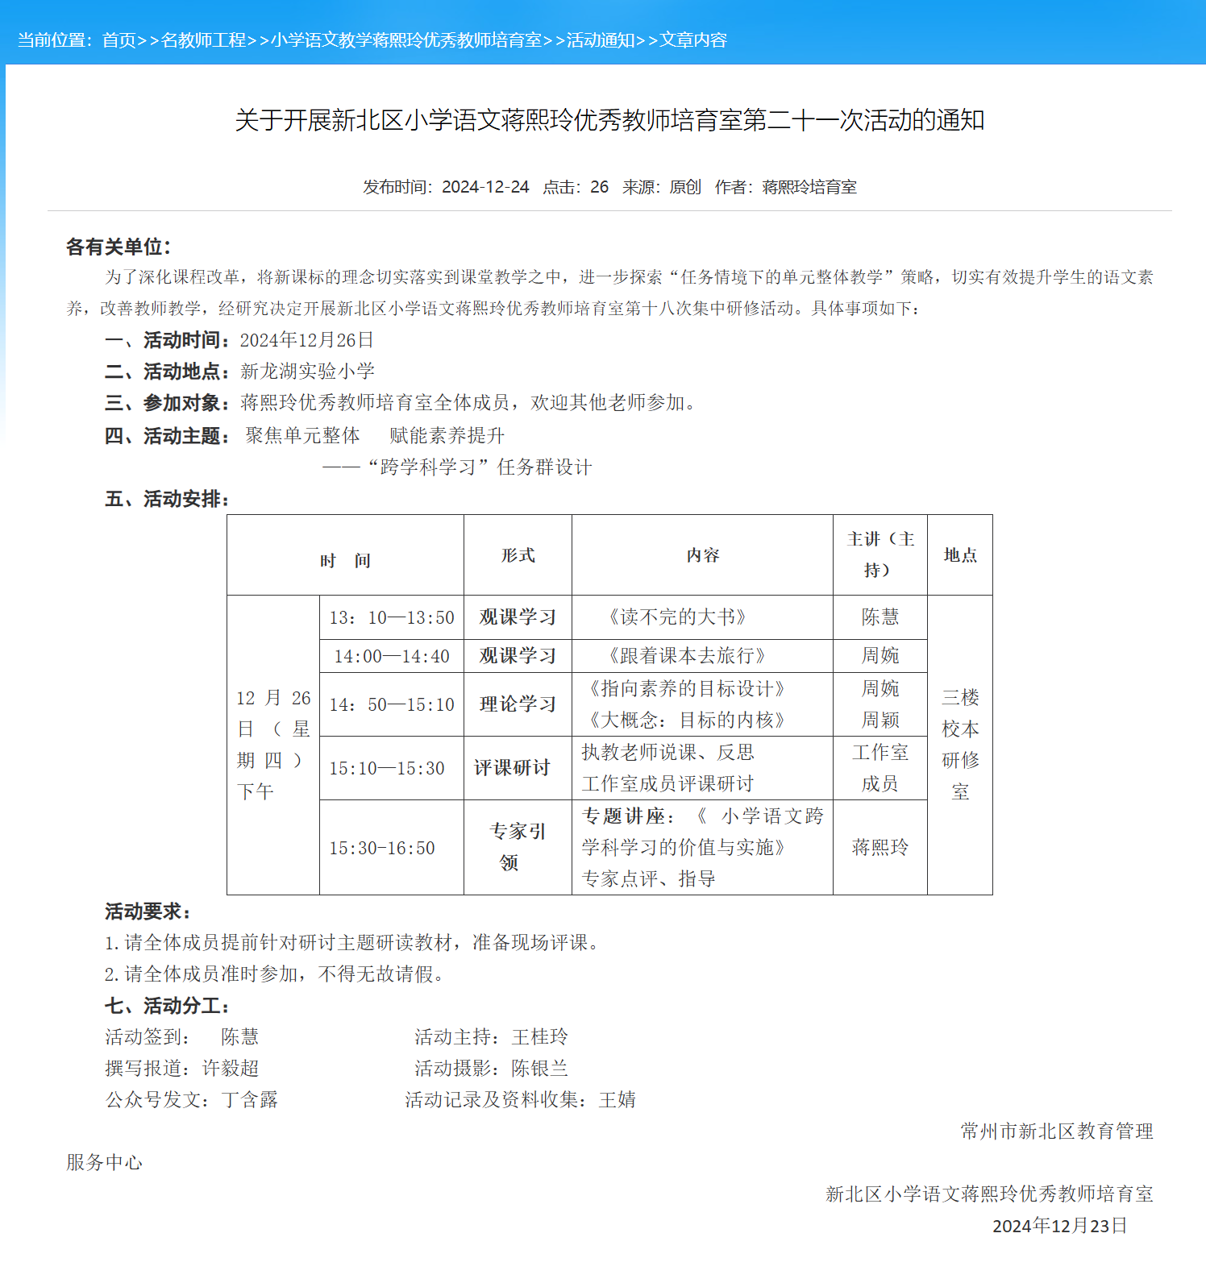

二、以下粘贴公开课课表，必须是扫描件（每图占一页）

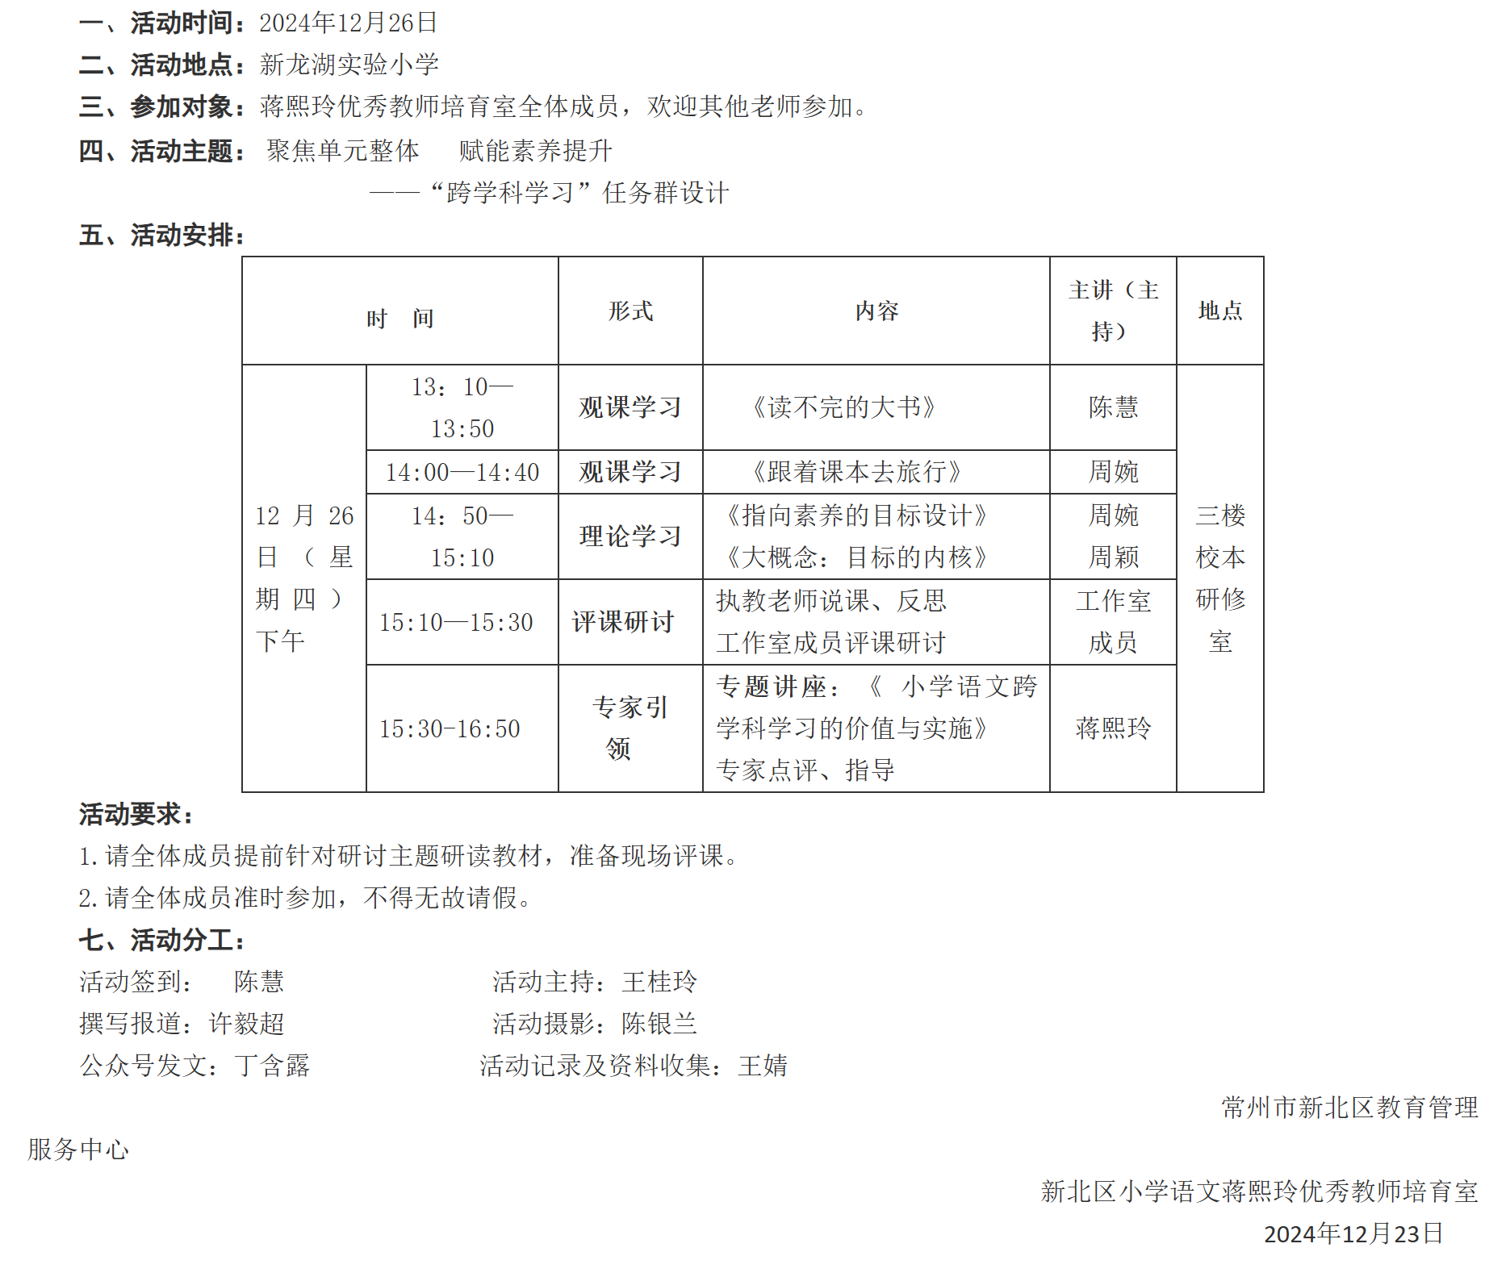

三、以下粘贴公开课教案，可粘贴电子稿，如是扫描件，每图占一页
常州市新北区小学语文教学蒋熙玲优秀教师培育室课堂教学设计
学科： 语文 | 班级： 三（3）班 | 日期： 2024.12.26
执教： 陈慧 | 课题： 《读不完的大书》
【单元整体思考】
统编小学语文教科书三年级上册第七单元以“大自然赐给我们许多珍贵的礼物，你发现了吗？”为导语，引领着学生对整个单元的学习充满了好奇与向往。
围绕“我与自然”的主题，本单元编排了3篇精读课文《大自然的声音》《读不完的大书》《父亲、树林和鸟》，《口语交际》“身边的‘小事’”，《习作》“我有一个想法”和《语文园地》。单元内容联系紧密，意在引导学生感受大自然的美妙，感知课文生动的语言。
《读不完的大书》一文语言生动，讲述了作者儿时记忆中的生动有趣的大自然。本课训练重点是让学生理清结构，总分总式的文章结构，都围绕这大自然这本“读不完的大书”进行描绘。每段突出重点，借助生动的四字词语生动刻画，可以借助关键词语帮助学生梳理过程，然后在让学生借助板书插图进行复述，在此过程中积累生动的语言，提升表达能力。
【任务情境设计】
基于单元整体解读，围绕“大自然的馈赠”学习主题，结合本单元语文要素“感受课文生动的语言，积累喜欢的语句”，并对标《义务教育语文课程标准（2022年版）》，本单元可以归属于“文学阅读与创意表达”学习任务群。根据此学习任务群的定位和要求，创设“大自然的馈赠”单元学习主题，引导学生在文学阅读中感受自然馈赠，在创意表达中获取深刻思考。因此设计以下结构化学习框架，使单元学习内容前后联结，形成一个整体，发挥单元教学合力。
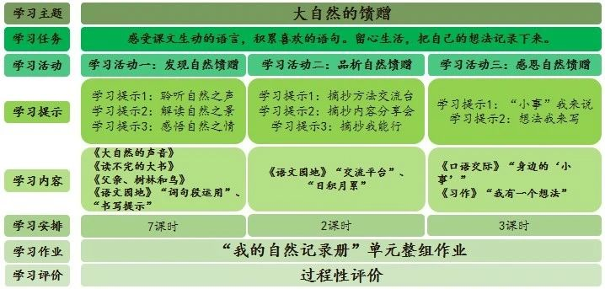
【学习目标】
1.认识“仅、麻”等11个生字，会写“读、虾”等13个生字，积累“高远、沉思”等词。
2.能说出从课文中感受到的大自然的乐趣，找出相关语句，体会语言的生动。
3.通过品读联读，感受事物特点，体会生动语言并尝试运用，感受大自然的奥秘和乐趣。
【学习重难点】
1.朗读课文，能说出从课文中感受到的大自然的乐趣，找出相关语句，体会语言的生动。
2.通过仔细观察，说一说自己在大自然这本“读不完的大书”中“读”到的内容。

【学习过程】
一、课前趣谈，揭题质疑
1.游戏：看图猜书名《米小圈上学记》《了不起的狐狸爸爸》《小镇上的森林熊》《父与子》。
2.采访：那你读过的最长的书是哪一本？读了多久？（生自由说）
3.讲述：我们的阅读研学之旅已经打卡了好几站了，读了绘本《桥》，我们寻访了常泰大桥；读了绘本《了不起的消防员爸爸》，我们走进消防特勤站，感受了火焰蓝的魅力；读了《中国非遗》，我们向非遗传承人叶莉莉奶奶讨教了梨膏糖制作的技艺。那今天我们又将去往哪一站呢？这和我带来的一部书有关——
4.揭题：是什么书吗？（出示板贴）谁来读读？
5.质疑：读完课题，你还有什么疑问吗？（生自由说）那就带着疑问，走进课文吧！
二、精读课文，感悟表达
学习活动一：识“读不完的大书”
请同学们自由朗读课文，读准字音，读通句子。边读边思考：这本读不完的大书是什么？找到相关的句子用“——”画出来。
1.学生读第6小节，师总结：你可真会读书，原来大自然就是这本读不完的大书，还是一本看不完的画册。
A.出示词卡“画册”：谁来读好这个词？我们一起读。
B.教学“册”：册字很有意思，它在古代是这样写的，像什么？再看看古代的书是什么样子的？古时候，“册”就是用绳子将竹片、木片穿连起来的竹简、书简，多有意思啊！
C.学写“册”字：伸出手，和老师一起写好这个字：左右两边像书简，中间一横是根线。
2.同学们，在大自然这本大书里，还藏着无穷的奥秘和无尽的乐趣呢！（板贴：无穷的奥秘、无尽的乐趣）这两个短语，谁来读？
A.理解“奥秘”：那什么是奥秘呢？非常深奥的秘密，需要用智慧的大脑去发现。
B.把词语送进句子里，我们一起读好这一段！
学习活动二：找好玩的东西
有没有同学找到了不一样的句子，也能告诉我们大书是什么呢！（其实，课文的第一小节也给了我们答案。）聚焦第一句话：我五六岁时，就喜欢到大自然中去寻找好玩的东西。
1.学习词串
①没错，大自然有很多好玩的东西呢，一起去看看！
浮云飞鸟、虾蟹游鱼、走兽昆虫、花草树木
②仔细瞧，这些好玩的东西要变魔法了：
A.第一次变身，谁来读？
空中的浮云飞鸟；水里的虾蟹游鱼；地上的走兽昆虫、花草树木
B.读完后，你发现这些好玩的东西背后隐藏的奥秘了吗？
总结：你可真会思考！原来它们囊括了天地万物，也就是课文中所说的“世界万物”。世界万物里的东西说不尽，道不完，都藏在一个小小的省略号里了。
③好玩的东西回到了句子里，谁来读好？
④这世界万物不仅好玩，还能让人“沉思”和“遐想”呢！（出示词卡）
A.这两个词语是什么意思呢？当我们遇到难以理解的词语时，可以求助字典老师，字典里这两个字的解释，谁来读？（沉：程度深；遐：远）
由字到词，现在你能来说一说这两个词语的意思了吗？（沉思：想的很深；遐想：想的很远）
一点就通！真棒！作者不仅用眼睛看，还想得很深，想的很远呢！让我们把这些词语放进文中，一起读好第一自然段。
⑤这些好玩的东西第二次变身了，仔细看好啦！
空中的浮云飞鸟
水里的虾蟹游鱼
地上的走兽昆虫 花草树木
请你读左边，你读右边，你发现他们藏着的第二个奥秘了吗？
你的眼睛真亮，原来这些好玩的东西是由可爱的动物和有趣的植物组成。（板贴：动物 植物）
让我们赶紧去文中找一找它们吧。请大家默读2-5自然段，用“——”画出动物，用“~”画出植物。
交流：
动物：麻雀、老鹰、蚂蚁——第二小节
植物：花草——第三小节
果树：梨树、桃树、橘子树、柚子树——第四小节
竹子、棕榈——第五小节（出示词卡：棕榈，这株植物的名字很容易叫错，谁来喊喊它，一二两组，三四组。）
过渡：文中有这么多可爱的动物和植物，让我们走进课文，先和可爱的动物们交个朋友吧！
学习活动三：品生动的语言
1.大声朗读第二小节；
2.找到你最喜欢的一种小动物，把那句话读给同桌听一听，并说说你喜欢的理由。
交流：先读句子，再说感受
①小麻雀叽叽喳喳、蹦蹦跳跳的，叫人愉悦。
（叫声、动作——机灵、可爱/叫人愉悦）
②老鹰在高空盘旋，展翅滑翔，突然猛扑而下，给人以雄健勇猛的感觉。
（四字词语——不同状态/威武、厉害）
③蚂蚁搬家，井然有序，当两军对垒时，那勇敢忠贞的精神，真叫人敬佩。
（有序、两军对垒、勇敢忠贞/敬佩之情）
总结：作者通过他的观察，写出了每一个动物的特点，大自然中的动物真是各有各的姿态啊。现在老师想和你们一起合作，一起读好这段话。
3.读完了，你发现作者写作的奥秘了吗？他是怎样生动地写这些小动物的？
预设：都是先写作者所看到的，然后写作者的感受。（板贴：所见+所感）
过渡：作者运用生动的四字词语，写出了小动物的特点，接着表达了自己内心的感受。如果，可以往大自然这本大书中加一些小动物？你想加谁？为什么？（生畅所欲言）
学习活动四：仿独特的手法
仿照作者“所见+所感”的写作手法，用一句生动的话写一种小动物。
小朋友们都有自己的喜好与想法，接下来就请你们学着作者的样子，选择一种动物，运用生动的四字词语写下你看到的它，再加上自己的内心感受。
三、布置作业，拓展延伸
总结：今天我们不仅认识了大自然这本大书中，可爱的动物朋友，还学会了“所见+所想”的写作手法。课后请小朋友们摘抄课文中的好词好句，并背一背。
学有余力的同学可以四人小组合作，把写好的句子连成一段通顺的话。

四、以下粘贴公开课评价表，必须是扫描件（每图占一页）
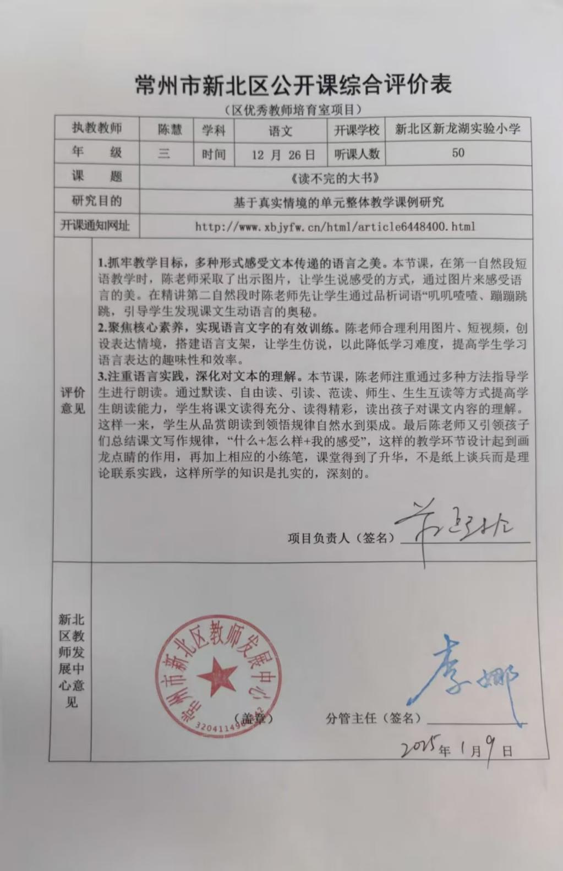

2024.12 周婉执教区公开课《跟着课本去旅行》

公开课情况（只有网上通知）
注意：如没有纸质通知稿，则提供网上通知
一、以下粘贴通知网页截图（每图占一页）
通知网址：
http://www.xbjyfw.cn/html/article6519632.html

二、以下粘贴公开课课表，必须是扫描件（每图占一页）
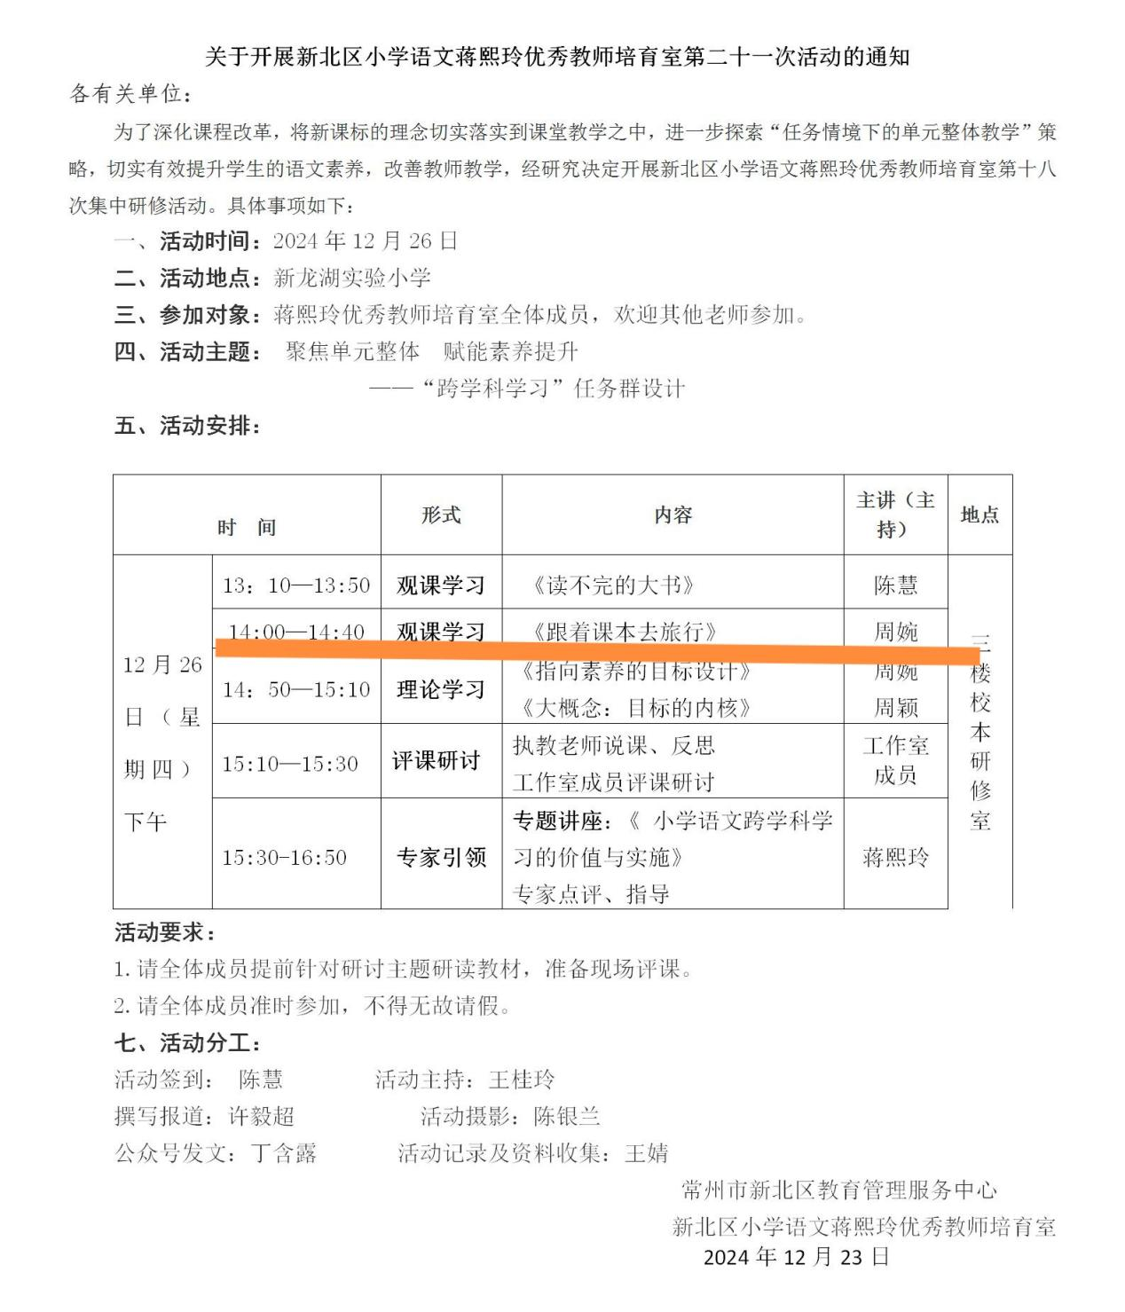

三、以下粘贴公开课教案，可粘贴电子稿，如是扫描件，每图占一页
《跟着课本去旅行》
教学目标：
1.了解黄山主要景点及特色，学习搜集和筛选旅行信息，培养旅行规划能力。
2.学习列旅行清单，能从天数、天气、活动等角度选择合适的旅行物品。
3.学习选择合适的交通方式，能读懂车票信息并熟悉乘车流程。
4.通过口头表达和交流，激发热爱祖国大好河山的情感。
教学过程：
【单元回顾，引入课题】
1.单元回顾：
在这个单元中，我们登上了宏伟的鹳雀楼，欣赏了壮观的庐山瀑布，看到了有趣的黄山奇石，还游览了风景如画的日月潭、瓜果飘香的葡萄沟。这节课我们继续——跟着课本去旅行。
2.课前小调查：为什么想去黄山？
3.依照以往的经验，旅行前我们一般会做些什么？
任务一：选景点
1.有一个热心的小朋友，要来给你们当小导游呢，瞧，他来了。【播放语音】
2.了解黄山风景区景点：
⑴小朋友们知道，黄山有哪些著名的松树吗？
①指名交流。
②出示迎客松、陪客松、送客送：读读他们的名字，再看看他们的样子，你有什么发现？
总结：这些松树的名字就是根据它们独特的外形取的。
⑵玉屏楼：
①在黄山的这一处景点就能看到他们呢——玉屏楼，读准。
②徐霞客将玉屏楼称为“黄山绝胜处”，也就是说这里是黄山最妙的观松处，可以看到三大名松。
⑶西海大峡谷：
①看完奇松，再来瞧瞧云海吧。听听小导游有什么推荐。【播放语音】
②想要欣赏到这壮观的云海景象，我们可以去——西海大峡谷。像这样又深又陡，呈V字形的山谷，我们就叫它峡谷，这处峡谷的名字是——西海大峡谷。
⑷光明顶：
①看云海，还有一处好地方，它是——光明顶。光明顶的山顶比较平坦高旷，日照时间很长，所以人们就根据它独特的山顶特点，给这座山命名——光明顶。
②这里可是看日出，看日落的最佳地点，日出时，还常常能看到翻滚的云海呢。
⑸天都峰：
光明顶还是一座海拔1860米的高峰呢，像这样的高峰还有一座，它是——天都峰，它是我们的老朋友了。谁来介绍一下它？
⑹除了这些，还有很多景点值得去看。不过我们旅行的时间有限，只能花1-2天，游览其中部分景点。那你想在黄山玩几天，这些景点中最想去哪里呢？说说理由。
⑺总结：小朋友们发现了吗，我们既要看自己的喜好，又要看游览的时间，这样才能选出合适的景点。
3.了解黄山周边景点：
⑴一般寒暑假旅行，我们会花四五天的时间。黄山咱们玩了两天，剩下2天，我们还可以到周边的热门景点去逛逛。可以在哪些软件上搜到这些景点呢？瞧，周老师的手机里有这样一个软件包，点开来，就有我们小朋友刚才提到的，这些都是出行前可以用到的软件。
⑵老师课前就在这些软件上查了查，搜索“黄山周边热门景点”，会有很多资源。需要我们筛选一下。还有两天的时间，你想打卡什么地方呢？自己先看看介绍，再和同桌交流一下。
⑶请两位小朋友跟大家分享一下。
⑷总结：小朋友们不仅了解了这些景点，还能根据自己的喜好和游览时间，选择合适的景点呢。
任务二：列清单
1.聊着聊着，是不是迫不及待想要出发了？赶紧收拾收拾我们的小行李吧。
⑴这空空的行李箱里，你准备装些什么呢？小组合作讨论。
⑵交流。预设：证件、药品、衣物、电子产品、清洁用品等。
2.总结：小朋友们看，这些就是我们在旅行前要准备的——旅行清单。咱们旅行前，就要根据——天气、天数、活动安排等方面，来准备相应的旅行清单。
任务三：定交通
1.拎好小行李，准备出发了！该怎么去黄山呢？
2.比较选择交通方式：
⑴交通方式可真不少，该选择哪一种呢？听听小导游怎么说。【播放语音】
⑵听了松松的介绍，小朋友们想选择哪种方式去黄山呢？
交流：引导学生从舒适度、时间、价格还有安全性等方面综合考虑
⑶总结：小朋友们看，确定交通方式，也不是一件容易的事呢！我们要从舒适度、时间、价格还有安全性等方面综合考虑。
3.既然决定了，咱们就来买票吧。打开铁路12306软件，常州到黄山的高铁班次这么多，你想选择哪一班呢？说说理由。
4.情境中读懂车票：
⑴老师也买了一张高铁票。这张车票上，我该关注哪些信息呢，先自己圈一圈，再和同桌互相指着说一说。
⑵拿好这张小车票，我们一起尝试坐一坐这班列车吧。
①老师要准备叫车了，这么多软件，哪个是打车的软件呢？打车的目的地，应该填哪里呢？
②车站这么大，车次这么多，我们该去哪里等车呀？
③5号检票口这里也有一块电子屏呢，仔细看，是不是比刚才多了一些信息呀？【语音播报】
④我们来到了7号站台，要怎么找到车厢的停靠位置呢？
⑤列车终于到达了，怎么找到座位呢？
5.总结乘车流程：
①请拿到卡片的四个小朋友到前面来，其他小朋友给这列小火车重新排排序吧。
②原来坐火车需要找检票口--看站台--找地标--寻座位。恭喜你们已经会坐火车啦！
3个小时的车程让我们安静地休息一会儿。【语音播报】
6.列车到站后，我就可以开启美妙的旅程啦！期待小朋友们也会有一段奇妙的黄山之旅。记得回来后跟老师分享旅行体验哦。
【推荐阅读，学以致用】
1.这节课你们有哪些收获呢？
2.我们学语文用语文，以后你们外出游玩前，就可以帮助爸爸妈妈一起制定出行计划啦！
3.松松还发来了视频通话呢。【播放语音】
4.课后推荐小朋友们阅读《读图识中国》这本书，也可以看看纪录片《跟着书本去旅行》，让我们一起读万卷书，行万里路。

四、以下粘贴公开课评价表，必须是扫描件（每图占一页）
暂无

2025.1 陶玲玲执教区公开课《鲁滨逊漂流记》

公开课情况（只有网上通知）
一、通知网址：
http://www.xbjyfw.cn/html/article6536326.html
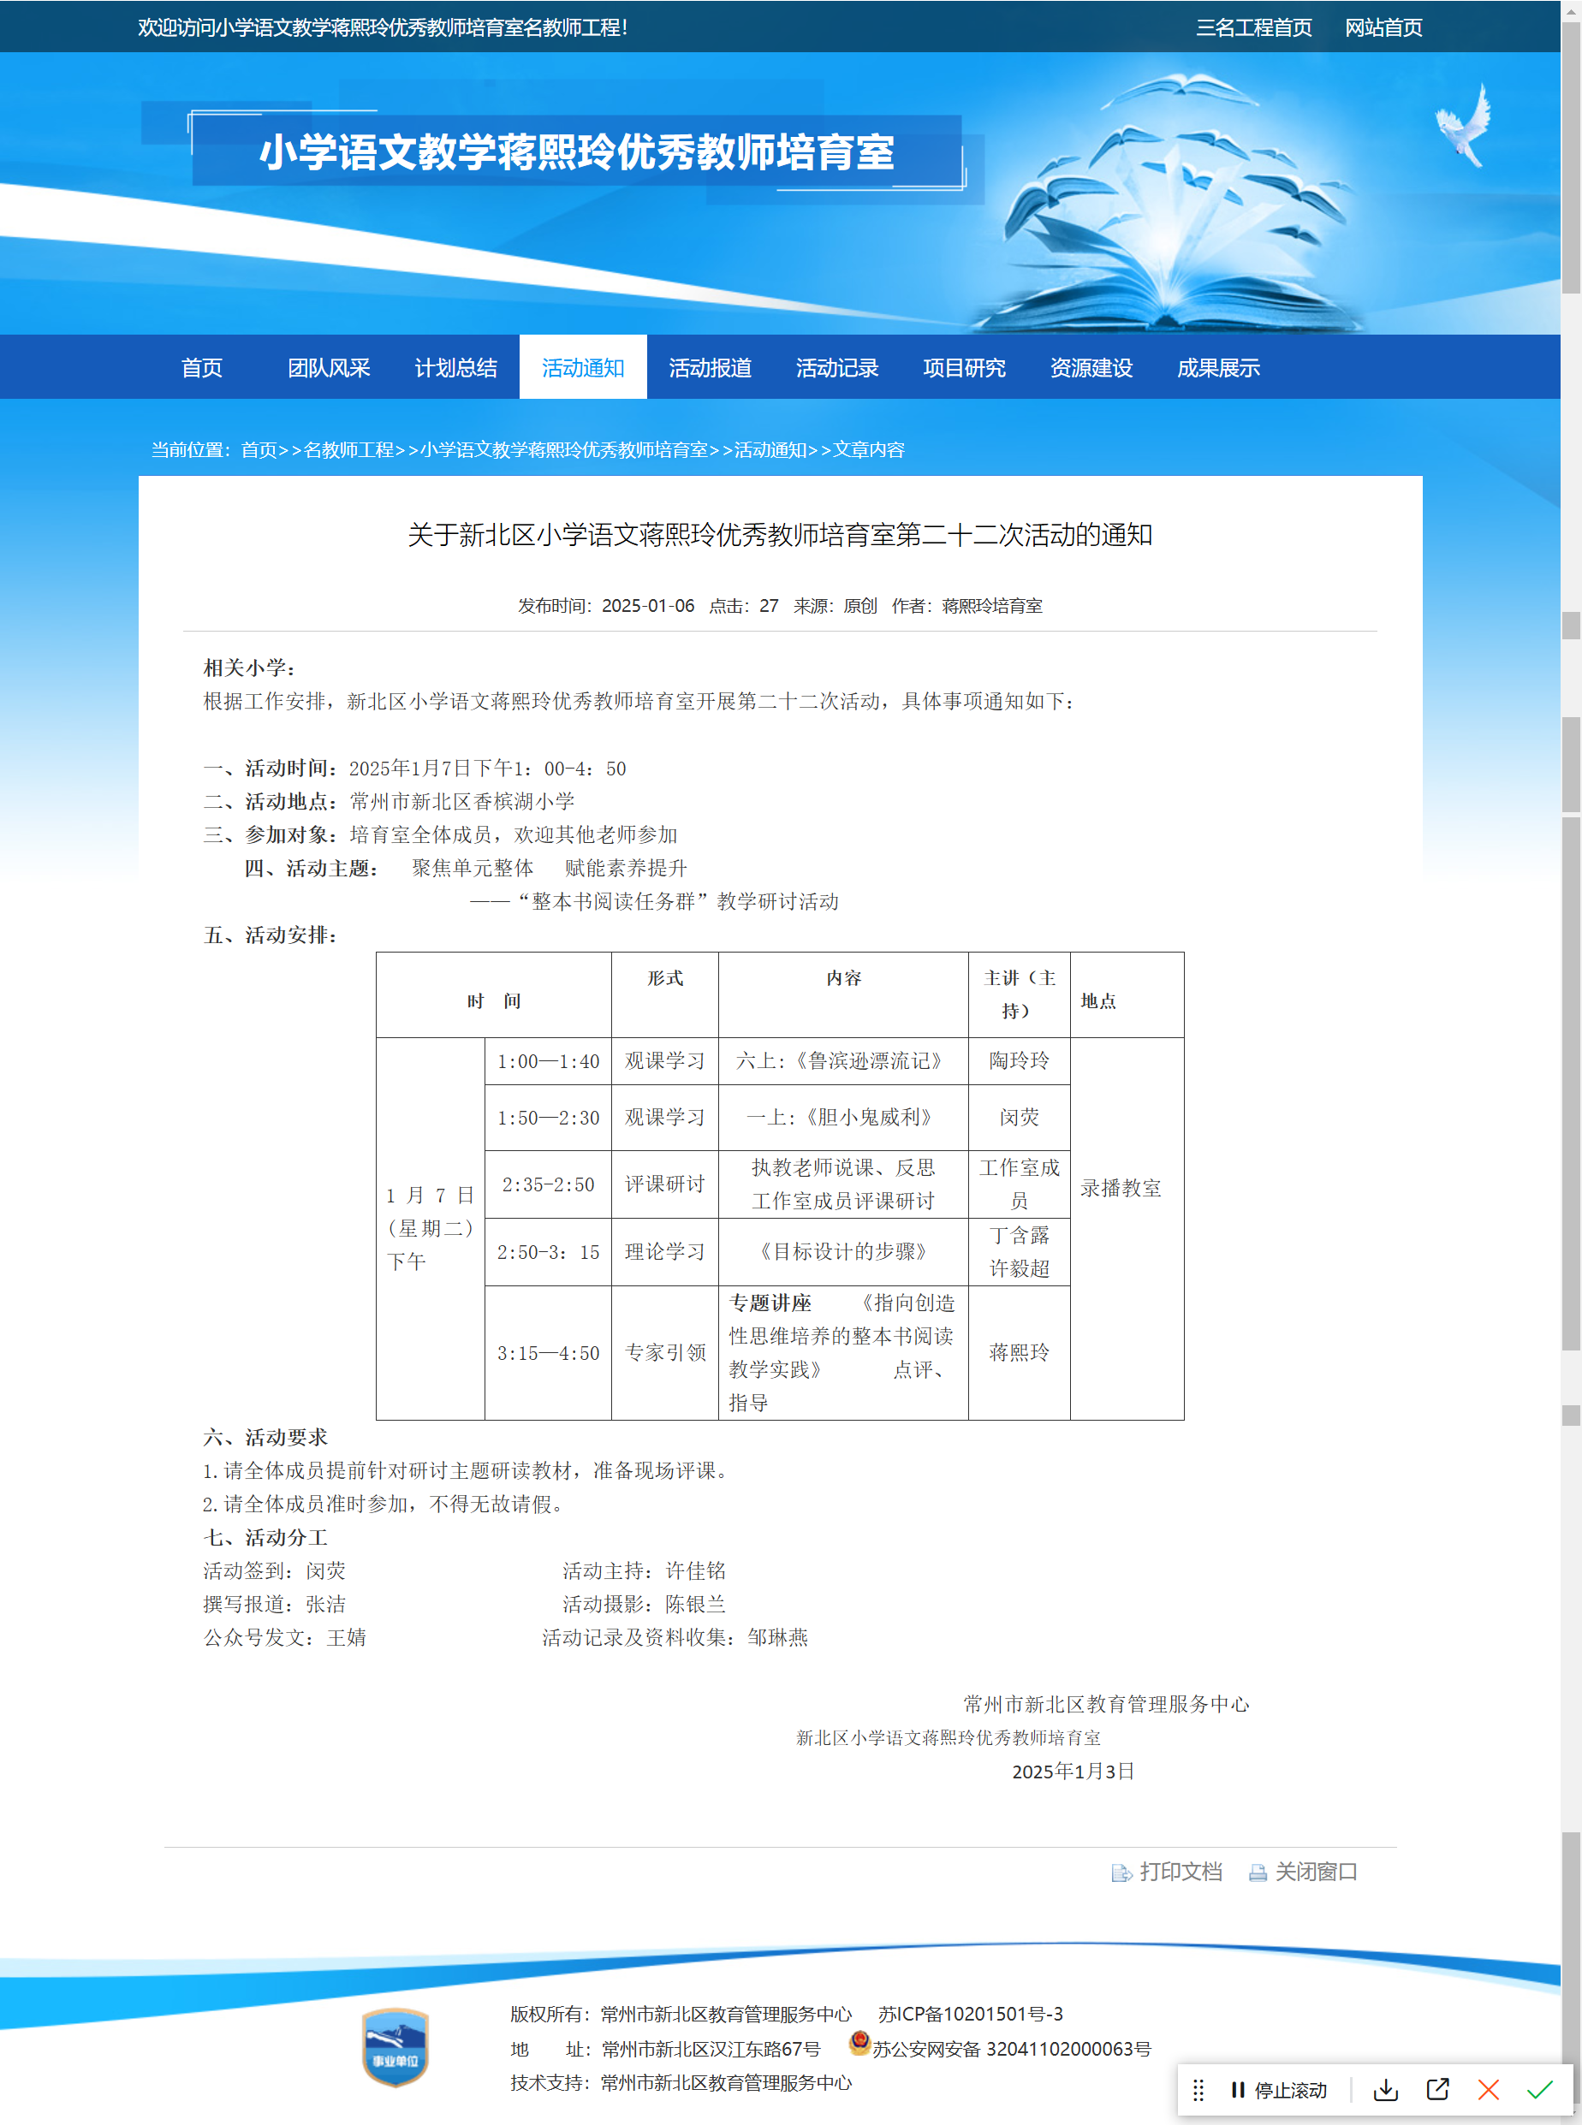

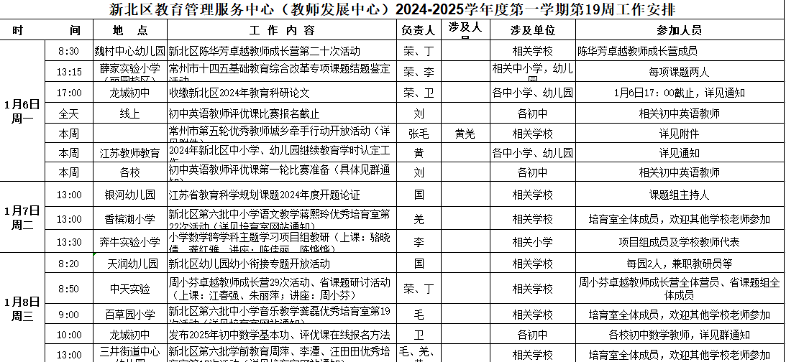

二、公开课课表
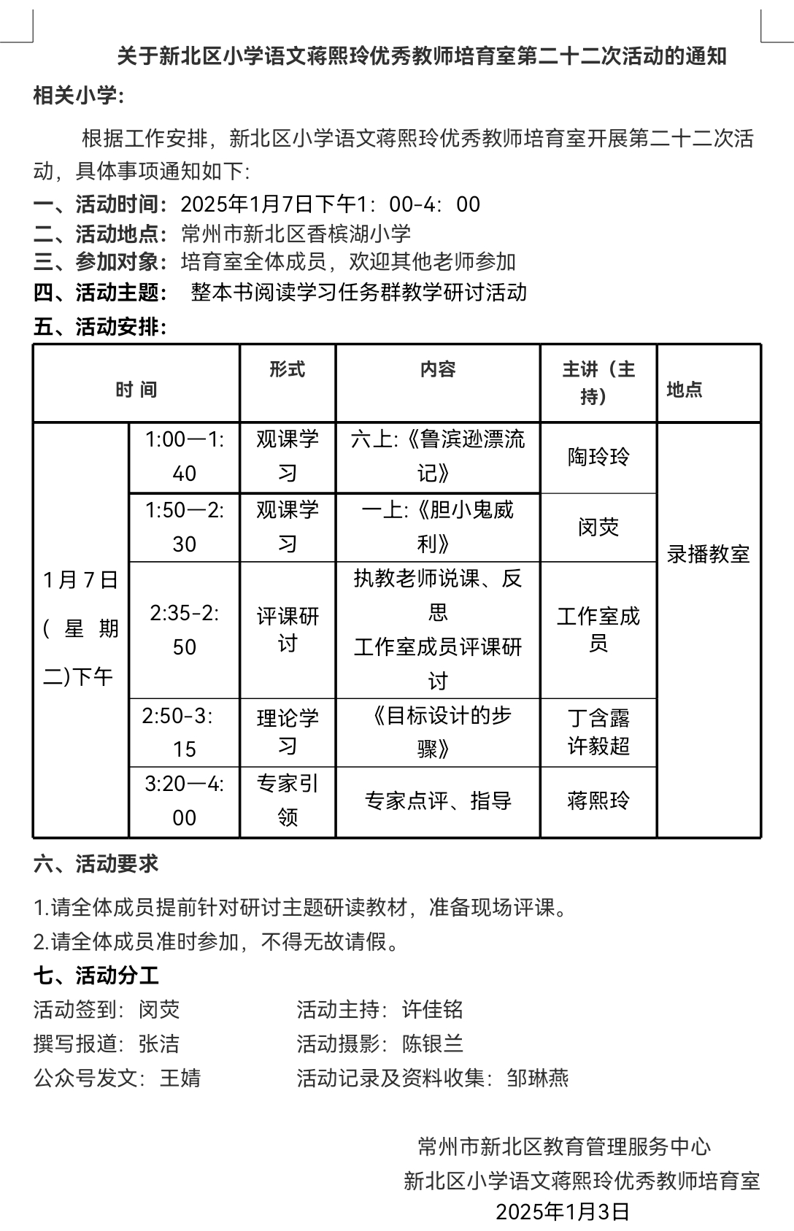

三、公开课教案
六年级下册《鲁滨逊漂流记》导读课
教学目标：
1.了解作品写作背景，借助作品目录、梗概了解故事主要内容。
2.选择感兴趣的作品章节阅读，能交流初步感受。
3.能做读书笔记，学习画图谱的读书方法。
4.能对阅读名著产生兴趣，自主规划阅读。
教学重点：
1.了解作品写作背景，借助作品目录、梗概了解故事主要内容。
2.选择感兴趣的故事内容阅读，交流初步感受。
3.能对阅读名著产生兴趣，自主规划阅读。
教学准备：多媒体课件、思维导图道具、小黑板、板贴等。
教学课时：1课时
教学过程：
活动一：聊背景 猜内容
1.聊书名。
1）同学们，最近读了什么有意思的书？(学生自由交流）
2）老师最近也读了一本有意思的书——《鲁滨逊漂流记》。板书课题。
3）从书名看，你觉得这本书会写什么？（学生自由猜测）
预设：1.有关冒险。2.有关航海。3.有关荒岛落难。
2.聊作者。
1）看看封面，这本书是谁写的？
2）老师把丹尼尔·笛福的生平资料整理了一下，大家读一读。你又会对这本书产生怎样的猜测？（课件出示作者生平，学生自读。）
3）学生自由表达
预设：A 作者会把自己经商的经历写进书里。
B 作者会将自己的冒险经历写进书里。
3.聊时代。
1）为什么丹尼尔·笛福这么热衷于冒险？（学生自由猜测）
预设：A 与他的性格有关系。 B 与他的家庭有关系。
小结：（课件出示当时的航海图）这与丹尼尔·笛福所处的时代有关系。14到15世纪新航路开辟以来，航海冒险就成为当时西方人的一种时尚。《鲁滨逊漂流记》这本书的创作就是迎合了当时人们的口味和时代精神。
- （课件出示图片）这是位于南美洲的智利这个国家的一座岛。岛名就叫鲁滨逊·克鲁索岛，跟本书主人公的名字一样，是巧合吗？（学生自由猜测）
预设：A 作者笔下的鲁滨逊就是流落到那座荒岛上。
B 作者在航海途中可能流落到这座荒岛上。
小结：在那个时代，真的有一名水手流落到这座荒岛，一个人在岛上生活了四年，四年后才被过往航船发现。《鲁滨逊漂流记》的创作就是借鉴了这个真实事件 。许多读者看了这本书后，慕名来到这座岛上，久而久之，这座岛就被称之为鲁滨逊·克鲁索岛。
3）是不是很有意思？想读这本书吗？
小结：了解一本书的写作背景，能拉近我们与书之间的距离。（板书：知背景）
（设计意图：利用学生对整本书的阅读期待和认知空白，以“猜”为线，引导学生大致了解作品的写作背景，从而产生阅读名著的兴趣。）
活动二：看目录 读梗概
（一）读目录，了解情节脉络。
1.现在请大家打开书，读一读目录，你能从中了解到什么？（指名答）
2.小结：通过读目录，我们可以了解这本书大致的情节脉络。（课件出示情节图）
（二）读梗概，了解主要内容。
1.老师根据目录的内容，画出了一张情节脉络图，你们觉得作者在这本书里主要写什么内容？(预设：流落荒岛）
2.我们可以通过读梗概，进一步了解这本书的主要内容。请大家翻开书读一读吧。
3.学生自由读，集体交流：谁来说说鲁滨逊在荒岛上的生活是怎样的？
（教师贴出鲁滨逊荒岛生活图，相机在黑板上贴卡：建房、救人、觅食、驯养、种植、防御）
4.小结：我们通过读目录，了解了这本书的情节脉络，还通过读梗概进一步了解这本书的主要内容。（板书：晓内容）
活动三：初读文 说感悟
1.自由组队。
对于鲁滨逊的荒岛经历，你最感兴趣的是哪一方面内容?
引导学生选择不同方面的内容，自由组建读书小组。
2.布置任务。
(课件出示读书分享要求）同学们自由组建了读书小组，现在可以找一找与内容相关的章节，快速浏览，和小组同学交流一下初读感悟，再用一个词概括出你的感悟，写在绿色卡片上。
3.交流汇报。
预设关键词:
- 有关人物形象方面
鲁滨逊：冒险精神 吃苦耐劳 踏实肯干 智慧 创新精神 坚韧不拔 乐观自信 乐于助人 善良
星期五：善于学习 勤劳朴素 忠诚 责任心强
交流过程：
（1）大家看，已经有很多同学写出了自己的感悟。我发现有几个词语都是与人物形象有关的，你们发现了吗？（整理出来，放置一起）
（2）这些词语是对谁的评价？请同学们详细解读一下。（指名3-4人发言）
小结：丹尼尔·笛福塑造了一个具有丰富性格特征的人物形象，在阅读的过程中，我们还要细细品味。
（3）拓展人物关系图谱：这本书里与鲁滨逊有关的人物还有很多，可谓人物繁多，关系复杂，大家在阅读的时候，可以画一张人物图谱。（课件出示图谱）像这样，你就能理清各种人物之间的关系。
- 有关情节、语言等方面
有关情节的关键词：跌宕 刺激 惊险 精彩 求生指南 知识宝典
有关语言的关键词：真实 细腻 朴素 生动 浅显
交流过程：
- 我们再来看看这些词语，似乎是对这本书不同方面的感悟。请这几位同学来解读一下。（学生依次发言）
- 拓展名家评价：法国思想家卢梭读完本书后，评价说——（课件出示评价）
它（《鲁滨逊漂流记》）就是我们学习的课本，我们关于自然科学的一切谈话，都不过是对它的一个注释罢了。
可见，这不仅是一本文学名著，还是一部知识宝典。
3.总结：通过小组阅读、交流，大家初步感受到这本书的情节、语言、人物等特点。经典的书不简单，只要沉下心来读，就会越读越有味。
（设计意图：落实名著单元的语文要素，引导学生通过读目录、读梗概大致了解作品内容，通过品读部分章节初步感知故事情节、人物形象、语言特点等，同时指导学生用思维导图的形式梳理故事情节、理清人物关系。）
活动四：做规划养习惯
1.阅读一部长篇名著，我们还得做一件重要的准备工作，知道是什么吗？（板书：订计划）
2.谁能说说自己平时是怎么制订阅读计划的？（学生自由表达）
3.现在请你们根据自己的阅读速度和阅读时间来计划本书的阅读进度。
4.指名分享。
预设：按照每日时间的多少制定阅读量。
固定每天阅读1-2章节。
5.（课件出示阅读规划表）你们看，老师制作了一张阅读规划表，先制订通读全书的阅读计划，再把精读计划列进去。读的过程中可根据实际情况随时做出调整。还可以边读边绘图谱、做批注、做摘抄。
（设计意图：做好小初衔接，引导即将升入初中的六年级学生作好整本书阅读的规划，有计划、有目的地阅读。）
活动五：总结收获促阅读
1.分享：同学们，这节课你们一定有很多收获，说一说吧。
2.总结：这本书有个性鲜明的人物，有精彩的情节，还是一部知识宝典，这么有意思的书多么值得一读呀！课后就请大家捧起《鲁滨逊漂流记》这本书，和鲁滨逊一起开启纸上冒险吧。
（设计意图：强化本节课所学的内容，引导学生养成学以致用的良好习惯，进一步激发学生阅读名著的兴趣，同时使本课堂的教学效果及时得到反馈。）

四、公开课评价表

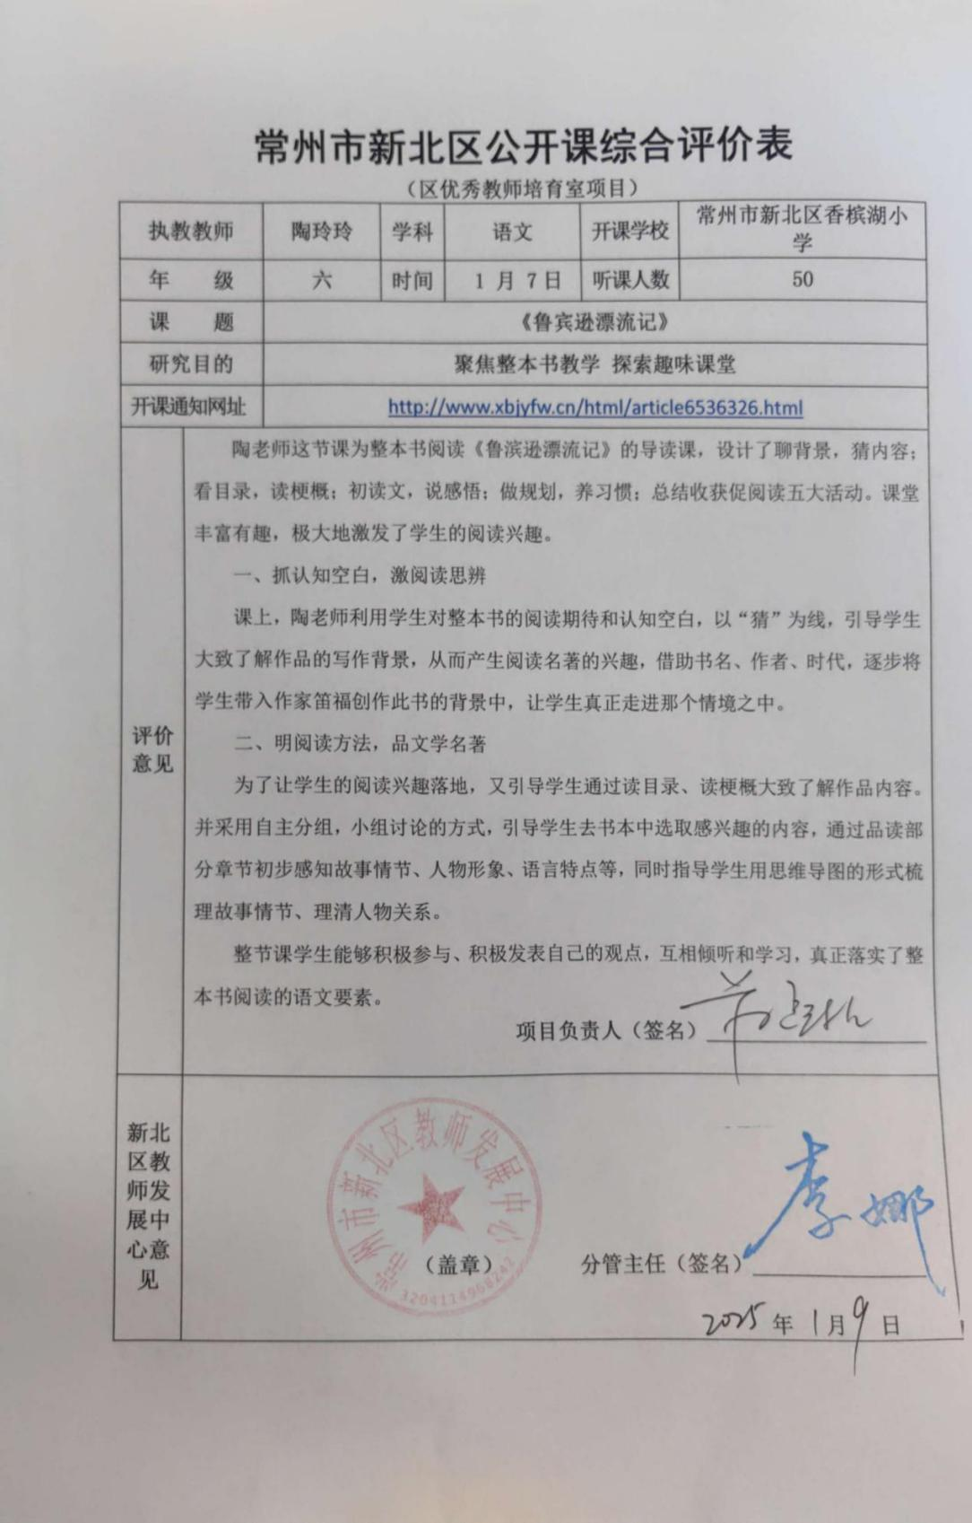

2025.1 闵荧执教区公开课《胆小鬼威利》

公开课情况（只有网上通知）
注意：如没有纸质通知稿，则提供网上通知
一、以下粘贴通知网页截图（每图占一页）
通知网址：
http://www.xbjyfw.cn/html/article6536326.html

二、以下粘贴公开课课表，必须是扫描件（每图占一页）
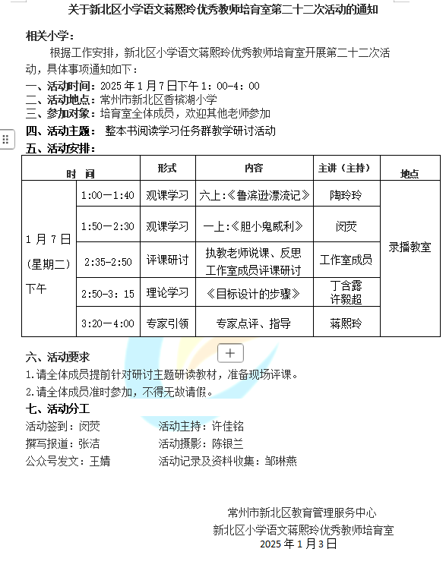

三、以下粘贴公开课教案，可粘贴电子稿，如是扫描件，每图占一页

常州市新北区小学语文教学蒋熙玲优秀教师培育室课堂教学设计
学科： 语文 | 班级： 一2班 | 日期：2025.01.07
执教： 闵荧 | 课题： 《胆小鬼威利》绘本阅读
【绘本教学思考】
《胆小鬼威利》描绘了一只害怕社交的猴子威利，他常常遭到其他动物的欺负，但通过自己的努力和坚持，最终变得强壮而自信。这个故事不仅富有娱乐性，更蕴含着深刻的教育价值。它教会学生面对困难与障碍的勇气，以及如何通过实际行动改变自己。
在学习的过程中，首先回顾绘本阅读的方法，用上方法来初步了解绘本的主要内容；其次带领学生阅读绘本，在想象补白、联系生活、趣味朗读中，感受威利的变化，进而引发共鸣。同时，紧扣绘本中出现的多次对比，引导学生深入感受资深绘本作家安东尼 布朗的智慧。

【学习目标】
- 回顾绘本阅读方法，并用上以上方法走进绘本，师生共读绘本。
- 在阅读过程中，引导学生学会认真读文，仔细看图，根据画面进行合理猜想。
- 在充满童真童趣的绘本画面中，激发阅读的兴趣，引发共鸣，感受威利为了追求梦想，不断努力，坚持不懈的好品质。

【学习重难点】
1、能图文结合地进行阅读，并在阅读的过程中进行合理猜想。
2、引发共鸣，感受威利为了追求梦想，不断努力，坚持不懈的好品质。

【学习过程】
活动一：信息库里找一找
1读了《我有友情要出租》这个绘本故事，你有找到好朋友吗？
2.今天，老师给大家带来了一位新朋友，谁想来跟他打个招呼？
3.威利身上发生了怎样有意思的事情呢？让我们赶紧走进《胆小鬼威利》的绘本故事吧。
4.你还记得在拿到一本新的绘本时，我们最先应该看什么吗？
预设：封面、封底、环衬、扉页
5.这就是封面，你在里面看到了什么呀？
预设1：书名《胆小鬼威利》 预设2：安东尼 布朗 文|图 唐玲 译
预设3：出版社 预设4：从他垂头丧气的样子中，看出威利很胆小。
评价：我们在阅读绘本时，不仅要关注文字信息，还需要关注图片信息，这就叫做——图文结合。
6.对应封面的是封底，这时候的威利是怎样的？
小结：每一页都有每一页的精彩，这真可谓是——面面有戏。
7.环衬是纯粹的蓝色。看到这样的颜色，你有什么感觉？
8.然而他喜欢这些吗？ 瞧！这是扉页，你看到了什么？
预设：一只捅破纸张的、紧握着的小拳头。这就是威利的拳头。

活动二：绘本园里读一读
- 小朋友们，老师要开始读故事啦。
追问：猜猜看，威利还不忍心伤害……？
- 如果威利不小心踩到小虫子，他会说……？
你从哪里看出不是他的错？ 为什么他还是说了“对不起”？ （资料包：英国靠左行）
小结：图片中的每一个细节都在说威利很胆小。
3.咦，威利怎么啦？（描述画面）
追问：猜一猜，此时胆小的威利可能会怎么说，怎么做？
如果是你，你可能会怎么说，怎么做？
4.引读：但是威利却说——
追问1：现在你知道胆小鬼威利的名字是怎样来的了吗？
追问2：读到这里，你的心情怎样？
5.确实，威利讨厌别人叫他胆小鬼。那么，怎样改变这种现状呢，你能给他出出主意吗？
6.威利究竟是怎样做的？ 自己读广告。 读完这则广告，你觉得威利会怎么想呢？
7.威利究竟采取了怎样的行动？？
8.威利按照书上的提示，先做一些准备活动。
一切准备就绪，然后慢跑。
追问：威利在跑步的过程中，会遇到怎样的情况，他会放弃吗？
除此之外，营养大餐必不可少！
追问：你平时会吃怎样的营养大餐让自己变得强壮？
还要参加有氧运动课程。
追问：威利觉得好像有点傻,但他有放弃吗？
他学拳击。
追问：威利肯定没少挨拳头，他有放弃吗？
他去健身俱乐部。

追问：跟强壮的健身教练比起来，威利瘦弱的就像一根豆芽菜，但是，他放弃了吗？
这时候的威利身上又有着怎样宝贵品质值得我们学习呢？
9.看，他开始举重。几个星期过去了，几个月过去了，渐渐地……威利变得强壮……很强壮……更强壮，非常强壮！(指导朗读)
10.威利看着镜子中的自己，他喜欢他现在的样子。你喜欢吗？为什么？

活动三：点滴细节比一比
1.现在的威利是什么样子的？ 仔细看，你还发现了什么？
预设：安东尼 布朗用黑白和彩色来表示不同时期的威利。
2.一天，自信大方的威利走在街上，跟之前胆小的威利相比，你有什么发现？
3.他看见那群郊区的小混混正在欺负米莉……你觉得威利会说什么？
4.这群小混混们，上次欺负威利，这次欺负米莉。把这两幅图片放在一起，你有什么发现？
预设：夜晚象征着威利胆小，白天象征着威利有力量。
小结：作者善于用时间、色彩等细节来表现人物。
5.你如果是米莉，你会觉得威利怎么样？
预设：崇拜、厉害、勇敢…… 所以米莉说——你是我的英雄。
6.指导朗读人物的对话读。
7.认真观察米莉的帽子，她的帽子前后发生了怎样的变化？
8.听了米莉的话，此刻的威利该是多么高兴、自豪啊！你看——威利很骄傲！你听——我不是胆小鬼啦！我是英雄。
9.但——bang! 发生了什么？ （撞上杆子） 他说什么——哦，对不起！
追问：这时候的道歉，还是因为威利胆小吗？
10.孩子们，读完绘本，你有什么话想说？

作业：拓展阅读《大英雄威利》

四、以下粘贴公开课评价表，必须是扫描件（每图占一页）

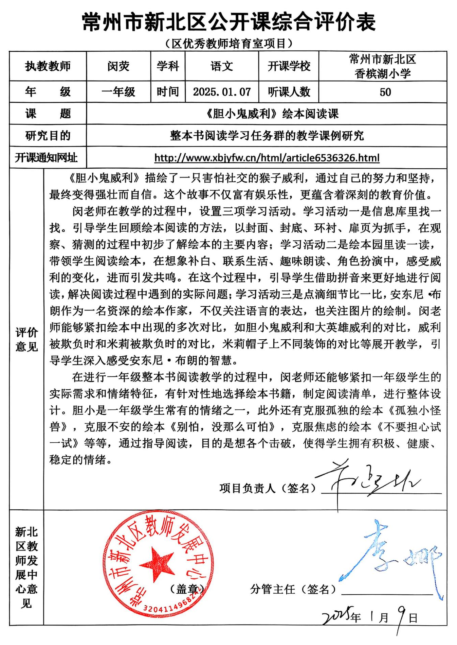

2025.2 王桂玲执教区公开课《赵州桥》第一课时

公开课情况（只有网上通知）
注意：如没有纸质通知稿，则提供网上通知
一、以下粘贴通知网页截图（每图占一页）
通知网址：
http://www.xbjyfw.cn/html/article6536326.html

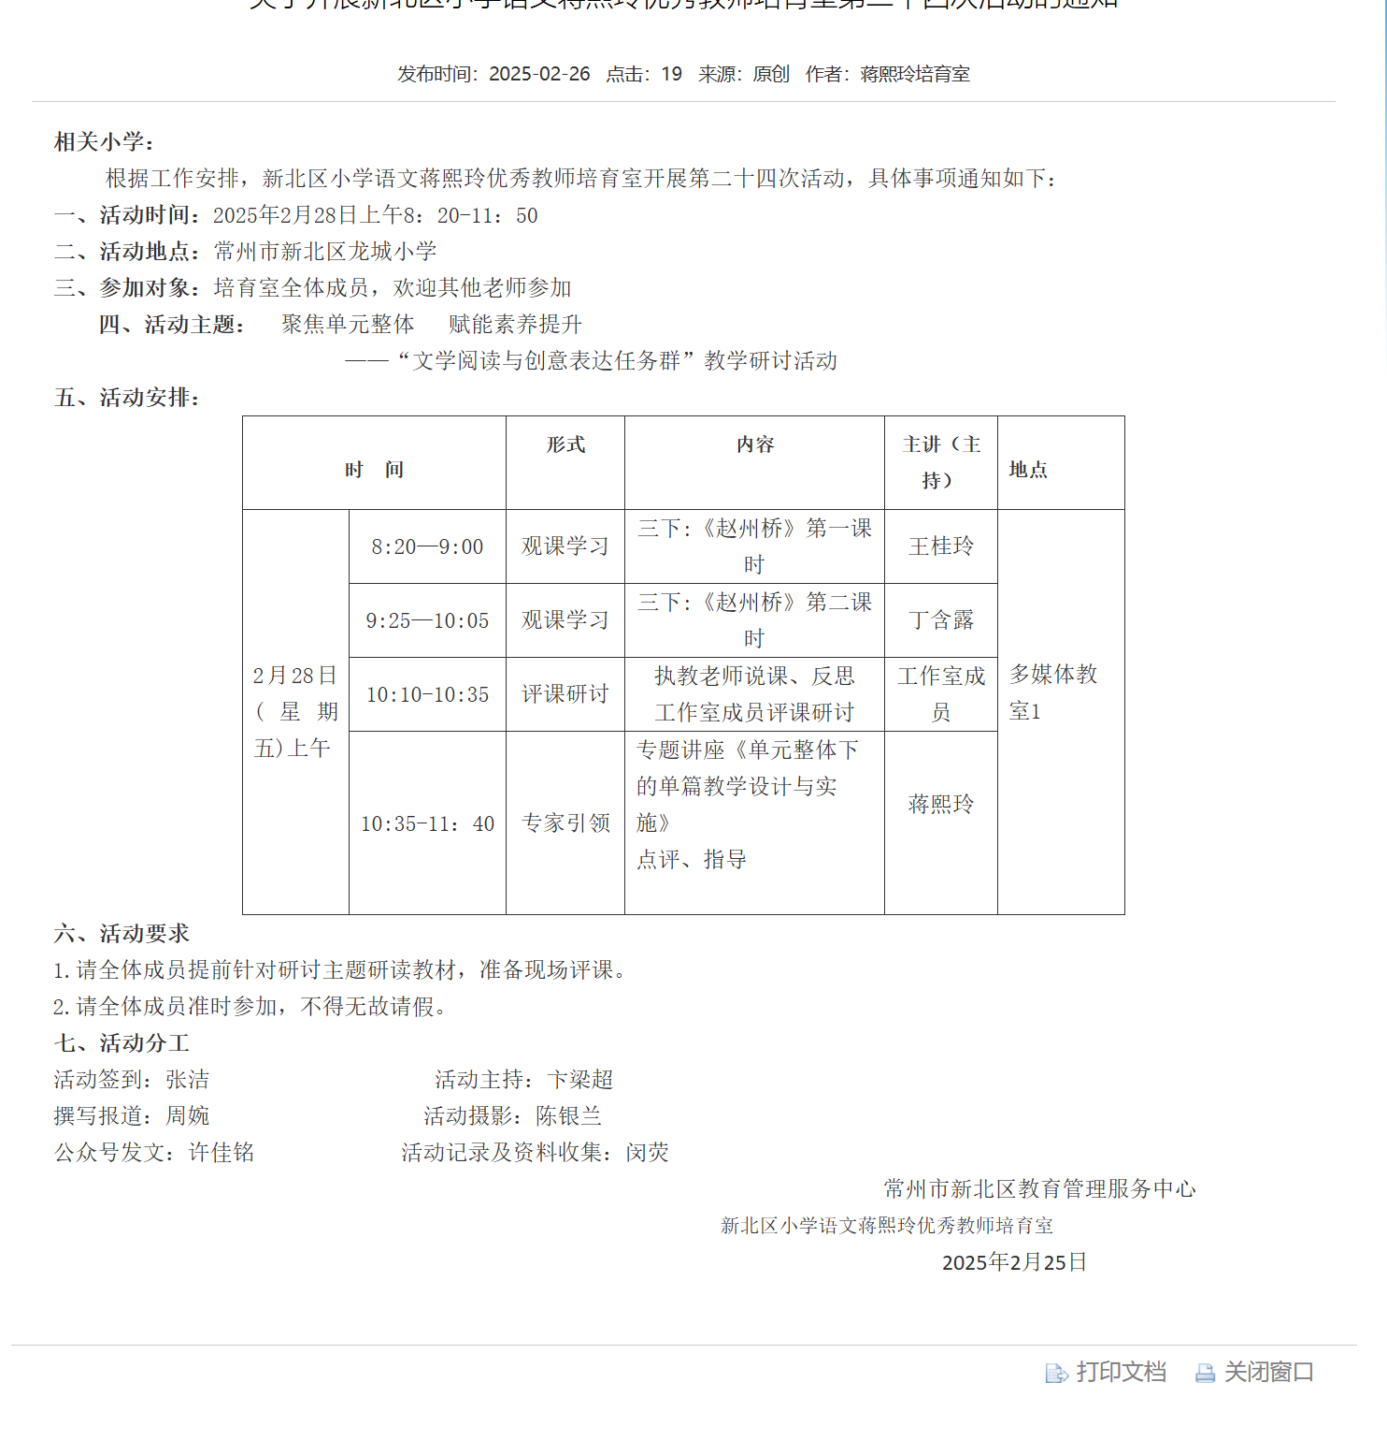

二、以下粘贴公开课课表，必须是扫描件（每图占一页）
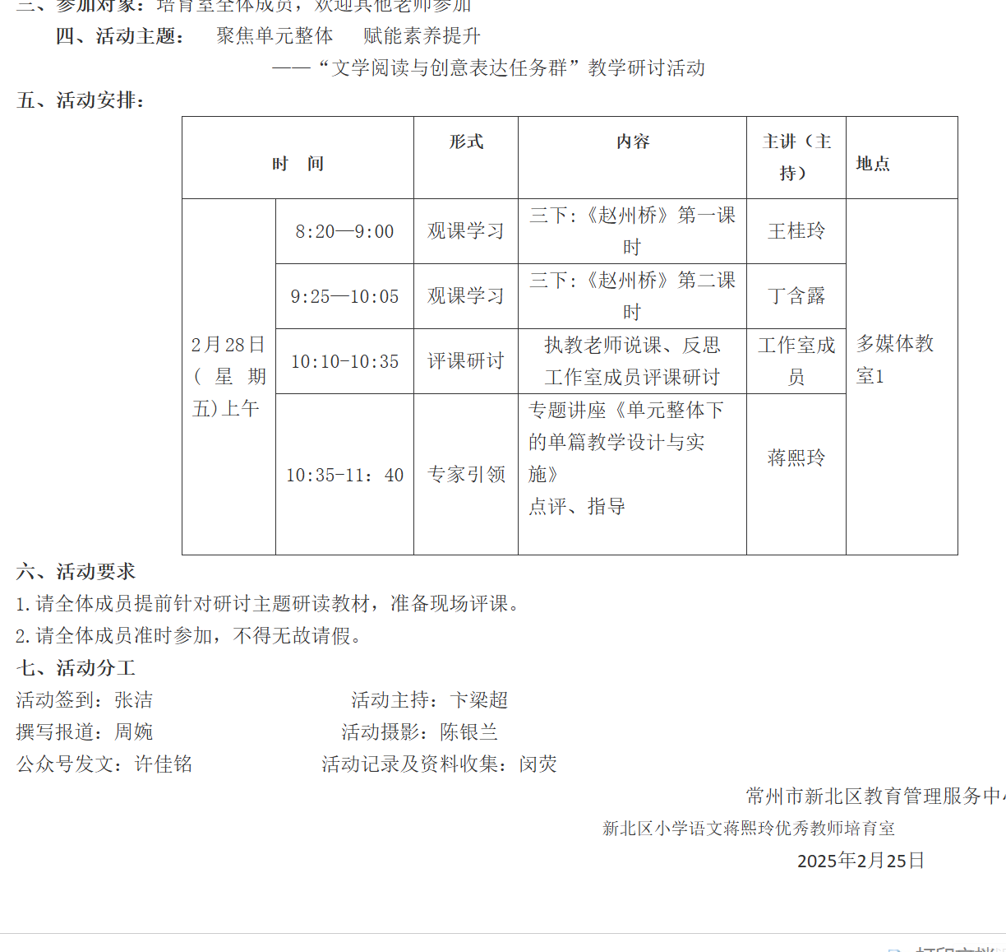

三、以下粘贴公开课教案，可粘贴电子稿，如是扫描件，每图占一页
《赵州桥》第一课时教学设计
春江中心小学 王桂玲
【教学目标】
1.能正确认读并书写“县、拱”等11个生字及生字组成的词语，读准多音字“爪”
2.正确流利地朗读课文，理解“拱形、创举”等词语。借助海报设计师“研学海报”的制作，通过填写档案卡，绘制结构图，解答设计秘密等三个学习任务群，帮助学生读懂赵州桥的基本信息，感受赵州桥的雄伟和坚固。能结合自己绘制的平面图和思维导图，用自己的话介绍赵州桥的雄伟和创举。
3.学习课文围绕一个意思把事物的特点写具体的方法。初步体会体会我国劳动人民的智慧和才干，激发学生的自豪感。
【教学过程】
一、桥文化研学之旅启程
1.出示新闻联播关于常泰长江大桥预计今年建成通车的片段
2.交流：从这则新闻中，你知道了什么好消息呀？
预设1：常泰长江大桥预计今年基本建成。
3.这座桥上不仅有普通公路，还有高速公路，下面还能通地铁呢！等到10月份通车的时候，我们一起去现场体验一下好吗？距离通车还有一段时间，我们就先开启一段桥文化研学之旅，去探秘中国桥梁背后的传统文化。说到桥，有一座桥是必不可少的研究对象，那就是被称为天下第一桥的《赵州桥》。我们就把它作为研学首站吧！
4.范写“赵”字，齐读课题。
二、赵州桥初印象
过渡：赵州桥为什么能获得“天下第一桥”的美誉呢？让我们先一起读一读这篇关于赵州桥的文章吧。
1.出示初读要求：
（1）读一读：自由朗读课文，读准字音，读通句子，难读的地方多读几遍。
（2）圈一圈：赵州桥真是一座 的桥。
2.交流：赵州桥给你留下了怎样的印象呢？
（1）预设1：赵州桥真是一座世界闻名的桥。
①近义词：驰名中外 举世闻名 闻名遐迩……
②除了赵州桥，你还知道哪些世界闻名的建筑吗？
预设：金字塔、长城……
小结：一座桥，竟然能与金字塔、万里长城这些大名鼎鼎的建筑齐名，确实令人惊叹。让我们一起怀着自豪的心情读一读。
（2）预设2：赵州桥真是一座雄伟的桥。
①理解：雄伟——雄壮伟大。（一般用来形容建筑）
②刚才大家说到的这些建筑也都可以用雄伟来形容。
预设3：赵州桥真是一座坚固的桥。
①近义词：牢固、稳固、坚实、结实……
（3）预设4：赵州桥真是一座美观的桥。
3.初知文章内容
出示词语所在的句子：
河北省赵县的洨河上，有一座世界闻名的石拱桥，叫安济桥，又叫赵州桥。
赵州桥非常雄伟。
这座桥不但坚固，而且美观。
（1）指名读，注意停顿。
（2）观察这三句话在课文中的位置，说说你的发现。——每一自然段的首句，也是关键句。
（3）齐读三句话，引读最后一个自然段。（所以后人这样评价它——）
三、完成赵州桥小档案
1.出示任务一：填写赵州桥档案卡
过渡：现在，我们已经对赵州桥有了一个大概的了解。可以开始研学之旅啦！我们需要在活动中完成几个小任务，结束后形成一份研学海报，向更多的同学展示我们的学习成果。准备好了吗？我们一起云游赵州桥吧！
1. 读第一自然段，填写赵州桥档案卡（PPT音频播放：原来我们正巧碰过上了赵州桥的落成仪式，我们去了解一下它的基本情况吧。）
2.开火车展示交流档案卡信息；
①曾用名是安济桥。
宋朝皇帝所起，“安济”为安渡济民，蕴含了他希望保证渡河的安全，百姓安居乐业的愿望。
②设计者是石匠李春。（李春不仅设计了这座桥，还参与了建造。）
了解“石匠”，积累与“匠”有关的手艺人。
“石匠”是从事石料采集或加工的手工业者。
从事木头加工的应该叫——木匠。
从事打铁的——铁匠
整天跟泥水打交道——泥水匠
这些人加在一起，有一个总的称呼，叫——工匠。像李春这样工艺技术高明的手工业者，我们尊称他们为——能工巧匠。赵州桥就是一群跟李春一样的能工巧匠一起建造的。我们现在还把长期专注于某项技术，并且不断精益求精，追求卓越的人称作——大国工匠。
③石拱桥。
④河北省赵县的洨河上。（赵州桥由来，县内两横）
⑤建造年代是隋朝。
师：隋朝这个朝代存在于公元581-618年，距今已有一千四百多年了。由此可见，这座桥非常古老。
3.结合句式交流赵州桥的基本信息（板贴：现在海报上的小档案已经设计好了，作为设计师的你能不能对照着自己设计的小档案，像这样用自己的话介绍一下赵州桥的基本信息呢？）
4.指名读、齐读第一自然段（这短短的一段话，就让我们捕捉到了这么多的信息，一起读好它。）
四、赵州桥绘图与解说
过渡：了解了赵州桥的基本信息，接下来我们要深入探究它的设计密码。请大家默读课文的第2自然段，先用横线把写赵州桥样子的句子画出来，然后再补充赵州桥简图，并标好数据。
1.默读课文的第二自然段，交流横线划出描写赵州桥样子的句子。
2.补充简图并介绍：谁能结合这3句话，介绍一下你的简图呢？
预设：赵州桥长五十多米，有九米多宽……
3.感知“雄伟”。
（1）桥长五十多米，有九米多宽。
①关注数字，利用生活经验感受雄伟。
②对比理解。结合生活中的数据引导学生体会。
示例1：我们的教室长8米，赵州桥相当于6个多教室的长度。
示例2：我们的教室宽6米，赵州桥差不多有一间半教室宽。
③教师点拨指导。
小结：赵州桥建造在一千四百多年前，在没有任何现代化工具的情况下，古代人民建成了五十多米长、九米多宽的赵州桥，让人感觉非常伟大。
④难怪要说——赵州桥非常雄伟。（齐读）
（2）这么长的桥，全部用石头砌成
想象：而且这么长的桥，全部是由——石头砌成，想象一下，此时的我们正处在一千四百多年前的隋朝，这时候没有起重机，没有挖掘机，石头的开采、运输、加工都只能靠人力，建造一座这么长的桥多了不起呀，其中一定蕴含着古代人民的智慧和才干，难怪要说——赵州桥非常雄伟。
（3）下面没有桥墩，只有一个净跨三十七米多的拱形大桥洞。（赵州桥的雄伟还体现在哪里呢？）
a. 图片理解“桥墩”，质疑，没有桥墩怎么能屹立不倒呢？
b. 现场小实验“拱形的大桥洞”，感受拱桥承重。
小结：这个小实验让我们发现这个拱形大桥洞不仅让赵州桥看上去非常雄伟，还有着很强的承重能力呢！
c. 一起读一读这句话吧。
4.读着读着我们发现，其实这后面的句子都是围绕“赵州桥非常雄伟”这句话来写的。一起再通过朗读感受一下吧！
五、赵州桥的“智慧密码”
（一）设计创举
过渡：刚才我们在绘图的过程中还发现——引读：大桥洞顶上的左右两边，还各有两个拱形的小桥洞。
1.认识“敞肩石拱桥”：瞧，这左右两边的小桥洞像不像站在大桥洞的肩膀上？我们把这样的拱桥，叫做“敞肩石拱桥”，也把这种设计称作：“拱上加拱”。
2.这种“拱上加拱”的设计在李春之前，从来没有人设计出来过，用课文中的一个词来说就叫——创举。
3.研究到现在，你知道李春为什么要这样设计吗？
出示：平时，河水从大桥洞流过，发大水的时候，河水还可以从四个小桥洞流过。
4.（展示赵州桥的结构示意图）平时河水从大桥洞流过，发大水的时候，河水还可以从四个小桥洞流过。这样设计有两个好处，快速读一读第二自然段剩下的部分，找找答案吧。
预设：这种设计，在建桥史上是一个创举，既减轻了流水对桥身的冲击力，使桥不容易被大水冲毁，又减轻了桥身的重量，节省了石料。
两个作用：减轻冲击力 节省石料
评价：看来你已经完全掌握了赵州桥的设计密码，大家把这两个好处一起读一遍，感受一下古人的智慧。
5.视屏拓展：老师还了解到一赵州桥经历了8次以上的地震，50次以上的水灾，无数次的战争考验，仍巍然立于洨河之上。学生谈感受，表达对赵州桥雄伟坚固及古人智慧与才干的赞叹。
6.那就让我们带着敬佩之情，再来读读课文的第二段。

结束语：赵州桥的雄伟坚固就来自它的独特设计，赵州桥还有许多值得我们去研究的地方，下节课再继续去探索吧！

四、以下粘贴公开课评价表，必须是扫描件（每图占一页）
暂无

2025.2 丁含露执教区公开课《赵州桥》第二课时

公开课情况（只有网上通知）
注意：如没有纸质通知稿，则提供网上通知
一、以下粘贴通知网页截图（每图占一页）
通知网址：
http://www.xbjyfw.cn/html/article6536326.html

二、以下粘贴公开课课表，必须是扫描件（每图占一页）

三、以下粘贴公开课评价表，必须是扫描件（每图占一页）
暂无

2025.3 万杨执教区公开课《〈西游记〉推进课》

公开课情况（只有网上通知）
注意：如没有纸质通知稿，则提供网上通知
一、以下粘贴通知网页截图（每图占一页）
通知网址：
http://www.xbjyfw.cn/html/article6536326.html
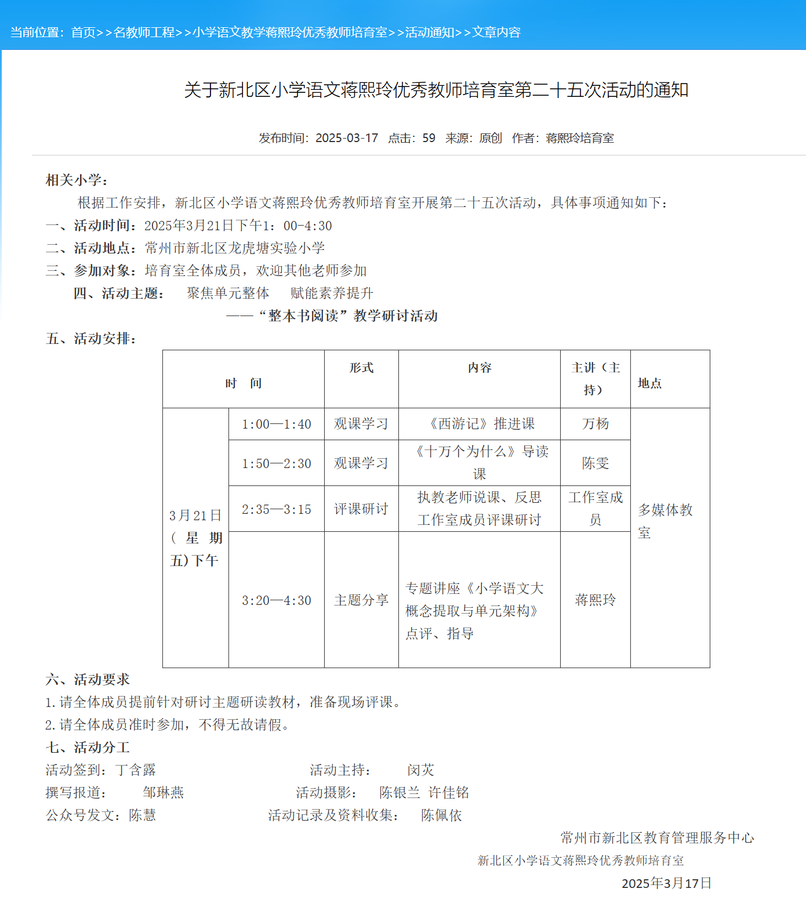

二、公开课课表
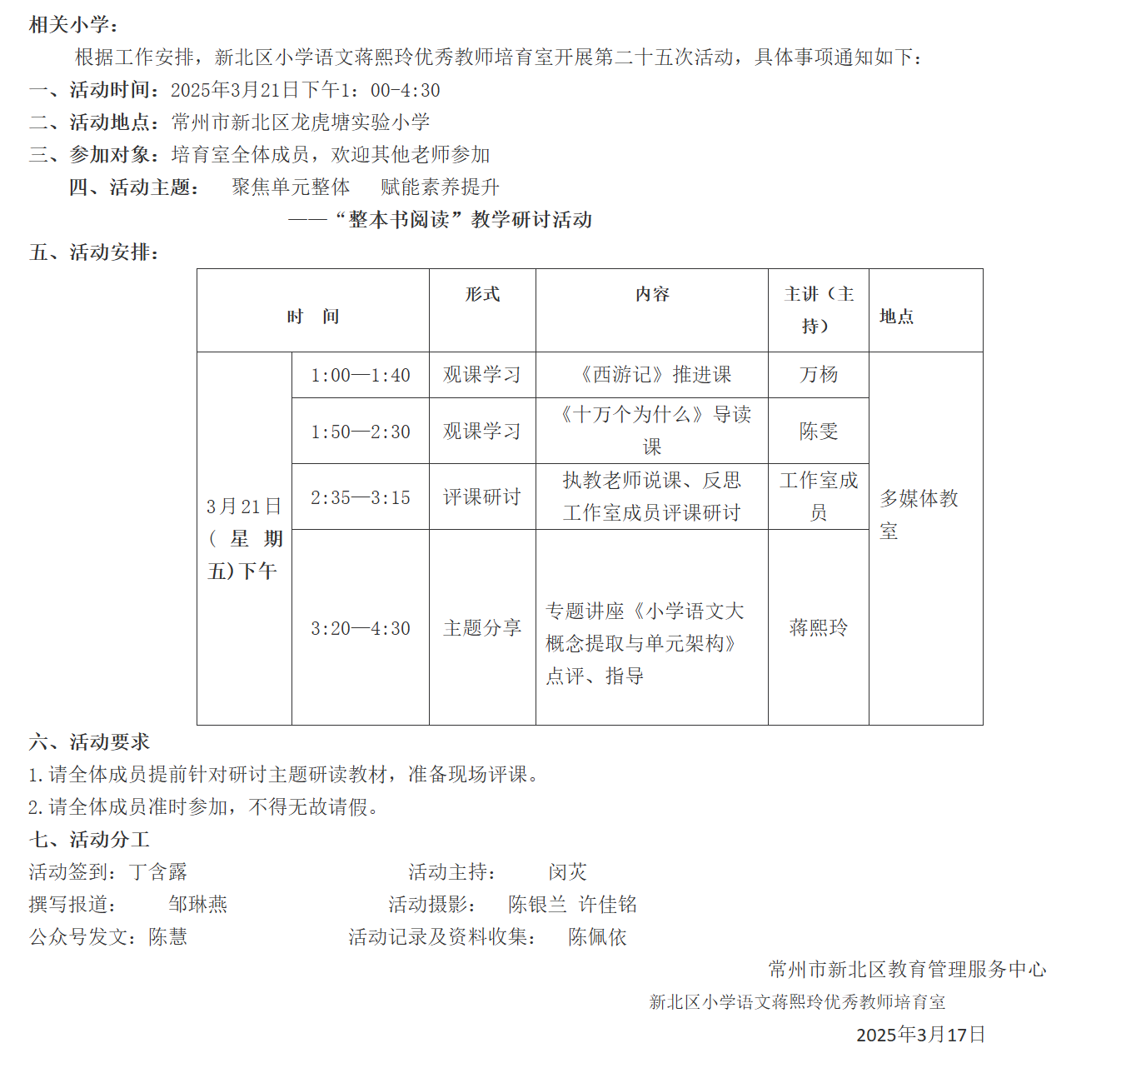

三、公开课教案
探秘西游
《西游记》推进课教学设计
教学目的：
- 通过闯关游戏，检测上一阶段阅读情况。
- 选取典型的故事情节，精读故事内容，习得整部书阅读精读内容的学习方法。
- 对比阅读，感悟人物成长，从经典中汲取成长的养料。
- 激发学生探索精神，从多角度阅读《西游记》。
教学过程:
一、交流阅读感受
1、同学们，经过一个多月的时间阅读《西游记》，同学们制作了许多人物卡片，绘制了西游路线图，在阅读中，你们有哪些收获?阅读时遇到了怎样的困难？又是怎么解决的呢？
2、《西游记》作为中国第一步神魔小说，其中有许多晦涩难懂的内容。今天老师给大家带来了四卷阅读真经，希望能够帮助你们更好地读懂这本书。
3、这个书中有许多的神魔人物，老师课前通过调查，发现同学们最喜欢的人物是孙悟空，你瞧，作者吴承恩在书中是这样描述孙悟空的——
出示，齐读
善时成佛与成仙，恶时披毛并带角。
无穷变化闹天宫，雷将神兵不可捉。
从这番描述中，你读到了孙悟空的哪些名号？
【预设】关注“成佛成仙”——引出活动一
关注“闹天宫”——引出活动一
二、梳理悟空名号
学习活动一：
1、师：他的名号有很多，你们还知道他有哪些名号，又是如何得名的呢？
学生自由交流：斗战胜佛——成佛成仙了（佛祖封的）、齐天大圣（自封）、美猴王（得到了大家的认可/尊称）、孙行者——行者是对修行之人的尊称（唐僧取的诨名）、弼马温——由官爵而得名、石猴——由来历得名。
2、师：你看，这就是孙悟空不同时期的名号，通过名号的变化我们就可以了解到孙悟空从花果山到灵山，跌宕起伏的人生经历。
3、同学们，这就是老师今天送你的第一卷阅读真经——扣称呼，梳理人物经历。西游记中还有哪些人物也经历这样称呼的变化？仿照样子说一说。
【预设】
- 说得出来，引出小结——
- 说不出来，引导取经队伍的称呼
小结：这第一卷阅读真经，不但适用于孙悟空，也适用于猪八戒、沙僧、红孩儿等人物。
4、引导：你们很会读书，学习了人物的称呼变化，马上就能联想到不同的故事情节，围绕这条主线，我们就可以开展丰富的阅读活动了。

三、精读细研，合作探究
（一）聚集三打白骨精章节
1、师：从孙行者到斗战胜佛，孙悟空在取经之路上经历了九九八十一难，取经小队成型后，孙行者第一次为师父斩妖除魔就在三打白骨精这个故事中。
2、在原著当中，它所对应的章回是第 27 回，齐读回目的题目。
（二）交流白骨精三次变化
1、看题目，这一回讲了什么故事？
小结：这就是章回体小说的特点，通过标题，我们就能大致了解这一回的主要内容，这是本学期快乐读书吧交给我们的好方法。这是老师给大家的第二卷阅读真经——板贴：看回目，初识内容。 我们在阅读其他章回的内容也可以通过这种方法来了解。
- 白骨精的三次变化分别变成了什么？ 指生交流（美丽的女子、八旬老妇人、手捻佛珠的老公公）完成学习单之三变
板贴：三变
学习活动二：
3、 这三次变化有何独特之处？能不能调换三变的顺序呢？同桌合作交流。
【预设】：
（1）答得出来——美人计、苦肉计、离间计。所以这三计合为——连环计。
师：这妙计一个一个地连在一起，构成一个完整的故事。
（2）答不出来：仔细思考，这三次变化用到了什么计谋？抓住人物特点，美人计、苦肉计、离间计。所以这三计合为——连环计。
师：这妙计一个一个地连在一起，构成一个完整的故事。
4、师：读到这里，可以看出这是一个怎样的白骨精？
生：变化多端、聪明狡猾。
（三）品读孙悟空三打
不管它如何的变化多端，都逃不过孙悟空的——火眼金睛。所以有三变，就有三打。 板贴：三打
学习活动三：
1、请同学们打开书，迅速浏览，跳读，用横线画出来孙悟空打妖怪动作的句子，并读一读，说一说，你感受到了怎样的一个孙悟空。（引导：结合具体词句谈谈自己的感受。答题格式：我从“××”词句中发现××，感受到孙悟空××的形象/品质。）
第一步：指名交流找到的三处句子，并出示：
第二步：我从“××”词句中发现××，感受到孙悟空××的形象/品质。
如有发现三打的不同，进行对比
【预设】
（1）发现不同：评价——你很会观察，一下子抓住了悟空三次打妖怪的区别。
（2）发现不了：引导——观察这三打，每一次都比前一次多了一些内容，你有什么发现？
3、品析孙悟空形象：聪明、有勇有谋
（四）品唐僧三逐、孙悟空三求
师：可是，他的三打却受到了师父的？生：谴责责怪。
师：不但责怪，而且还想把他？——赶出去。
师：就叫逐出——师门。这个惩罚大不大？大。你看，因为三打，所以唐僧想要把他——三逐。
板贴：三逐
每一次唐僧想把它赶走的时候，孙悟空都在求情。
板贴：三求
学习活动四：
1、自读唐僧“三逐”后悟空的“三求”，圈画出令你有感触的语句，自己先在旁边根据词句作简要批注，再小组交流讨论。
答题格式：我从“××”词句中发现××，感受到孙悟空的××情感。
【预设】交流最后的一求
出示句子：大圣在那半空里看时，原来是东洋大海潮发的声响。一见了，又想起唐僧，止不住腮边泪坠，停云住步，良久方去。
2、提问，此时此刻你就是孙悟空，你会想些什么呢？
【预设】：担心师父的安危。
关心师父的冷暖。

师：孙悟空想着想着眼泪便止不住了，此刻我们又读到了怎样的孙悟空？
【预设】有情有义
小结：从三变、三打、三求和三逐的故事情节中，我们读出了孙悟空的另一面，感受到了更丰富的人物形象。第三卷阅读真经便是——板贴：抓情节，品析形象。在这样丰富的故事情节中，人物的形象也愈加丰满、愈加鲜活。
四、巧对比，领悟西游主题
学习活动五
- 这是孙悟空第二次离开队伍，你们知道孙悟空第一次离开取经队伍是什么时候吗？你是怎么知道的？
（出示第十四回和第二十七回的节选，学生默读材料）
2、这两次离队有什么不一样？学习单出示两段文字对比，进行思考。
【预设】①紧箍咒的约束。
②态度上的差别极大。
师：是不是因为受到了紧箍咒的约束悟空的态度才会有这么大的差别？自身对取经的看法有没有改变呢？
第一次他野性还没有被驯服，不受唐僧的管教。第二次他明白了自己是要去修成正果，要送唐僧去西天取经的。
也就是说有——重任在身，有了责任意识，有了——自己的目标。
③离开的方式也有所不同。第一次他是自行离开，第二次是被师父逐出师门。
师：你的发现很了不起，从这里我们也可以看出孙悟空第二次离开队伍是十分不舍的，也能看出他的有情有义。
小结:在小说阅读中，抓住情节对比阅读，能帮助我们更好的理解人物变化，感受人物的成长，把握小说主题。
这是第四个阅读真经，板贴：巧对比，领悟人物成长。
3、第三次离队
师：其实在书中，悟空还有第三次离队，你们知道是哪一回吗？
在第二次离开的时候他已经如此不舍了，为什么还会有第三次离队呢？
他的第三次离队发生在第 57 回真假美猴王这一章回中，课后大家可以去读一读，和前面两次离开又有什么不同？孙悟空又获得了怎样的成长？

五、巩固运用，拓展延伸
小结：今天我们通过学习，感受到孙悟空的有勇有谋、有情有义，见证了他的成长，其实“三”在西游记里出现得十分频繁，在西游记里，你还知道有哪些关于“三”的故事？课后同学们可以用上今天的这四卷阅读真经，去读西游记中与三有关的故事，下节课我们再来讨论，希望能听见你们的精彩发言。

六、课后作业

- 板书

探秘西游

求
变 三 逐
打

扣称呼，梳理经历
看回目，初识内容
抓情节，品析形象
巧对比，领悟成长

四、公开课评价表：
暂无
2025.4 卞梁超执教区公开课《一起做游戏》
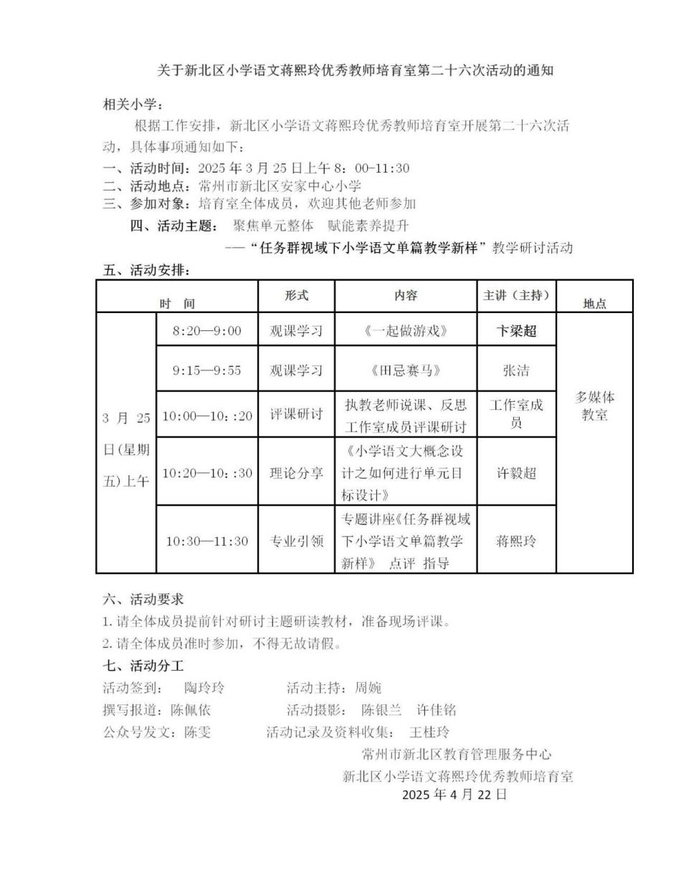
公开课评价表暂无

2025.5 蒋熙玲执教区公开课《综合性学习：轻扣诗歌大门》

一、公开课情况（只有网上通知）
注意：如没有纸质通知稿，则提供网上通知
一、以下粘贴通知网页截图（每图占一页）
通知网址：
http://www.xbjyfw.cn/html/article6536326.html

二、公开课课表
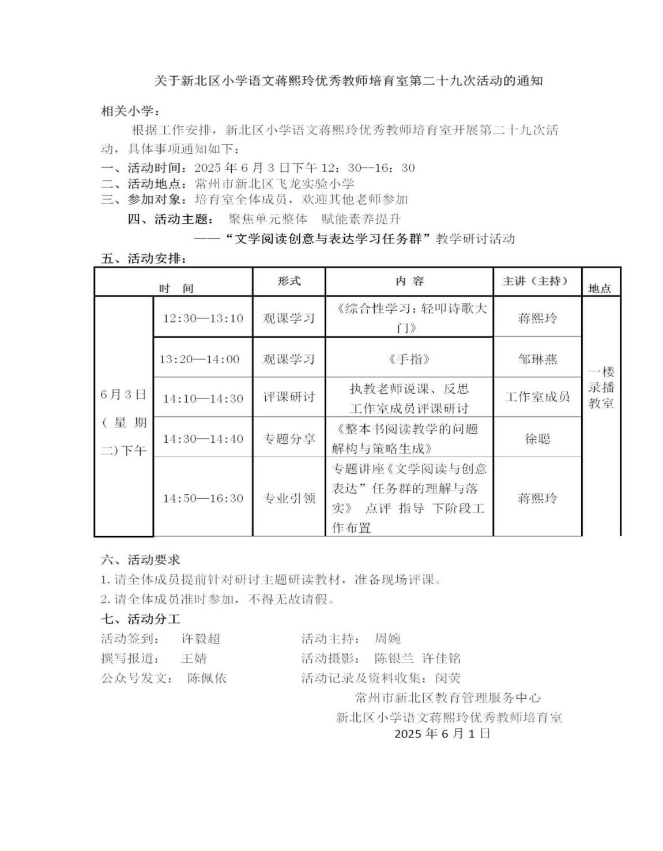
- 公开课评价表
暂无
